前言  
JSP入门  
 一、什么是JSP  
 二、为什么需要JSP  
 三、简单使用一下JSP  
 四、JSP的工作原理  
 五、JSP生命周期  
 六、JSP的语法  
 6.1 JSP脚本  
 6.2 JSP注释  
 6.3JSP指令  
 6.4page指令  
 6.5include指令  
 6.6 taglib指令  
 七、 JSP行为  
 include行为  
 7.1 param行为  
 7.2 forward行为  
 7.3 directive行为  
 7.4 javaBean行为  
二、内置对象、属性范围  
 一、什么是JSP内置对象  
 二、out对象  
 三、request  
 四、response  
 五、config  
 六、session  
 七、application  
 八、page  
 九、exception  
 十、pageContext  
 10.1pageContext获取8个内置对象  
 10.2pageContext作为域对象  
 10.3引入和跳转  
 十一、4种属性范围  
 十二、应用场景  
三、JavaBean  
 一、什么是javaBean  
 二、为什么需要使用Javabean  
 三、JSP行为--JavaBean  
 3.1jsp:useBean   
 3.2 jsp:setProperty  
 3.4jsp:getProperty  
四、EL表达式  
 一、什么是EL表达式?  
 二、为什么要使用EL表达式？  
 三、EL表达式的作用  
 3.1 获取各类数据  
 3.1.1获取域对象的数据  
 3.1.2获取JavaBean的属性  
 3.1.3获取集合的数据  
 四、EL运算符  
 五、EL表达式11个内置对象  
 七、EL表达式回显数据  
 八、EL自定义函数  
 九、EL函数库（fn方法库）  
五、JSTL  
 一、什么是JSTL  
 二、为什么要使用JSTL  
 三、使用JSTL标签库步骤：  
 四、core标签库  
 4.1 c:out  
 4.2c:set  
 4.2.1使用var属性  
 4.2.2使用target属性  
 4.3c:remove  
 4.4 c:catch  
 4.5c:if  
 4.6c:choose  
 4.7c:forEach  
 4.9c:forTokens  
 4.10c:import  
 4.11c:param  
 4.12c:url  
 4.13c:redirect  
六、传统自定义标签  
 一、为什么要使用自定义标签？  
 二、编写自定义标签的步骤：  
 三、快速入门  
 3.1标签处理类详细说明  
 3.2 tld文件详细说明  
 四、TagSupport类  
 4.1带属性的标签  
 五、标签的继承关系  
 5.1 IterationTag说明  
 5.2BodyTag说明  
 5.3 BodyTagSupport说明  
七、简单自定义标签  
 一、为什么要用到简单标签？  
 二、SimpleTag接口  
 三、快速入门  
 四、SimpleTagSupport类的执行顺序：  
 五、深入简单标签  
 六、带标签体的简单标签  
 七、自定义标签的应用  
 7.1防盗链  
 7.2 if标签  
 7.3forEach标签  
 7.4 HTML转义标签  
 7.5 if else标签  
 八、DynamicAttribute接口  
八、JSP面试题  
 一、jsp静态包含和动态包含的区别  
 1.1总结  
 二、jsp有哪些内置对象?作用分别是什么?  
 2.1总结  
 三、jsp和servlet的区别、共同点、各自应用的范围？  
 四、属性作用域范围  
 五、写出5种JSTL常用标签  
 六、写一个自定义标签要继承什么类  
 七、JSP是如何被执行的？执行效率比SERVLET低吗？  
 八、如何避免jsp页面自动生成session对象？为什么要这么做？  
 九、jsp的缺点？  
 十、说出Servlet和CGI的区别？  
 十一、简述JSP的设计模式。  
 11.1总结

# 前言

这个文档的内容**纯手打**，如果想要看更多的干货文章，关注我的公众号：**Java3y**。有更多的原创技术文章和干货！

目前疯狂处于**疯狂**更新PDF中，只要是Java后端的知识，都会有！

如果文档中有任何的不懂的问题，都可以直接来找我询问，我乐意帮助你们！公众号有我的**联系方式**



* 🔥**Java精美脑图**
* 🔥**Java学习路线**
* 🔥**开发常用工具**
* 🔥**精美电子书、文档**

在公众号下回复「**888**」即可获取！！

**学习不能盲目，跟着我，会让你事半功倍**

**文档允许随意传播，但不能修改任何内容。**

电子书的整理也是挺不容易，如果你觉得有帮助，想要打赏作者，那么可以通过这个收款码打赏我，**金额不重要，心意最重要**。主要是我可以通过这个打赏情况来预计大家对这本电子书的评价，嘻嘻



# JSP入门

## 一、什么是JSP

JSP全名为Java Server Pages，java服务器页面。JSP是一种基于文本的程序，**其特点就是HTML和Java代码共同存在**！

## 二、为什么需要JSP

**JSP是为了简化Servlet的工作出现的替代品，Servlet输出HTML非常困难，JSP就是替代Servlet输出HTML的。**

## 三、简单使用一下JSP

在idea下生成一个JSP，我们来看一下JSP长什么样子

<%@ page contentType="text/html;charset=UTF-8" language="java" %>  
 <html>  
 <head>  
 <title>简单使用JSP</title>  
 </head>  
 <body>  
   
 </body>  
 </html>

**看起来就像一个HTML页面**，前面也说了：JSP的特点就是HTML和Java代码共同存在

我们向浏览器输出一句HelloWorld，**至于<%%>这个东西，我先不解释！**

<%@ page contentType="text/html;charset=UTF-8" language="java" %>  
 <html>  
 <head>  
 <title>简单使用JSP</title>  
 </head>  
 <body>  
 <%  
 String s = "HelloWorld";  
 out.println(s);  
 %>  
 </body>  
 </html>

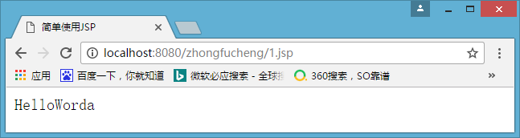

## 四、JSP的工作原理

在Tomcat博客中我提到过：**Tomcat访问任何的资源都是在访问Servlet**！，当然了，JSP也不例外！**JSP本身就是一种Servlet**。为什么我说JSP本身就是一种Servlet呢？**其实JSP在第一次被访问的时候会被编译为HttpJspPage类（该类是HttpServlet的一个子类）**

刚才我简单使用了一下JSP，**它被编译成了这么一个Servlet**:

package org.apache.jsp;  
  
import javax.servlet.*;  
import javax.servlet.http.*;  
import javax.servlet.jsp.*;  
import java.util.Date;  
  
public final class _1_jsp extends org.apache.jasper.runtime.HttpJspBase  
 implements org.apache.jasper.runtime.JspSourceDependent {  
  
 private static final JspFactory _jspxFactory = JspFactory.getDefaultFactory();  
  
 private static java.util.List<String> _jspx_dependants;  
  
 private javax.el.ExpressionFactory _el_expressionfactory;  
 private org.apache.tomcat.InstanceManager _jsp_instancemanager;  
  
 public java.util.List<String> getDependants() {  
 return _jspx_dependants;  
 }  
  
 public void _jspInit() {  
 _el_expressionfactory = _jspxFactory.getJspApplicationContext(getServletConfig().getServletContext()).getExpressionFactory();  
 _jsp_instancemanager = org.apache.jasper.runtime.InstanceManagerFactory.getInstanceManager(getServletConfig());  
 }  
  
 public void _jspDestroy() {  
 }  
  
 public void _jspService(final HttpServletRequest request, final HttpServletResponse response)  
 throws java.io.IOException, ServletException {  
  
 final PageContext pageContext;  
 HttpSession session = null;  
 final ServletContext application;  
 final ServletConfig config;  
 JspWriter out = null;  
 final Object page = this;  
 JspWriter _jspx_out = null;  
 PageContext _jspx_page_context = null;  
  
  
 try {  
 response.setContentType("text/html;charset=UTF-8");  
 pageContext = _jspxFactory.getPageContext(this, request, response,  
 null, true, 8192, true);  
 _jspx_page_context = pageContext;  
 application = pageContext.getServletContext();  
 config = pageContext.getServletConfig();  
 session = pageContext.getSession();  
 out = pageContext.getOut();  
 _jspx_out = out;  
  
 out.write("\r\n");  
 out.write("\r\n");  
 out.write("<html>\r\n");  
 out.write("<head>\r\n");  
 out.write(" <title>简单使用JSP</title>\r\n");  
 out.write("</head>\r\n");  
 out.write("<body>\r\n");  
  
 String s = "HelloWorda";  
 out.println(s);  
  
 out.write("\r\n");  
 out.write("</body>\r\n");  
 out.write("</html>\r\n");  
 } catch (Throwable t) {  
 if (!(t instanceof SkipPageException)){  
 out = _jspx_out;  
 if (out != null && out.getBufferSize() != 0)  
 try { out.clearBuffer(); } catch (java.io.IOException e) {}  
 if (_jspx_page_context != null) _jspx_page_context.handlePageException(t);  
 }  
 } finally {  
 _jspxFactory.releasePageContext(_jspx_page_context);  
 }  
 }  
}

编译过程是这样子的：**浏览器第一次请求1.jsp时，Tomcat会将1.jsp转化成1_jsp.java这么一个类，并将该文件编译成class文件。编译完毕后再运行class文件来响应浏览器的请求**。

以后访问1.jsp就不再重新编译jsp文件了，直接调用class文件来响应浏览器。当然了，**如果Tomcat检测到JSP页面改动了的话，会重新编译的**。

既然JSP是一个Servlet，**那JSP页面中的HTML排版标签是怎么样被发送到浏览器的**？我们来看下上面1_jsp.java的源码就知道了。原来就是用write()出去的罢了。**说到底，JSP就是封装了Servlet的java程序罢了。**

out.write("\r\n");  
out.write("\r\n");  
out.write("<html>\r\n");  
out.write("<head>\r\n");  
out.write(" <title>简单使用JSP</title>\r\n");  
out.write("</head>\r\n");  
out.write("<body>\r\n");

有人可能也会问：**JSP页面的代码服务器是怎么执行的**？再看回1_jsp.java文件，**java代码就直接在类中的service()中。**

String s = "HelloWorda";  
out.println(s);

**JSP比Servlet更方便更简单的一个重要原因就是：内置了9个对象！**内置对象有：out、session、response、request、config、page、application、pageContext、exception，这几个内置对象不在这里讲。现在先知道一下即可！



如果⽂档中有任何的不懂的问题，都可以直接来找我询问，我乐意帮助你们！微信搜**Java3y**公众号有我的联系⽅式。更多**原创**技术⽂章可关注我的GitHub：https://github.com/ZhongFuCheng3y/3y

## 五、JSP生命周期

JSP也是Servlet，运行时只有一个实例，**JSP初始化和销毁时也会调用Servlet的init()和destroy()方法**。另外，JSP还有自己初始化和销毁的方法

public void _jspInit() {  
 _el_expressionfactory = _jspxFactory.getJspApplicationContext(getServletConfig().getServletContext()).getExpressionFactory();  
 _jsp_instancemanager = org.apache.jasper.runtime.InstanceManagerFactory.getInstanceManager(getServletConfig());  
 }  
  
 public void _jspDestroy() {  
 }

## 六、JSP的语法

JSP代码可以分为两部分：

1. **模板数据：就是HTML代码**
2. **元素：JSP页面中的java代码、JSP指令、JSP标签**

### 6.1 JSP脚本

**JSP的脚本就是JSP页面中的java代码**，也叫做scriptlet。**JSP的脚本必须使用<%%>括起来，不然会被当成是模板数据的！**

JSP脚本有三种方式：

* <%%>【定义局部变量，编写语句】
* <%!%>【定义类或方法，**但是没人这样用！**】
* <%=%>（也称之为**表达式输出**）【输出各种类型的变量，int、double、String、Object等】

如果过多地使用<%%>会导致代码混乱，JSP还提供了一种scriptlet标签，**使用此标签和<%%>有相同的功能，只不过它更美观了一些**

<jsp:scriptlet>  
  
 String s = "HelloWorld";  
 out.println(s);  
  
</jsp:scriptlet>

### 6.2 JSP注释

<%--这是JSP注释--%>  
 <%--%>  
  
 //这是java的当行注释  
 //  
  
   
 /*这是java的多行注释*/  
 /**/

### 6.3JSP指令

**JSP指令用来声明JSP页面的相关属性，例如编码方式、文档类型等等**

JSP指令的语法：

<%@指令 属性名="值" %>

### 6.4page指令

我在idea生成的JSP页面就有page指令了。

<%@ page contentType="text/html;charset=UTF-8" language="java" %>

page指令常见属性：

* language="java"
* extends="package.class"
* **import**="{package.class | package.*}, ..."
* **session="true | false"**
* buffer="none | 8kb | sizekb"
* autoFlush="true | false"
* isThreadSafe="true | false"
* info="text"
* **errorPage="relative_url"**
* **isErrorPage="true | false"**
* **contentType="mimeType ;charset=characterSet " | "text/html ; charset=ISO-8859-1"**
* **pageEncoding="characterSet | ISO-8859-1"**
* **isELIgnored="true | false"**
* 一般地，在eclipse或idea这些高级开发工具上开发，**我们只需要在page指令中指定contentType="text/html;charset=UTF-8"，就不会出现中文乱码问题！**
* 当然了contentType **不仅仅可以指定以text/html的方式显示，还可以使用其他的形式显示出来。在conf/web.xml文件中可以查询出来**

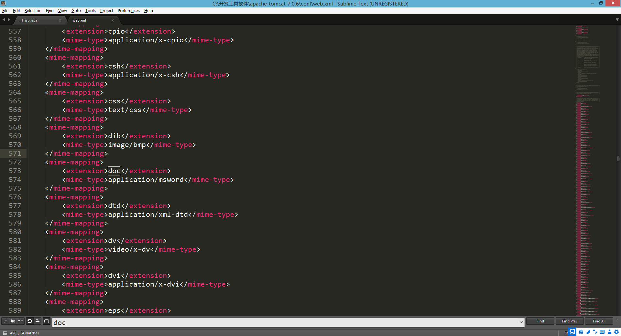

比如，**我以doc形式显示jsp的数据**

<%@ page contentType="application/msword;charset=UTF-8" language="java" %>  
 <html>  
 <head>  
 <title>简单使用JSP</title>  
 </head>  
 <body>  
   
 1111  
 </body>  
 </html>

* 效果是这样子的：



我们上网的时候，**如果我们操作不当，或者服务器出错了，页面都是会出现友好提示的**！这个也能通过page指令来实现**跳转到友好提示页面上**！

page指令**errorPage=和isErrorPage**这两个属性，下面我们来看一下怎么使用！

jsp出现了错误，**通过page指令的errorPage属性跳转到error.jsp页面**上

<%@ page contentType="text/html;charset=UTF-8" language="java" errorPage="error.jsp" %>  
 <html>  
 <head>  
 <title>该页面出错了！</title>  
 </head>  
 <body>  
 <%--模拟页面出错了！！！--%>  
 <%  
 int result = 2 / 0;  
 %>  
 你好呀  
 </body>  
 </html>

**error.jsp页面要通过page指令的isErrorPage属性设置页面就是错误页面**

<%@ page contentType="text/html;charset=UTF-8" language="java" isErrorPage="true" %>  
 <html>  
 <head>  
 <title>友好提示页面</title>  
 </head>  
 <body>  
 服务器正忙着呢！  
 </body>  
 </html>

下面是效果：



当然了，**细心的朋友可以发现地址栏是没有变化的，所以属于是服务器跳转**。以上的做法是单个页面设置的，如果我会有很多错误（JSP多的情况下，错误就会多），单个设置太麻烦了！

我们可以在web.xml文件中全局设置错误页，**只要发生了404错误或者空指针异常的错误都会跳转到error.jsp页面上**

<error-page>  
 <error-code>404</error-code>  
 <location>/error.jsp</location>  
 </error-page>  
  
 <error-page>  
 <exception-type>java.lang.NullPointerException</exception-type>  
 <location>/error.jsp</location>  
 </error-page>

**随便输个资源进行，会发生发404错误的，跳转到错误页面**。下面是效果：







如果⽂档中有任何的不懂的问题，都可以直接来找我询问，我乐意帮助你们！微信搜**Java3y**公众号有我的联系⽅式。更多**原创**技术⽂章可关注我的GitHub：https://github.com/ZhongFuCheng3y/3y

### 6.5include指令

**在讲解request对象的时候，我们曾经使用过request.getRequestDispatcher(String url).include(request,response)来对页头和页尾面进行包含**

inclue指令也是做这样的事情，我们来试验一下吧！

这是页头

<%@ page contentType="text/html;charset=UTF-8" language="java" %>  
 <html>  
 <head>  
 <title>页头</title>  
 </head>  
 <body>  
 我是页头  
 <br>  
 <br>  
 <br>  
 </body>  
 </html>

这是页尾

<%@ page contentType="text/html;charset=UTF-8" language="java" %>  
 <html>  
 <head>  
 <title>页尾</title>  
 </head>  
 <body>  
   
 我是页尾  
   
 </body>  
 </html>

**在1.jsp中把页头和页尾包含进来**

<%@ page contentType="text/html;charset=UTF-8" language="java" %>  
 <html>  
 <head>  
 <title>包含页头和页尾进来</title>  
 </head>  
 <body>  
   
   
 <%@include file="head.jsp" %>  
 <%@include file="foot.jsp" %>  
 </body>  
 </html>

访问1.jsp

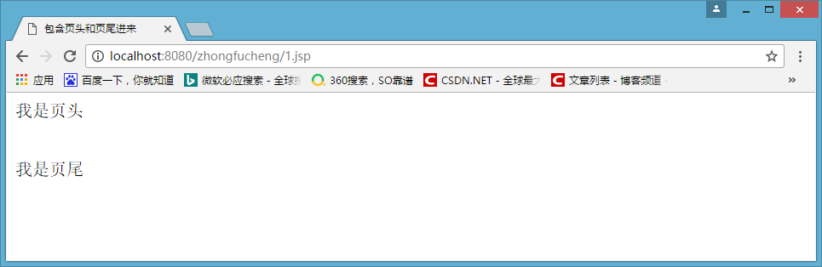

**include指令是静态包含**。静态包含的意思就是：**把文件的代码内容都包含进来，再编译！**，看一下jsp的源代码就知道了！

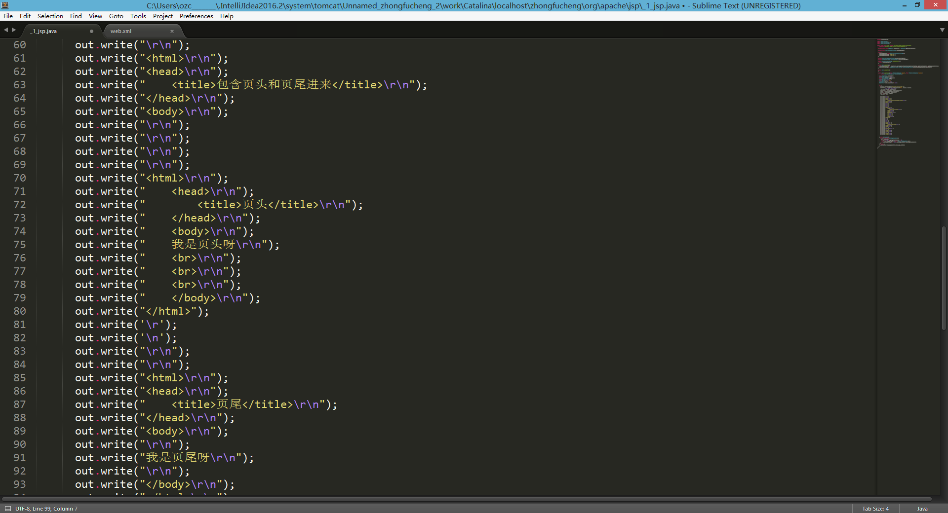

jsp还提供另一种包含文件的方式：**JSP行为---动态包含**。jsp行为在下面会讲到！

### 6.6 taglib指令

**JSP支持标签技术，要使用标签技术就先得声明标签库和标签前缀。taglib指令就是用来指明JSP页面内使用标签库技术。**

这里就不详细说明了，等到学习JSP标签的时候再使用吧！现在记住有这个指令即可。





如果⽂档中有任何的不懂的问题，都可以直接来找我询问，我乐意帮助你们！微信搜**Java3y**公众号有我的联系⽅式。更多**原创**技术⽂章可关注我的GitHub：https://github.com/ZhongFuCheng3y/3y

## 七、 JSP行为

**JSP行为（JSP Actions）是一组JSP内置的标签**，只书写少量的标记代码就能够使用JSP提供丰富的功能，**JSP行为是对常用的JSP功能的抽象和封装**。

为什么我不把它直接称为JSP标签呢？**我把这些JSP内置的标签称之为JSP行为，能够和JSTL标签区分开来**。当然了，你也可以把它称之为JSP标签，你不要搞混就行了。我个人喜欢把这些JSP内置标签称之为JSP行为。

### include行为

上面已经提及到了，**include指令是静态包含，include行为是动态包含**。**其实include行为就是封装了request.getRequestDispatcher(String url).include(request,response)**

include行为语法是这个样子的

<jsp:include page=""/>

我们先来使用一下把，**在1.jsp页面中也将页头和页尾包含进来**。

<%@ page contentType="text/html;charset=UTF-8" language="java" %>  
 <html>  
 <head>  
 <title>包含页头和页尾进来</title>  
 </head>  
 <body>  
 <jsp:include page="head.jsp"/>  
 <jsp:include page="foot.jsp"/>  
 </body>  
 </html>

访问1.jsp页面看一下效果：

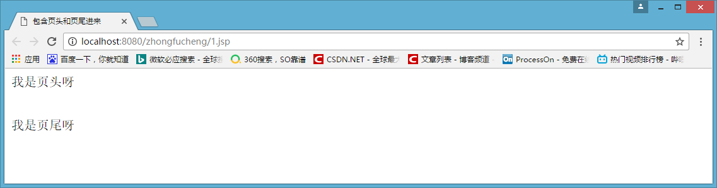

使用jsp行为来包含文件，jsp源文件是这样子的：

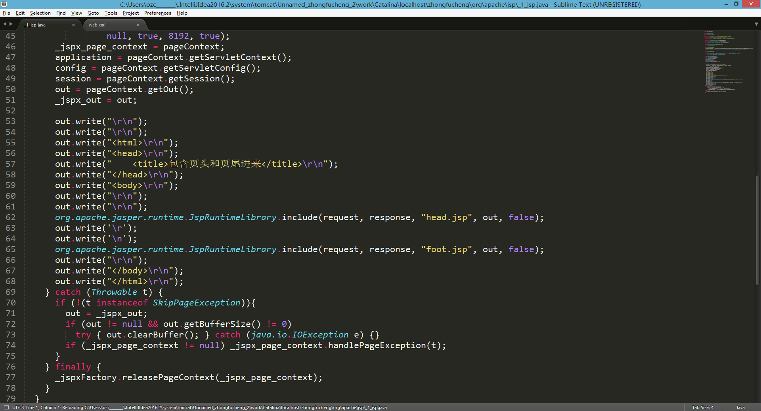

jsp行为包含文件就是**先编译被包含的页面，再将页面的结果写入到包含的页面中（1.jsp)**

当然了，现在有静态包含和动态包含，使用哪一个更好呢？**答案是：动态包含**。

动态包含可以**向被包含的页面传递参数（用处不大）**，并且是**分别处理包含页面的（将被包含页面编译后得出的结果再写进包含页面）【如果有相同名称的参数，使用静态包含就会报错！】**！

模拟一下场景吧，现在我的头页面有个名为s的字符串变量

<%@ page contentType="text/html;charset=UTF-8" language="java" %>  
 <html>  
 <head>  
 <title>页头</title>  
 </head>  
 <body>  
   
 <%  
 String s = "zhongfucheng";  
 %>  
 我是页头呀  
 <br>  
 <br>  
 <br>  
 </body>  
 </html>

我的页尾也有个名为s的字符串变量

<%@ page contentType="text/html;charset=UTF-8" language="java" %>  
 <html>  
 <head>  
 <title>页尾</title>  
 </head>  
 <body>  
 <%  
 String s = "zhongfucheng";  
 %>  
   
 我是页尾呀  
   
 </body>  
 </html>

现在我使用静态包含看看会发生什么，出现异常了。

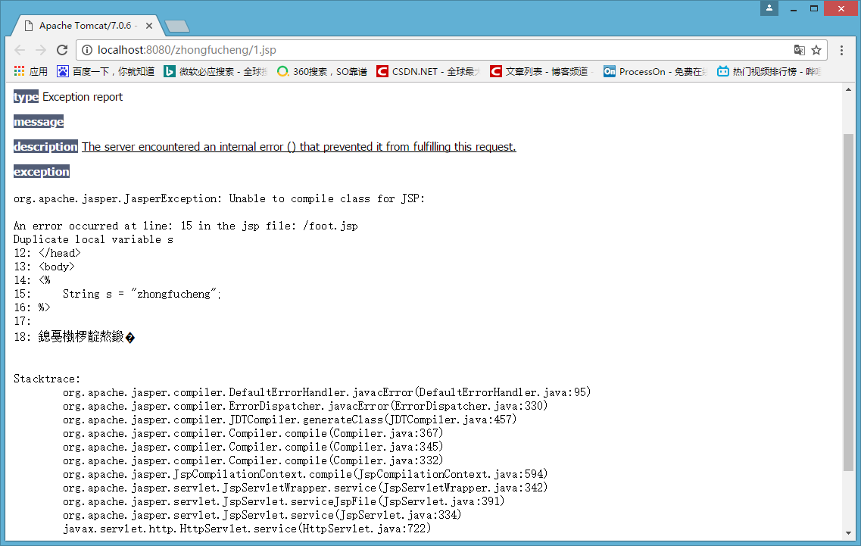

出现异常的原因很简单，就是**同一个文件中有两个相同的变量s**

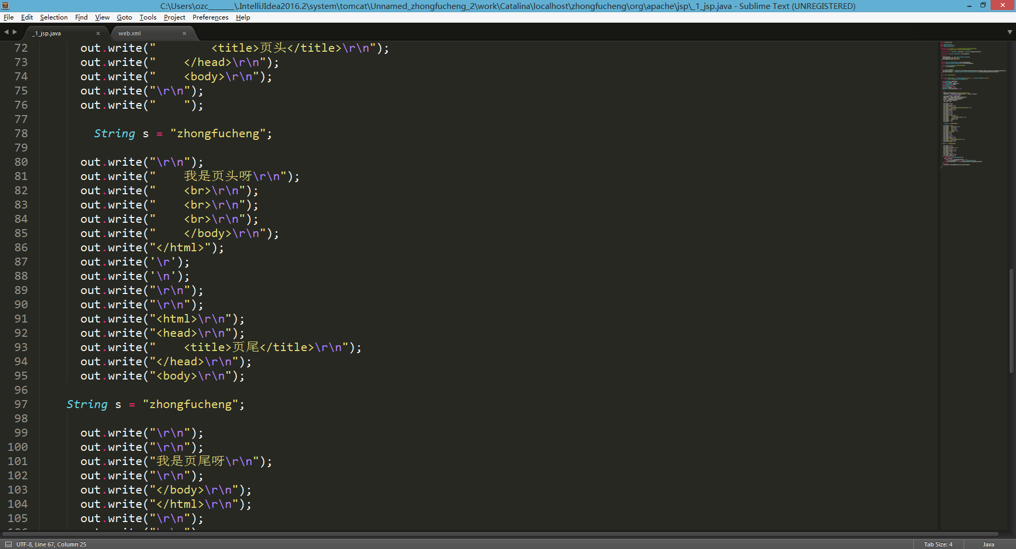

**使用动态包含就可以避免这种情况**

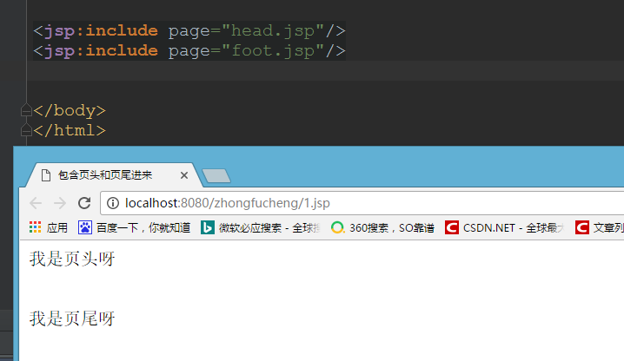

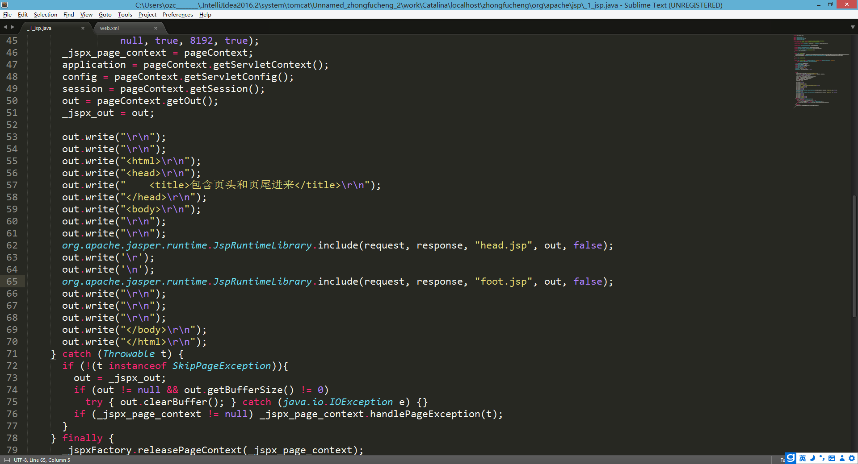

### 7.1 param行为

**当使用**[**jsp:include**](jsp:include)**和**[**jsp:forward**](jsp:forward)**行为引入或将请求转发给其它资源时，可以使用**[**jsp:param**](jsp:param)**行为向这个资源传递参数。**

### 7.2 forward行为

在讲解request对象的时候，我们使用request.getRequestDispatcher(String url).forward(request,response)进行跳转。**其实forward行为就是对其封装**！

我们来看一下forward的语法：

<jsp:forward page=""/>

好的，我们来使用一下吧。**访问1.jsp页面就跳转到head.jsp页面中**

<%@ page contentType="text/html;charset=UTF-8" language="java" %>  
 <html>  
 <head>  
 <title>访问1.jsp就跳转到head.jsp</title>  
 </head>  
 <body>  
   
 <jsp:forward page="head.jsp"/>  
   
   
 </body>  
 </html>

看一下效果

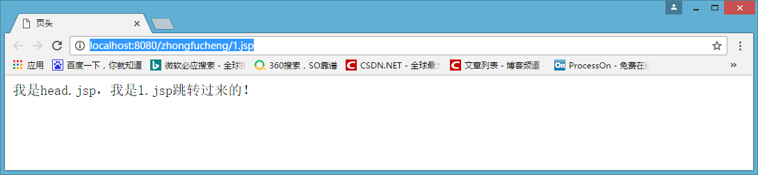

**如果我要传递参数，就要在forward行为嵌套param行为**

在跳转到head.jsp时传入参数username值为zhongfucheng

<jsp:forward page="head.jsp">  
 <jsp:param name="username" value="zhongfucheng"/>  
 </jsp:forward>

在head.jsp页面中获取到传递过来的参数

<%  
String ss = request.getParameter("username");  
%>  
  
获取到的参数是：  
<%=ss%>

效果如下图所示

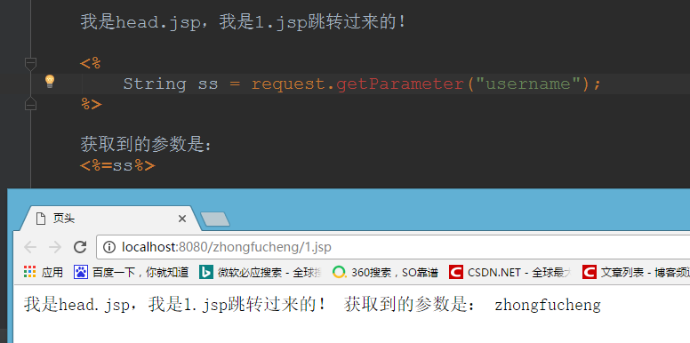

### 7.3 directive行为

* **directive的中文意思就是指令**。**该行为就是替代指令**[**%@%**](mailto:%@%)**的语法的**
  + <jsp:directive.include file=""/> 相当于<%@include file="" %>
  + <jsp:directive.page/> 相当于<%@page %>
  + <jsp:directive.taglib/> 相当于<%@taglib %>
* 我们来试一下能不能用的

<jsp:directive.include file="head.jsp"></jsp:directive.include>  
 <jsp:directive.include file="foot.jsp"></jsp:directive.include>

看下效果，正常可以包含页面：

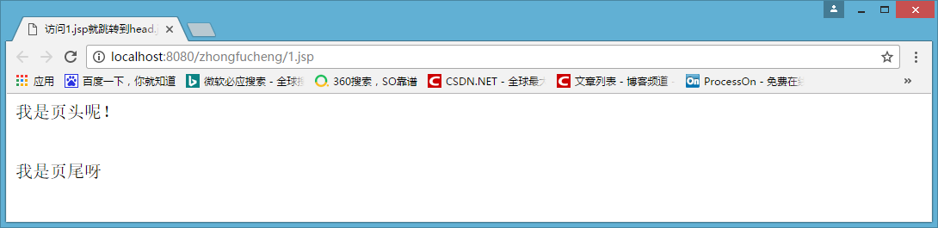

**使用该指令可以让JSP页面更加美观**！使用scriptlet行为<jsp:scriptlet>替代<%%>是同样一个道理

### 7.4 javaBean行为

* **JSP还提供了操作javaBean对象的行为**，**在这里就不详细说明了，后面会讲到的！现在记住JSP提供了javaBean行为来操作简单类即可！**
  + <jsp:useBean id=""/>
  + <jsp:setProperty name="" property=""/>
  + <jsp:getProperty name="" property=""/>





如果⽂档中有任何的不懂的问题，都可以直接来找我询问，我乐意帮助你们！微信搜**Java3y**公众号有我的联系⽅式。更多**原创**技术⽂章可关注我的GitHub：https://github.com/ZhongFuCheng3y/3y

# 二、内置对象、属性范围

## 一、什么是JSP内置对象

JSP引擎在调用JSP对应的jspServlet时，**会传递或创建9个与web开发相关的对象供jspServlet使用**。JSP技术的设计者为便于开发人员在编写JSP页面时获得这些web对象的引用，特意定义了9个相应的变量，**开发人员在JSP页面中通过这些变量就可以快速获得这9大对象的引用**

细心的朋友会发现，**我们没有在JSP页面上定义过out对象，却可以直接使用！其实out对象就是JSP内置对象之一**。

九个内置对象：

* **pageContext**
* page
* config
* **request**
* **response**
* **session**
* **application**
* exception
* out

## 二、out对象

out对象的API

* **int getBufferSize()【得到缓存大小】**
* **int getRemaining()【得到未使用缓存的大小】**
* boolean isAutoFlush()
* void println()
* void flush()
* void close()
* void clearBuffer()
* void clear()
* **out对象用于向浏览器输出数据，与之对应的是Servlet的PrintWriter对象**。然而这个out对象的类型并不是PrintWriter，是JspWriter

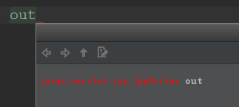

* 我们可以简单理解为：**JspWriter就是带缓存的PrintWrieter**。
* out对象的原理如下：

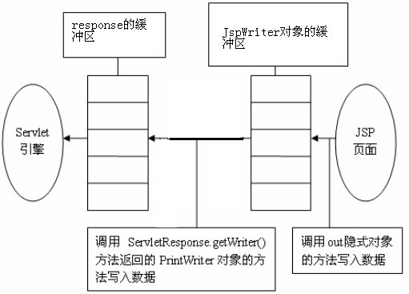

只有向out对象中写入了内容，且**满足如下任何一个条件时，out对象才去调用ServletResponse.getWriter方法**，并**通过该方法返回的PrintWriter对象将out对象的缓冲区中的内容真正写入到Servlet引擎提供的缓冲区中**：

* **设置page指令的buffer属性关闭了out对象的缓存功能**
* **out对象的缓冲区已满**
* **整个JSP页面结束**

**一般我们在JSP页面输出都是用表达式（<%=%>)，所以out对象用得并不是很多**！

## 三、request

**内置对象request其实就是HttpServletRequest**，在Servlet讲解的时候已经详细说明了，没什么好说的

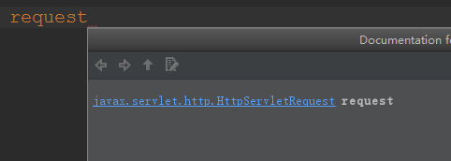

## 四、response

**内置对象response其实就是HttpServletResponse**，在Servlet讲解的时候已经详细说明了，没什么好说的

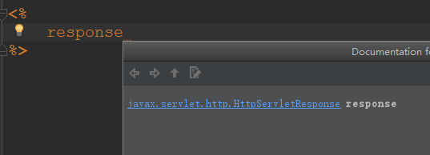

## 五、config

**内置对象config其实就是ServletConfig**，在Servlet讲解的时候已经详细说明了，没什么好说的

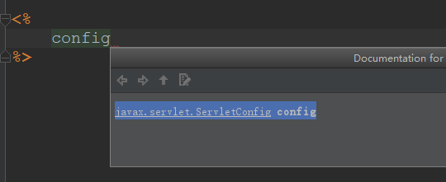

## 六、session

**内置对象session其实就是HttpSession。**，在Servlet讲解的时候已经详细说明了，没什么好说的

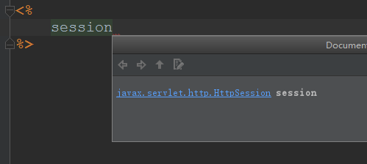

注意：**在page指令配置如下信息，session将不可使用**

<%@page session="false" %>

## 七、application

**内置对象application其实就是ServletContext对象**，在Servlet讲解的时候已经详细说明了，没什么好说的

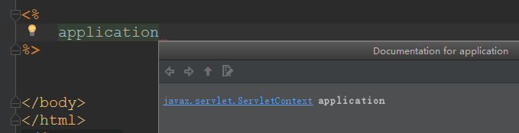

## 八、page

内置对象page是HttpJasPage对象，**其实page对象代表的就是当前JSP页面，是当前JSP编译后的Servlet类的对象**。也就是说：**page对象相当于普通java类的this**

## 九、exception

**内置对象exception是java.lang.Exception类的对象，exception封装了JSP页面抛出的异常信息。**exception经常被用来处理错误页面

前面我们已**经讲过了怎么设置错误页面了**，下面我们就来简单使用一下exception对象吧

1.jsp页面

<%@ page contentType="text/html;charset=UTF-8" language="java" errorPage="error.jsp" %>  
   
 <html>  
 <head>  
 <title></title>  
 </head>  
 <body>  
   
 <%--模拟空指针异常的错误--%>  
 <%  
   
 String sss = null;  
 sss.length();  
 %>  
   
 </body>  
 </html>

error.jsp页面

<%@ page contentType="text/html;charset=UTF-8" language="java" isErrorPage="true" %>  
   
 <html>  
 <head>  
 <title>错误页面</title>  
 </head>  
 <body>  
   
 <%  
 out.println("程序抛出了异常：" + exception);  
 %>  
   
 </body>  
 </html>

效果：

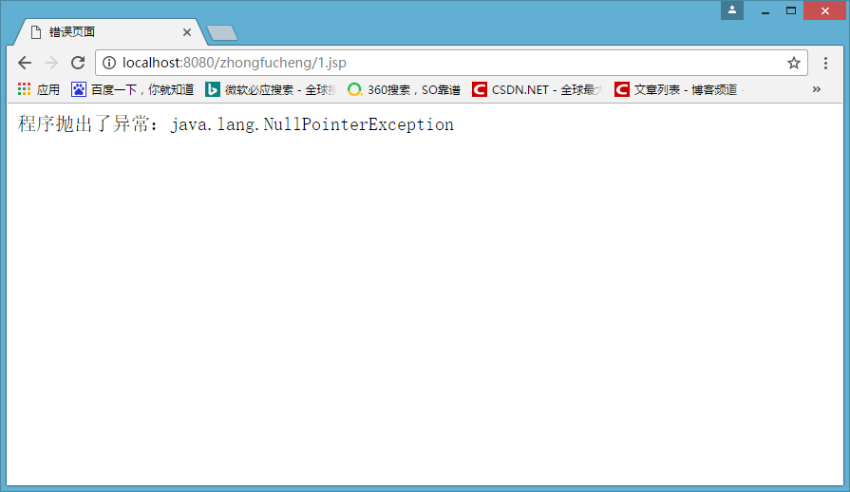





如果⽂档中有任何的不懂的问题，都可以直接来找我询问，我乐意帮助你们！微信搜**Java3y**公众号有我的联系⽅式。更多**原创**技术⽂章可关注我的GitHub：https://github.com/ZhongFuCheng3y/3y

## 十、pageContext

**pageContext是内置对象中最重要的一个对象，它代表着JSP页面编译后的内容（也就是JSP页面的运行环境）！**

### 10.1pageContext获取8个内置对象

既然它代表了JSP页面编译后的内容，理所当然的：**它封装了对其他8大内置对象的引用！**，也就是说，**通过pageContext可以获取到其他的8个内置对象！**

<%@ page contentType="text/html;charset=UTF-8" language="java" %>  
 <html>  
 <head>  
 <title>获取八大内置对象</title>  
 </head>  
 <body>  
 <%  
   
 System.out.println(pageContext.getSession());  
 System.out.println(pageContext.getRequest());  
 System.out.println(pageContext.getResponse());  
   
 System.out.println(pageContext.getException());  
   
 System.out.println(pageContext.getPage());  
 System.out.println(pageContext.getServletConfig());  
 System.out.println(pageContext.getServletContext());  
 System.out.println(pageContext.getOut());  
   
 %>  
   
 </body>  
 </html>

看下效果：

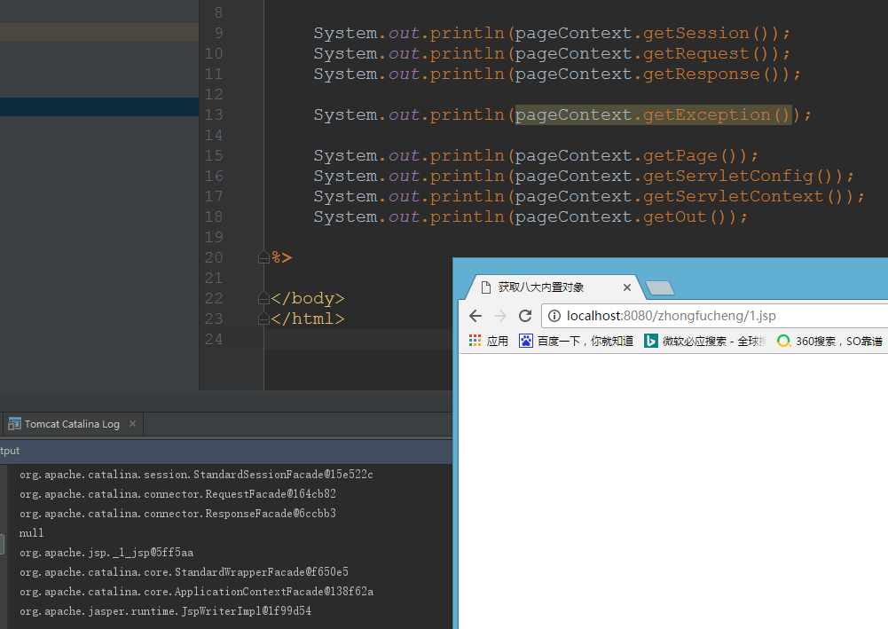

### 10.2pageContext作为域对象

类似于request，session，ServletContext作为域对象而言**都有以下三个方法**：

* **setAttribute(String name,Objcet o)**
* **getAttribute(String name)**
* **removeAttribute(String name)**

当然了，pageContext也不例外，**pageContext也有这三个方法**！

* pageContext本质上代表的是当前JSP页面编译后的内容，**作为域对象而言，它就代表着当前JSP页面（也就是page）**！也就是说：**pageContext域对象只在page范围内有效，超出了page范围就无效了**！

首先来看看在**page范围内能不能使用**

<%@ page contentType="text/html;charset=UTF-8" language="java" %>  
 <html>  
 <head>  
 <title>使用page域对象</title>  
 </head>  
 <body>  
 <%  
 pageContext.setAttribute("name", "zhongfucheng");  
 %>  
 <%  
 String value = (String) pageContext.getAttribute("name");  
 System.out.println(value);  
 %>  
   
 </body>  
 </html>

效果如下：

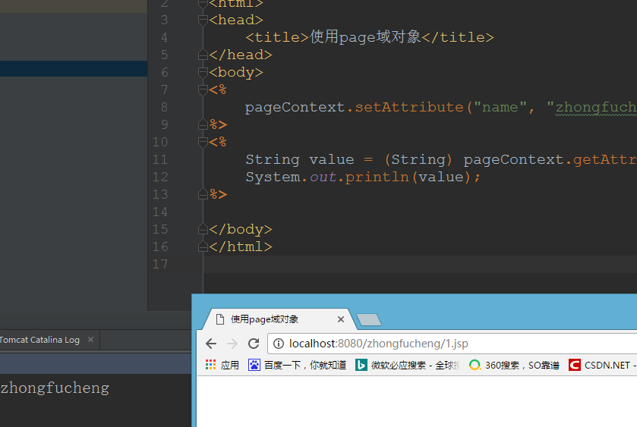

我们现在来试验一下**是不是超出了page范围就无效了！**

**在2.jsp中request域对象设置属性**

<%@ page contentType="text/html;charset=UTF-8" language="java" %>  
 <html>  
 <head>  
 <title>request域对象设置属性</title>  
 </head>  
 <body>  
 <%  
 //这是request域对象保存的内容  
 request.setAttribute("name","zhongfucheng");  
 %>  
  
 <%--跳转到1.jsp中--%>  
  
 <jsp:forward page="1.jsp"/>  
   
 </body>  
 </html>

企图在1.jsp中pageContext取出request存进去的属性**

<%@ page contentType="text/html;charset=UTF-8" language="java" %>  
 <html>  
 <head>  
 <title>在page域对象获取属性</title>  
 </head>  
 <body>  
   
 <%  
 //企图获取request域对象存进的属性  
 String value = (String) pageContext.getAttribute("name");  
 System.out.println(value);  
 %>  
   
 </body>  
 </html>

效果如下：

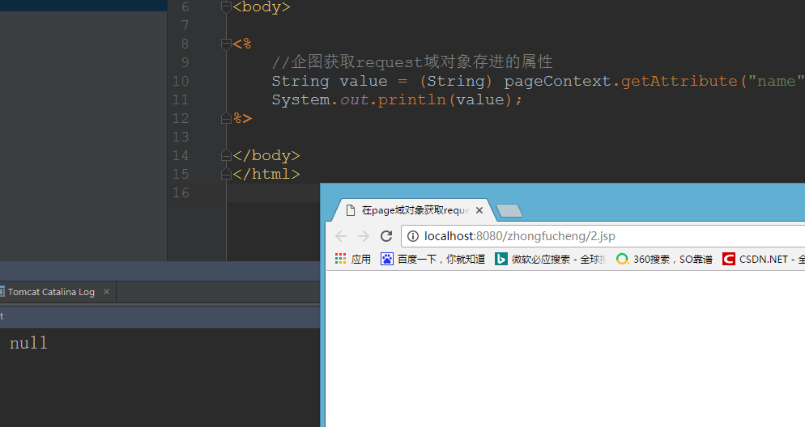

pageContext本质上代表着编译后JSP的内容，**pageContext还可以封装了访问其他域的方法**！

* 上面的**pageContext默认是page范围的**，**但pageContext对象重载了set、get、removeAttribute这三个方法**
  + **getAttribute(String name,int scope)**
  + **setAttribute(String name,Object value,int scope)**
  + **removeAttribute(String name,int scope)**
* **多了一个设置域范围的一个参数，如果不指定默认就是page**。当然了，**pageContext把request、session、application、page这几个域对象封装着了静态变量供我们使用**。
  + **PageContext.APPLICATION_SCOPE**
  + **PageContext.SESSION_SCOPE**
  + **PageContext.REQUEST_SCOPE**
  + **PageContext.PAGE_SCOPE**
  + 刚才我们没有使用重载方法的时候，使用pageContext是无法获取到request域对象设置的属性的。**现在我们使用重载后的方法看一下能不能获取得到**！

<%@ page contentType="text/html;charset=UTF-8" language="java" %>  
 <html>  
 <head>  
 <title>在page域对象获取request域对象的属性</title>  
 </head>  
 <body>  
   
 <%  
 //使用重载的方法获取request域对象的属性  
 String value = (String) pageContext.getAttribute("name",pageContext.REQUEST_SCOPE);  
 System.out.println(value);  
 %>  
   
 </body>  
 </html>

效果：

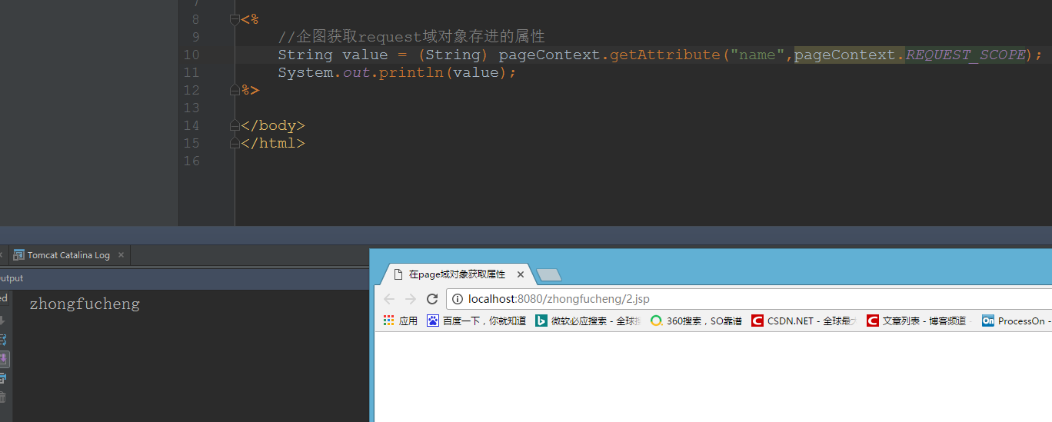

* pageContexst还有这么一个方法：
  + **findAttribute(String name)**
* **该方法会查找各个域的属性，从小到大开始寻找！也就是page—>request->session->application。**这个是EL表达式的原理！，EL表达式后面会讲到！我们用此方法看能不能查找出request域对象的属性吧！

<%@ page contentType="text/html;charset=UTF-8" language="java" %>  
 <html>  
 <head>  
 <title>使用findAttribute</title>  
 </head>  
 <body>  
   
 <%  
   
 //使用findAttribute查找2.jsp中request域对象的属性  
 String value = (String) pageContext.findAttribute("name");  
 System.out.println(value);  
 %>  
   
 </body>  
 </html>

效果如下：

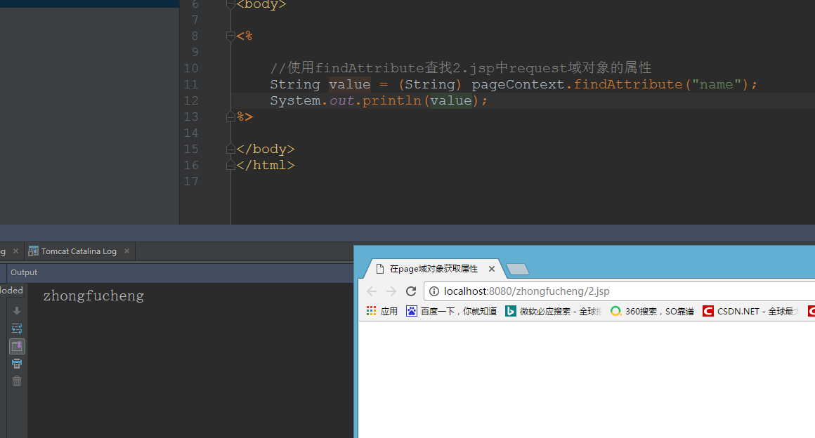

### 10.3引入和跳转

PageContext类中定义了一个**forward方法和两个include方法来分别简化和替代RequestDispatcher.forward方法和include方法**。

* **pageContext.forward(String url)**
* **pageContext.include(String url)**

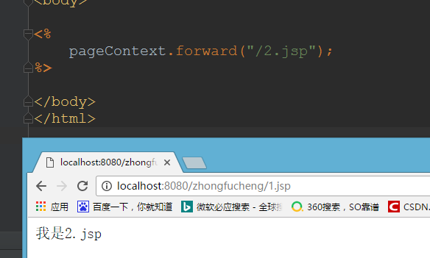





如果⽂档中有任何的不懂的问题，都可以直接来找我询问，我乐意帮助你们！微信搜**Java3y**公众号有我的联系⽅式。更多**原创**技术⽂章可关注我的GitHub：https://github.com/ZhongFuCheng3y/3y

## 十一、4种属性范围

到目前为止，我们已经学了4种属性范围了。

1. **page【只在一个页面中保存属性，跳转页面无效】**
2. **requet【只在一次请求中保存属性，服务器跳转有效，浏览器跳转无效】**
3. **session【在一个会话范围中保存属性，无论何种跳转均有效，关闭浏览器后无效】**
4. **application【在整个服务器中保存，所有用户都可以使用】**

4个内置对象都支持以下的方法：

1. **setAttribute(String name, Object o )**
2. **getAttribute(String name)**
3. **removeAttribute(String name)**

## 十二、应用场景

1. request：如果客户向服务器发请求，产生的数据，**用户看完就没用了，**像这样的数据就存在request域,像新闻数据，属于用户看完就没用的
2. session：如果客户向服务器发请求，产生的数据，**用户用完了等一会儿还有用**，像这样的数据就存在session域中，像购物数据，用户需要看到自己购物信息，并且等一会儿，还要用这个购物数据结帐
3. servletContext：如果客户向服务器发请求，产生的数据，**用户用完了，还要给其它用户用**，像这样的数据就存在servletContext域中，像聊天数据





如果⽂档中有任何的不懂的问题，都可以直接来找我询问，我乐意帮助你们！微信搜**Java3y**公众号有我的联系⽅式。更多**原创**技术⽂章可关注我的GitHub：https://github.com/ZhongFuCheng3y/3y

# 三、JavaBean

## 一、什么是javaBean

**JavaBean就是一个普通的java类**，也称之为简单java对象--POJO（Plain Ordinary Java Object），**是Java程序设计中一种设计模式，是一种基于 Java 平台的软件组件思想**

JavaBean遵循着特定的写法，通常有以下的规则：

* **有无参的构造函数**
* **成员属性私有化**
* **封装的属性如果需要被外所操作，必须编写public类型的setter、getter方法**

上面的文字看起来好像很高大上，javaBean其实非常简单，**下面的代码就是按照特定写法、规则编写的一个JavaBean对象**

public class Person {  
 private String username ;  
 private int age;  
   
 public Person() {  
   
 }  
   
   
 public String getUsername() {  
 return username;  
 }  
   
 public void setUsername(String username) {  
 this.username = username;  
 }  
   
 public int getAge() {  
 return age;  
 }  
   
 public void setAge(int age) {  
 this.age = age;  
 }  
 }

## 二、为什么需要使用Javabean

使用javaBean的好处就是：**封装，重用,可读**！

* 下面引用知乎一段回答：

JaveBean你可以理解为一辆货车，在你的java端和web页面进行数据传递的载体，你当然可以每个变量单独传递，或者使用集合传递，但是**javabean可以使你的数据更有可读性，方便开发时明确变量的意义**，也使其他阅读你代码的人能直接你的意图

如果把bean类与数据库联合使用，一张表使用bean类，可以使你的代码更加简洁高效，易于理解，现在大多数框架都会使用这种机制。





如果⽂档中有任何的不懂的问题，都可以直接来找我询问，我乐意帮助你们！微信搜**Java3y**公众号有我的联系⽅式。更多**原创**技术⽂章可关注我的GitHub：https://github.com/ZhongFuCheng3y/3y

## 三、JSP行为--JavaBean

JSP技术提供了**三个关于JavaBean组件的动作元素**，即JSP行为（标签），它们分别为：

* [**jsp:useBean**](jsp:useBean)**【在JSP页面中查找javaBean对象或者实例化javaBean对象】**
* [**jsp:setProperty**](jsp:setProperty)**【设置javaBean的属性】**
* [**jsp:getProperty**](jsp:getProperty)**【获取javaBean的属性】**

### 3.1jsp:useBean

<jsp:useBean>标签用于**在指定的域范围内查找指定名称的JavaBean对象**：

* **存在则直接返回该JavaBean对象的引用**。
* **不存在则实例化一个新的JavaBean对象并将它以指定的名称存储到指定的域范围中**。

**语法：**

<jsp:useBean id="实例化对象的名称" class="类的全名" scope="保存范围"/>

如果JSP不支持<jsp:useBean>这个行为，我们要使用Person类是这样使用的

<%--这里需要导入Person类--%>  
 <%@ page import="domain.Person" %>  
  
 <%@ page contentType="text/html;charset=UTF-8" language="java" %>  
 <html>  
 <head>  
 <title></title>  
 </head>  
 <body>  
   
   
 <%  
 //new出对象  
 Person person = new Person();  
  
 person.setName("zhongfucheng");  
 System.out.println(person.getName());  
 %>  
   
 </body>  
 </html>

效果如下

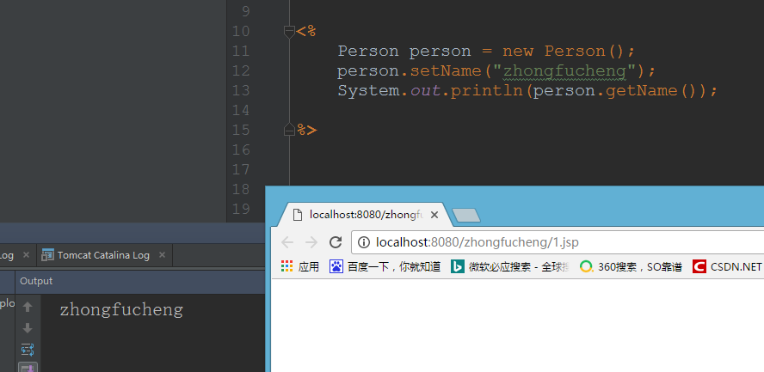

我们使用<jsp:useBean>就显得非常简洁，**不用导包，不用new出对象**

<%@ page contentType="text/html;charset=UTF-8" language="java" %>  
 <html>  
 <head>  
 <title></title>  
 </head>  
 <body>  
   
 <jsp:useBean id="person" class="domain.Person" scope="page"/>  
 <%  
 person.setName("zhongfucheng");  
 System.out.println(person.getName());  
 %>  
 </body>  
 </html>

也可以实现同样的效果：

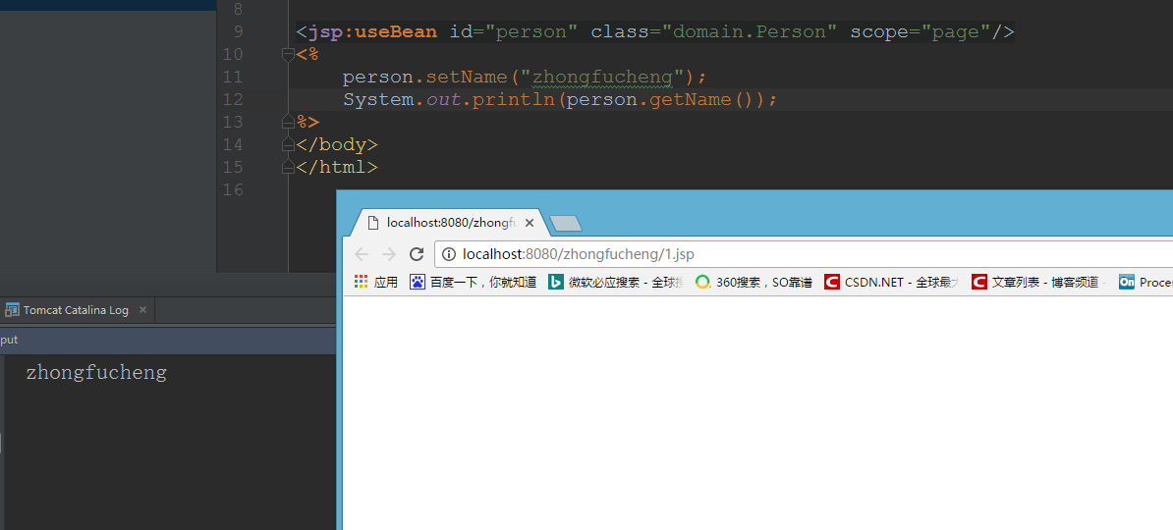

有人可能会想，**凭什么写一个<jsp:useBean>这样的代码就可以创建出一个对象出来**。

现在我把JavaBean中**无参的构造函数改成有参的**，我们看看会出现什么情况，**出现异常了！**

public Person(int age) {  
 this.age = age;  
 }

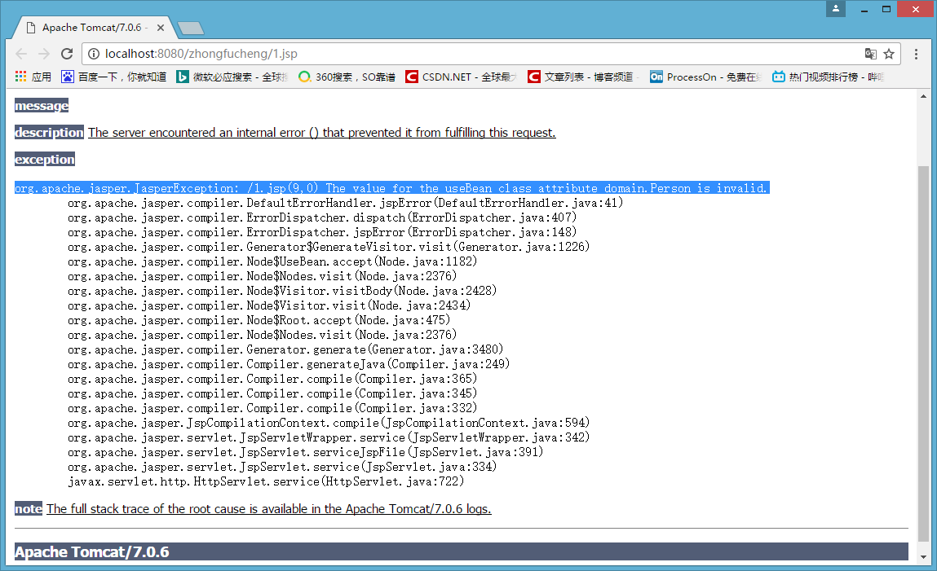

<jsp:useBean id="person" class="domain.Person" scope="page"/>内部原理是这样子的：

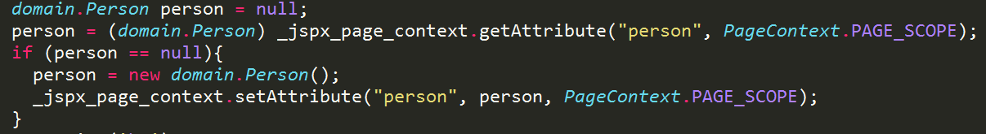

通过上面的代码我们也**知道了为什么要有一个无参的构造函数**！**内部在new 对象的时候是没有传递参数进去的！**

### 3.2 jsp:setProperty

**语法：**

<jsp:setProerty name="对象名称" property="属性名" param="参数名" value="值">

**在语法上可分为4种模式**

* **<jsp:setProperty name="对象名称" property="*"/>自动匹配**
* **<jsp:setProperty name="对象名称" property="属性名称"/>指定属性**
* **<jsp:setProperty name="对象名称" property="属性名称" param="参数名称"/>指定参数【很少用】**
* **<jsp:setProperty name="对象名称" property="属性名称" value="内容"/>指定内容【很少用】**

当**我们没有学习到<jsp:setProperty>时**，我们获**取表单的信息，然后导入到javaBean对象中是这样的一种情况**：

这是**表单的页面代码**：

<form action="/zhongfucheng/1.jsp" method="post">  
 用户名：<input type="text" name="username">  
 年龄：<input type="text " name="age">  
 <input type="submit" value="提交">  
 </form>

这是**处理表单提交过来数据的jsp的代码**

<jsp:useBean id="person" class="domain.Person" scope="page"/>  
 <%  
 int age = Integer.parseInt(request.getParameter("age"));  
   
 person.setAge(age);  
   
 System.out.println(person.getAge());  
   
 %>

**这是可以完成的，但是相对来说，比较麻烦！**

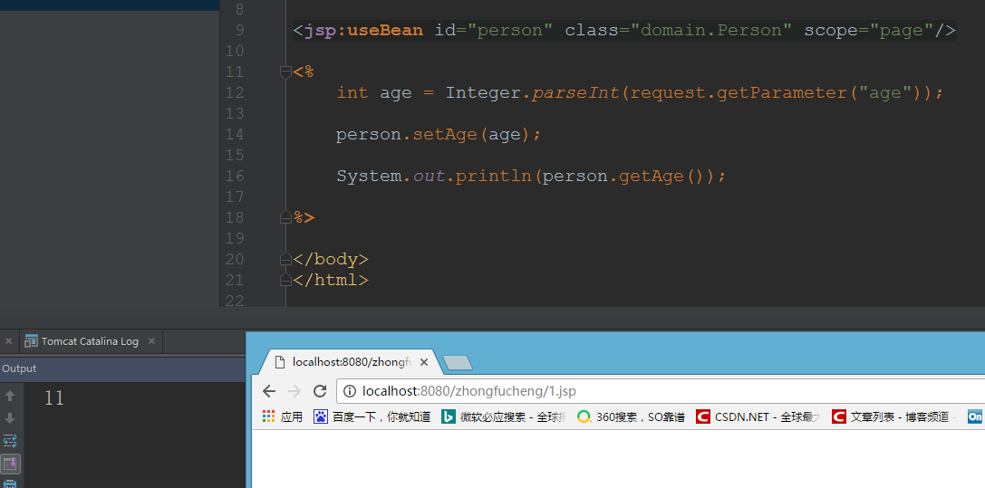

我们来**使用**[**jsp:setProperty**](jsp:setProperty)**了来看看：**

<jsp:useBean id="person" class="domain.Person" scope="page"/>  
  
 <%--指定属性名称为age--%>  
 <jsp:setProperty name="person" property="age"/>  
 <%  
 System.out.println(person.getAge());  
 %>

也可以完成，并且**代码更少，功能更强大**！

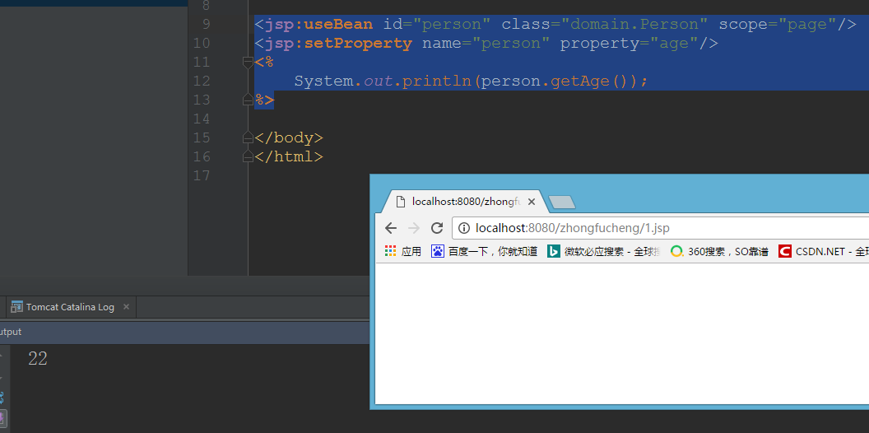

代码更少可以直观看出来，为什么我说它功能更加强大呢？**表单提交过来的数据都是字符串，在我们没有用**[**jsp:setProperty**](jsp:setProperty)**前，我们存储设置int类型或其他非字符串类型的数据是需要强转的**！但是<jsp:setProperty>不需要我们强转，它**内部自动帮我们转换了**！

我们再来**使用一下自动匹配来感受它的强大之处吧**

<jsp:useBean id="person" class="domain.Person" scope="page"/>  
  
 <%--property的值设置为*就代表自动匹配--%>  
 <jsp:setProperty name="person" property="*"/>  
 <%  
 System.out.println(person.getAge());  
 System.out.println(person.getName());  
 %>

我们再来看一下效果：

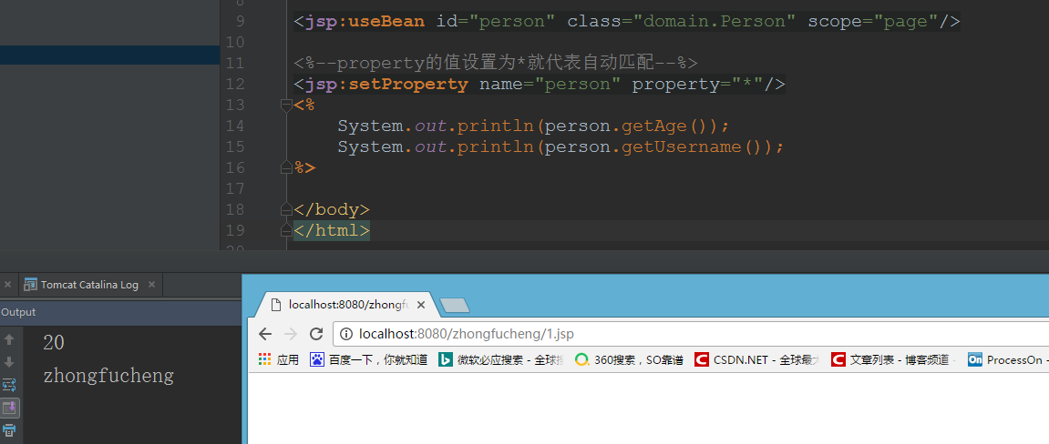

看到这里，有人可能会觉得好神奇：**只要设置property的值就可以将表单传递过来的数据封装到JavaBean对象中了**！这究竟是这样做到的？？？

细心的朋友会发现，**JavaBean的属性名称和表单的name属性设置的名称是一模一样的**！

private String username ;  
 private int age;  
  
 用户名：<input type="text" name="username">  
 年龄：<input type="text " name="age">

**如果我设置不一样还能不能用？我们试试：表单name属性的username改成是user**

用户名：<input type="text" name="user">

我们再来**看看还能不能把表单的数据完整地封装JavaBean对象中**

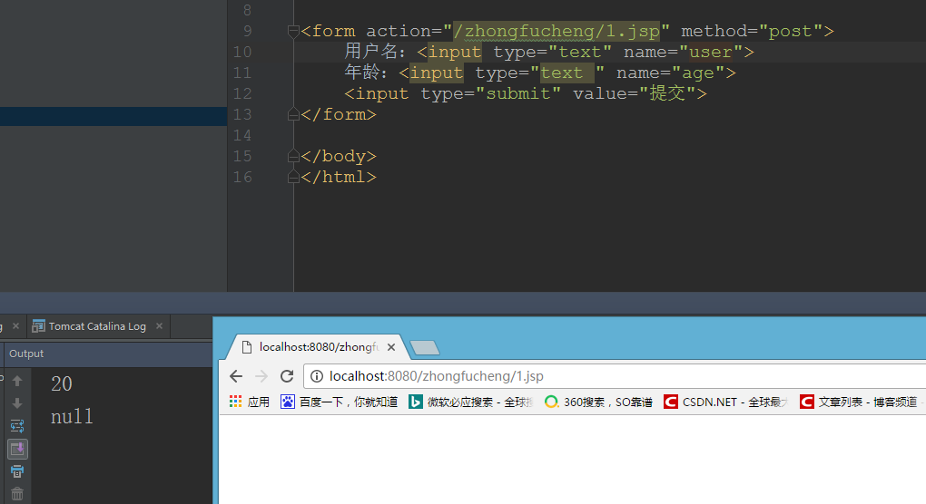

我们可以发现：**要想能够把表单带过来的数据成功封装到JavaBean对象上，名字要一致**！也就是说：**JavaBean属性名要和表单的name的名称一致**

至于原理，**它是通过反射来做的,调用了内省的方法**！，我们看编译后的JSP就明白了。

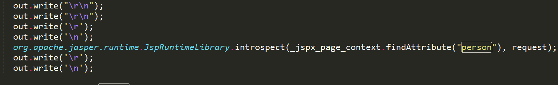

### 3.4jsp:getProperty

**语法：**

* <jsp:getProperty name="对象名" property="属性名"/>

该jsp行为十分简单，我们来使用一下就知道了。

<%--使用<jsp:getProperty>输出--%>  
 <jsp:getProperty name="person" property="username"/>  
 <jsp:getProperty name="person" property="age"/>

效果：

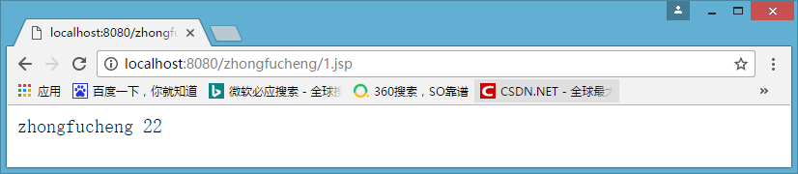

原理如下







如果⽂档中有任何的不懂的问题，都可以直接来找我询问，我乐意帮助你们！微信搜**Java3y**公众号有我的联系⽅式。更多**原创**技术⽂章可关注我的GitHub：https://github.com/ZhongFuCheng3y/3y

# 四、EL表达式

## 一、什么是EL表达式?

**表达式语言（Expression Language，EL）,EL表达式是用"${}"括起来的脚本，用来更方便的读取对象！**EL表达式主要用来读取数据，进行内容的显示！

## 二、为什么要使用EL表达式？

为什么要使用EL表达式，我们先来看一下**没有EL表达式是怎么样读取对象数据的吧**！

**在1.jsp中设置了Session属性**

<%@ page language="java" contentType="text/html" pageEncoding="UTF-8"%>  
<html>  
<head>  
 <title>向session设置一个属性</title>  
</head>  
<body>  
  
<%  
 //向session设置一个属性  
 session.setAttribute("name", "aaa");  
 System.out.println("向session设置了一个属性");  
%>  
  
</body>  
</html>

**在2.jsp中获取Session设置的属性**

<%@ page contentType="text/html;charset=UTF-8" language="java" %>  
<html>  
<head>  
 <title></title>  
</head>  
<body>  
  
<%  
 String value = (String) session.getAttribute("name");  
 out.write(value);  
%>  
</body>  
</html>

效果：

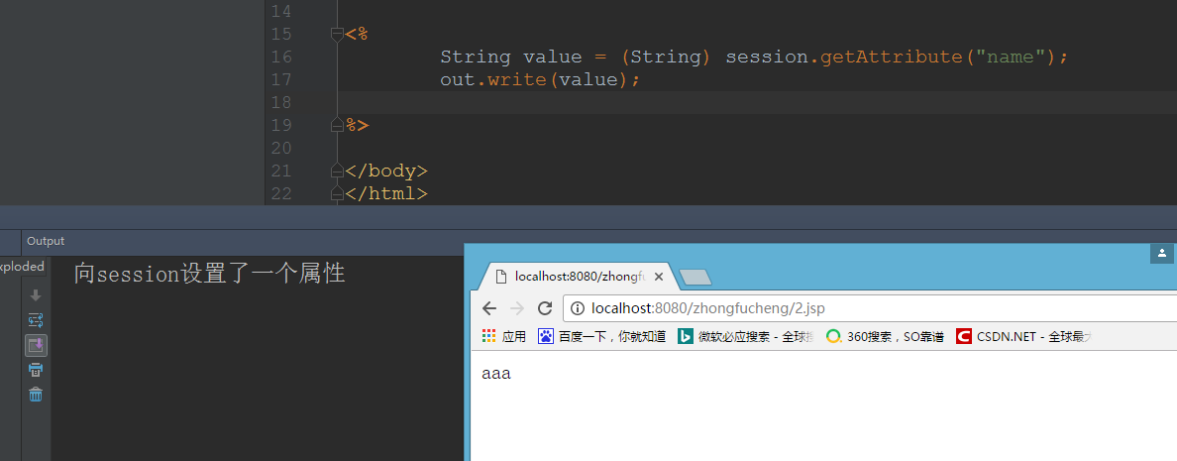

上面看起来，也没有多复杂呀，那我们试试EL表达式的！

**在2.jsp中读取Session设置的属性**

<%@ page contentType="text/html;charset=UTF-8" language="java" %>  
<html>  
<head>  
 <title></title>  
</head>  
<body>  
  
${name}  
  
</body>  
</html>

**只用了简简单单的几个字母就能输出Session设置的属性了！并且输出在浏览器上！**

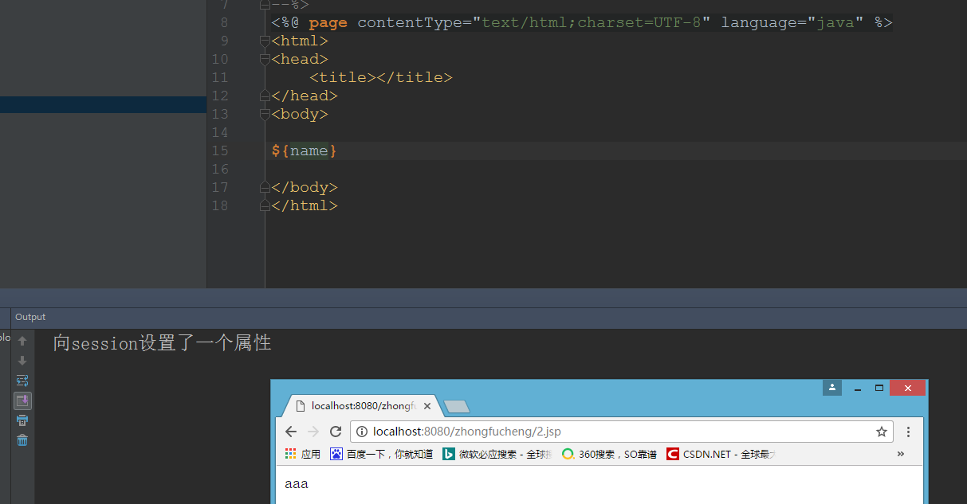

使用EL表达式**可以方便地读取对象中的属性、提交的参数、JavaBean、甚至集合**！





如果⽂档中有任何的不懂的问题，都可以直接来找我询问，我乐意帮助你们！微信搜**Java3y**公众号有我的联系⽅式。更多**原创**技术⽂章可关注我的GitHub：https://github.com/ZhongFuCheng3y/3y

## 三、EL表达式的作用

首先来**看一下EL表达式的语法吧**：

${标识符}

**EL表达式如果找不到相应的对象属性，返回的的空白字符串“”，而不是null，这是EL表达式最大的特点！**

## 3.1 获取各类数据

#### 3.1.1获取域对象的数据

上面在例子中，我们已经体验到了**获取Session域对象的数据是多么地方便！**其实EL表达式可以让我们获取各个域范围的数据

**在1.jsp中设置ServeltContext属性（也就是application）**

<%  
 //向ServletContext设置一个属性  
 application.setAttribute("name", "aaa");  
 System.out.println("向application设置了一个属性");  
%>

**在2.jsp中获取application的属性**

<%  
 ${name}  
  
%>

和Session一样，也能获取得到！

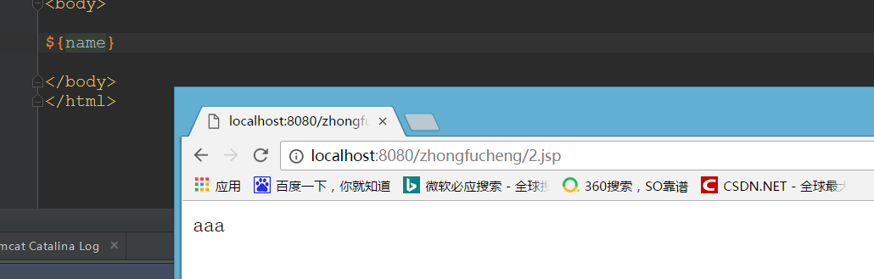

之前我们来讲ServletContext对象的时候讲过一个方法findAttribute(String name),**EL表达式语句在执行的时候会调用该方法，用标识符作为关键字分别从page、request、session、application四个域中查找相应的对象。**这也解释了为什么EL表达式可以仅仅通过标识符就能够获取到存进域对象的数据！

findAttribute()的查找顺序：从小到大，也就是page->request->session->application**

#### 3.1.2获取JavaBean的属性

**以前在JSP页面获取JavaBean的数据是这样子的**：

**1.jsp页面Session存进一个Person对象，设置age的属性为22**

<jsp:useBean id="person" class="domain.Person" scope="session"/>  
 <jsp:setProperty name="person" property="age" value="22"/>

**在2.jsp中取出Session的属性**

<%  
  
 Person person = (Person) session.getAttribute("person");  
  
 System.out.println(person.getAge());  
%>

效果如下

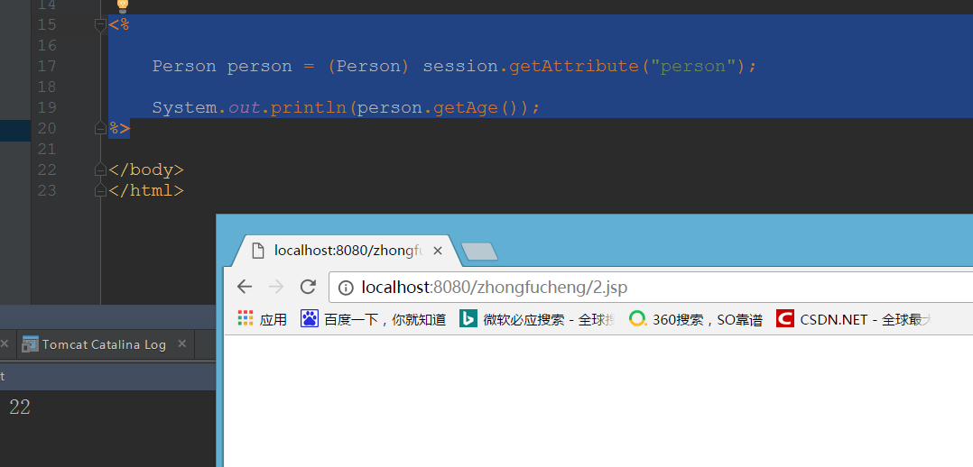

现在我**使用了EL表达式读取数据又会非常方便了**

//等同于person.getAge()  
 ${person.age}

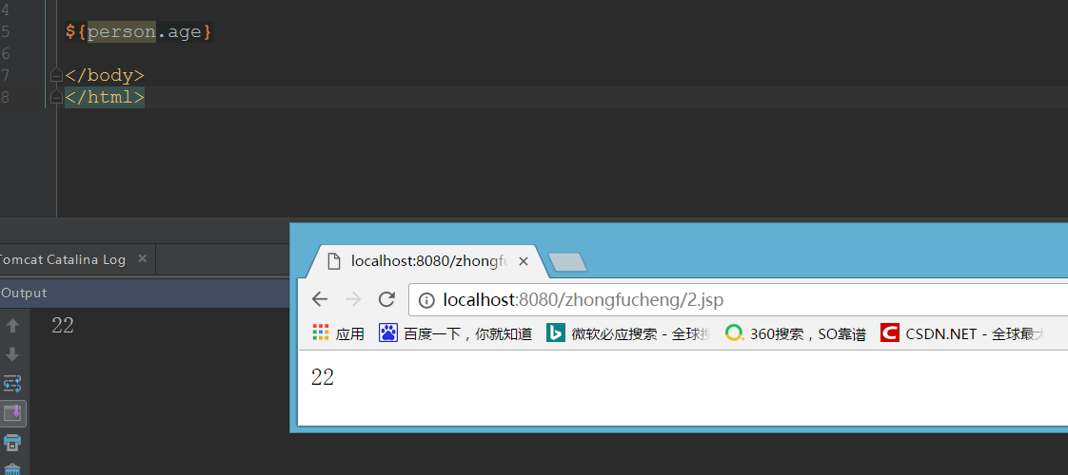

上面的代码 **等同于调用对象的getter方法，内部是通过反射机制完成的**！

#### 3.1.3获取集合的数据

集合操作在开发中被广泛地采用，在**EL表达式中也很好地支持了集合的操作**！可以**非常方便地读取Collection和Map集合的内容**

为了更好地看出EL表达式的强大之处，我们也来对比一下使用EL表达式和不使用EL表达式的区别

下面**不使用EL表达式输出集合的元素，在1.jsp页面中设置session的属性，session属性的值是List集合，List集合装载的又是Person对象**

<%  
 List<Person> list = new ArrayList();  
   
 Person person1 = new Person();  
 person1.setUsername("zhongfucheng");  
   
 Person person2 = new Person();  
 person2.setUsername("ouzicheng");  
   
 list.add(person1);  
 list.add(person2);  
   
 session.setAttribute("list",list);  
 %>

**在2.jsp中获取到session的属性，并输出到页面上**

<%  
   
 List<Person> list = (List) session.getAttribute("list");  
   
 out.write(list.get(0).getUsername()+"<br>");  
   
 out.write(list.get(1).getUsername());  
   
 %>

**使用EL表达式又是怎么样的效果呢？我们来看看**！

<%--取出list集合的第1个元素（下标从0开始），获取username属性--%>  
${list[0].username}  
<br>  
<%--取出list集合的第2个元素，获取username属性--%>  
${list[1].username}

同样也可以有相同的效果：

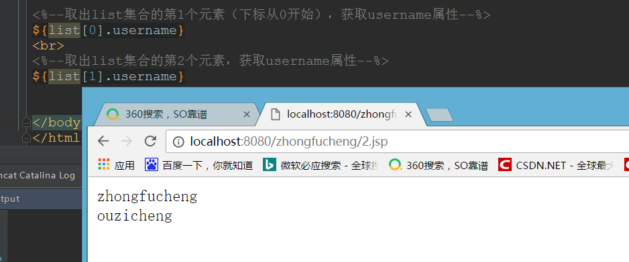

我们再来**使用一下Map集合**

**在1.jsp中session属性存储了Map集合，Map集合的关键字是字符串，值是Person对象**

<%  
  
 Map<String, Person> map = new HashMap<>();  
  
 Person person1 = new Person();  
 person1.setUsername("zhongfucheng1");  
  
 Person person2 = new Person();  
 person2.setUsername("ouzicheng1");  
  
 map.put("aa",person1);  
 map.put("bb",person2);  
  
 session.setAttribute("map",map);  
%>

**看起来好像取出数据的时候是会有点复杂，但是有了EL表达式也是非常轻松的**！

${map.aa.username}  
<br>  
${map.bb.username}

效果：

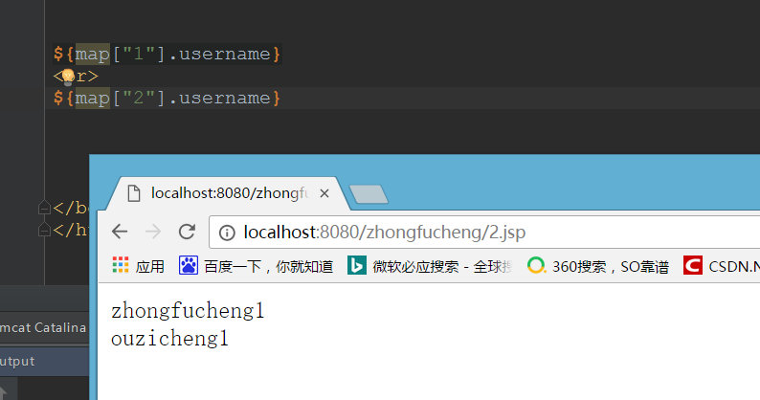

如果**Map集合存储的关键字是一个数字，就不能使用"."号运算符了**，如下所示

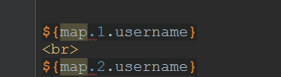

对于这种情况，我们可以**使用"[]"的形式读取Map集合的数据**

${map["1"].username}  
<br>  
${map["2"].username}

**EL表达式配合JSTL标签可以很方便的迭代集合，后面讲到JSTL标签的时候会用到!**这里就不详细说明了。

## 四、EL运算符

**EL表达式支持简单的运算符：加减乘除取摸，逻辑运算符**。**empty运算符（判断是否为null)，三目运算符**

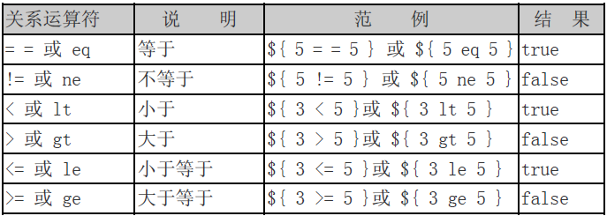

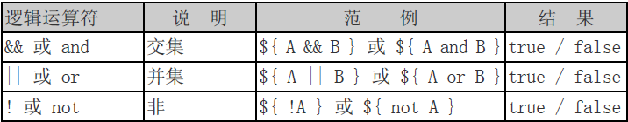

**empty运算符可以判断对象是否为null，用作于流程控制！**

**三目运算符简化了if和else语句，简化代码书写**

<%  
 List<Person> list = null;  
%>  
  
${list==null?"list集合为空":"list集合不为空"}

效果：

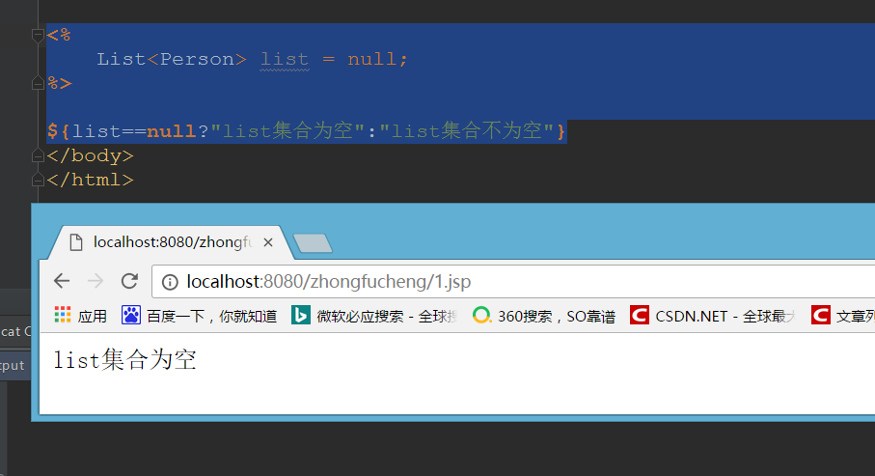

## 五、EL表达式11个内置对象

**EL表达式主要是来对内容的显示，为了显示的方便，EL表达式提供了11个内置对象**。

1. **pageContext 对应于JSP页面中的pageContext对象（注意：取的是pageContext对象）**
2. **pageScope 代表page域中用于保存属性的Map对象**
3. **requestScope 代表request域中用于保存属性的Map对象**
4. **sessionScope 代表session域中用于保存属性的Map对象**
5. **applicationScope 代表application域中用于保存属性的Map对象**
6. **param 表示一个保存了所有请求参数的Map对象**
7. **paramValues表示一个保存了所有请求参数的Map对象，它对于某个请求参数，返回的是一个string[]**
8. **header 表示一个保存了所有http请求头字段的Map对象**
9. **headerValues同上，返回string[]数组。**
10. **cookie 表示一个保存了所有cookie的Map对象**
11. **initParam 表示一个保存了所有web应用初始化参数的map对象**

下面**测试各个内置对象**

<%--pageContext内置对象--%>  
<%  
 pageContext.setAttribute("pageContext1", "pageContext");  
%>  
pageContext内置对象：${pageContext.getAttribute("pageContext1")}  
<br>  
  
<%--pageScope内置对象--%>  
<%  
 pageContext.setAttribute("pageScope1","pageScope");  
%>  
pageScope内置对象:${pageScope.pageScope1}  
<br>  
  
<%--requestScope内置对象--%>  
<%  
 request.setAttribute("request1","reqeust");  
%>  
requestScope内置对象:${requestScope.request1}  
<br>  
  
<%--sessionScope内置对象--%>  
<%  
 session.setAttribute("session1", "session");  
%>  
sessionScope内置对象：${sessionScope.session1}  
<br>  
  
<%--applicationScope内置对象--%>  
<%  
 application.setAttribute("application1","application");  
%>  
applicationScopt内置对象：${applicationScope.application1}  
<br>  
  
<%--header内置对象--%>  
header内置对象：${header.Host}  
<br>  
  
<%--headerValues内置对象,取出第一个Cookie--%>  
headerValues内置对象：${headerValues.Cookie[0]}  
<br>  
  
  
<%--Cookie内置对象--%>  
<%  
 Cookie cookie = new Cookie("Cookie1", "cookie");  
%>  
Cookie内置对象：${cookie.JSESSIONID.value}  
<br>  
  
<%--initParam内置对象，需要为该Context配置参数才能看出效果【jsp配置的无效！亲测】--%>  
  
initParam内置对象:${initParam.name}  
  
<br>

效果图：

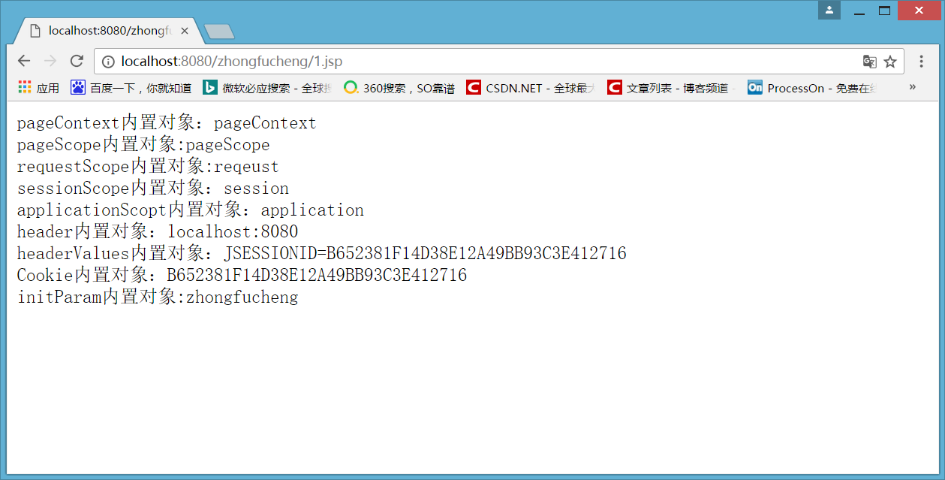

**注意事项：**

* **测试headerValues时，如果头里面有“-” ，例Accept-Encoding，则要headerValues[“Accept-Encoding”]**
* **测试cookie时，例${cookie.key}取的是cookie对象，如访问cookie的名称和值，须${cookie.key.name}或${cookie.key.value}**
* **测试initParam时，初始化参数要的web.xml中的配置Context的，仅仅是jsp的参数是获取不到的**
* 上面已经测过了9个内置对象了，**至于param和parmaValues内置对象一般都是别的页面带数据过来的（表单、地址栏）**！
* 表单页面

<form action="/zhongfucheng/1.jsp" method="post">  
用户名：<input type="text" name="username"><br>  
年龄：<input type="text " name="age"><br>  
爱好：  
<input type="checkbox" name="hobbies" value="football">足球  
<input type="checkbox" name="hobbies" value="basketball">篮球  
<input type="checkbox" name="hobbies" value="table tennis">兵乓球<br>  
<input type="submit" value="提交"><br>  
</form>

处理表单页面：

${param.username}  
<br>  
  
${param.age}  
<br>  
  
//没有学习jstl之前就一个一个写吧。  
${paramValues.hobbies[0]}  
<br>  
  
${paramValues.hobbies[1]}  
<br>  
  
${paramValues.hobbies[2]}  
<br>

效果：

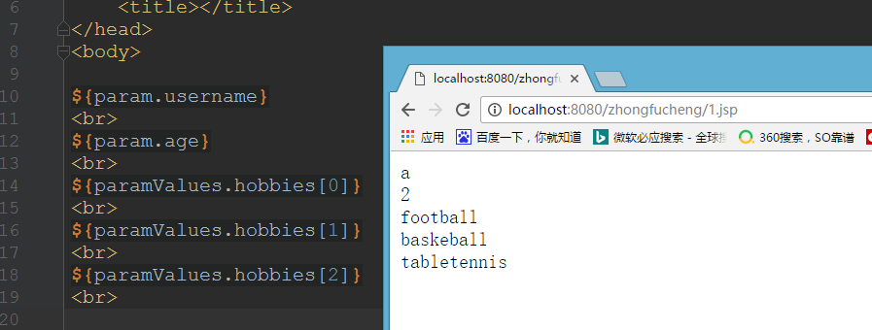

当然了，**使用地址栏方式提交数据给处理页面也是用param内置对象去获取数据的**！

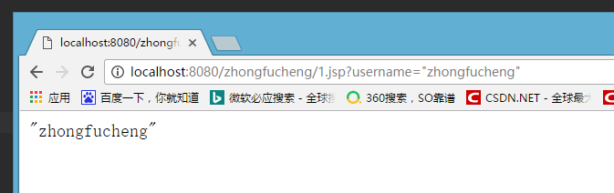





如果⽂档中有任何的不懂的问题，都可以直接来找我询问，我乐意帮助你们！微信搜**Java3y**公众号有我的联系⽅式。更多**原创**技术⽂章可关注我的GitHub：https://github.com/ZhongFuCheng3y/3y

## 七、EL表达式回显数据

EL表达式最大的特点就是：**如果获取到的数据为null，输出空白字符串""！这个特点可以让我们数据回显**

在1.jsp中模拟场景

<%--模拟数据回显场景--%>  
<%  
 User user = new User();  
 user.setGender("male");  
  
 //数据回显  
 request.setAttribute("user",user);  
%>  
  
  
<input type="radio" name="gender" value="male" ${user.gender=='male'?'checked':'' }>男  
<input type="radio" name="gender" value="female" ${user.gender=='female'?'checked':'' }>女

效果：

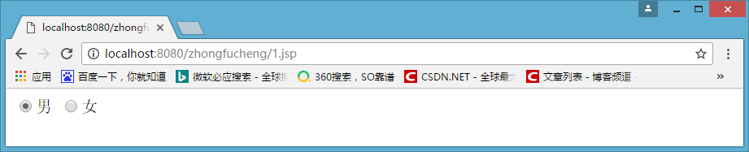

## 八、EL自定义函数

**EL自定义函数用于扩展EL表达式的功能，可以让EL表达式完成普通Java程序代码所能完成的功能**

* **开发HTML转义的EL函数**
* 我们**有时候想在JSP页面中输出JSP代码，但是JSP引擎会自动把HTML代码解析，输出给浏览器。此时我们就要对HTML代码转义**。

**步骤：编写一个包含静态方法的类**（**EL表达式只能调用静态方法**），该方法很常用，Tomcat都有此方法，**可在\webapps\examples\WEB-INF\classes\util中找到**

public static String filter(String message) {  
  
 if (message == null)  
 return (null);  
  
 char content[] = new char[message.length()];  
 message.getChars(0, message.length(), content, 0);  
 StringBuilder result = new StringBuilder(content.length + 50);  
 for (int i = 0; i < content.length; i++) {  
 switch (content[i]) {  
 case '<':  
 result.append("&lt;");  
 break;  
 case '>':  
 result.append("&gt;");  
 break;  
 case '&':  
 result.append("&amp;");  
 break;  
 case '"':  
 result.append("&quot;");  
 break;  
 default:  
 result.append(content[i]);  
 }  
 }  
 return (result.toString());  
  
}

**在WEB/INF下创建tld（taglib description）文件，在tld文件中描述自定义函数**

<?xml version="1.0" encoding="ISO-8859-1"?>  
  
<taglib xmlns="http://java.sun.com/xml/ns/javaee"  
 xmlns:xsi="http://www.w3.org/2001/XMLSchema-instance"  
 xsi:schemaLocation="http://java.sun.com/xml/ns/javaee http://java.sun.com/xml/ns/javaee/web-jsptaglibrary_2_1.xsd"  
 version="2.1">  
  
 <tlib-version>1.0</tlib-version>  
 <short-name>myshortname</short-name>  
 <uri>/zhongfucheng</uri>  
  
 <!--函数的描述-->  
 <function>  
  
 <!--函数的名字-->  
 <name>filter</name>  
  
 <!--函数位置-->  
 <function-class>utils.HTMLFilter</function-class>  
  
 <!--函数的方法声明-->  
 <function-signature>java.lang.String filter(java.lang.String)</function-signature>  
 </function>  
  
</taglib>

**在JSP页面中导入和使用自定义函数，EL自定义的函数一般前缀为"fn"，uri是"/WEB-INF/tld文件名称"**

<%@ page language="java" contentType="text/html" pageEncoding="UTF-8" %>  
<%@taglib prefix="fn" uri="/WEB-INF/zhongfucheng.tld" %>  
  
  
<html>  
<head>  
 <title></title>  
</head>  
<body>  
  
//完成了HTML转义的功能  
${fn:filter("<a href='#'>点我</a>")}  
  
  
</body>  
</html>

效果：

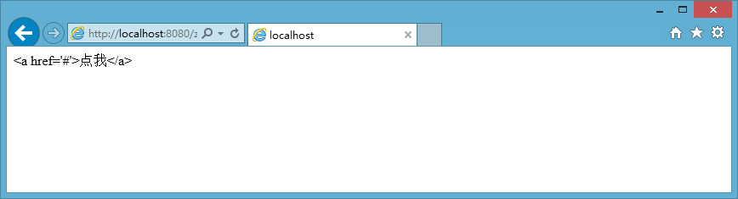

## 九、EL函数库（fn方法库）

由于**在JSP页面中显示数据时，经常需要对显示的字符串进行处理，SUN公司针对于一些常见处理定义了一套EL函数库供开发者使用**。

**其实EL函数库就是fn方法库，是JSTL标签库中的一个库，**也有人称之为fn标签库，但是该库**长得不像是标签**，所以称之为fn方法库

既然作为JSTL标签库中的一个库，**要使用fn方法库就需要导入JSTL标签**！**要想使用JSTL标签库就要导入jstl.jar和standard.jar包！**

所以，要对fn方法库做测试，首先**导入开发包（jstl.jar、standard.jar)**

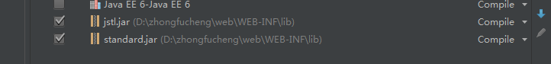

**在JSP页面中指明使用标签库**

<%@taglib prefix="fn" uri="http://java.sun.com/jsp/jstl/functions" %>

* **fn方法库全都是跟字符串有关的（可以把它想成是String的方法）**
* **fn:toLowerCase**
* **fn:toUpperCase**
* **fn:trim**
* **fn:length**
* **fn:split**
* **fn:join** 【接收字符数组，拼接字符串】
* **fn:indexOf**
* **fn:contains**
* **fn:startsWith**
* **fn:replace**
* **fn:substring**
* **fn:substringAfter**
* **fn:endsWith**
* **fn:escapeXml**【忽略XML标记字符】
* **fn:substringBefore**
* 测试代码：

contains:${fn:contains("zhongfucheng",zhong )}<br>  
  
containsIgnoreCase:${fn:containsIgnoreCase("zhongfucheng",ZHONG )}<br>  
  
endsWith:${fn:endsWith("zhongfucheng","eng" )}<br>  
  
escapeXml:${fn:escapeXml("<zhongfucheng>你是谁呀</zhongfucheng>")}<br>  
  
indexOf:${fn:indexOf("zhongfucheng","g" )}<br>  
  
length:${fn:length("zhongfucheng")}<br>  
  
replace:${fn:replace("zhongfucheng","zhong" ,"ou" )}<br>  
  
split:${fn:split("zhong,fu,cheng","," )}<br>  
  
startsWith:${fn:startsWith("zhongfucheng","zho" )}<br>  
  
substring:${fn:substring("zhongfucheng","2" , fn:length("zhongfucheng"))}<br>  
  
substringAfter:${fn:substringAfter("zhongfucheng","zhong" )}<br>  
  
substringBefore:${fn:substringBefore("zhongfucheng","fu" )}<br>  
  
toLowerCase:${fn:toLowerCase("zhonGFUcheng")}<br>  
  
toUpperCase:${fn:toUpperCase("zhongFUcheng")}<br>  
  
trim:${fn:trim(" zhong fucheng ")}<br>  
  
<%--将分割成的字符数组用"."拼接成一个字符串--%>  
join:${fn:join(fn:split("zhong,fu,cheng","," ),"." )}<br>

效果：

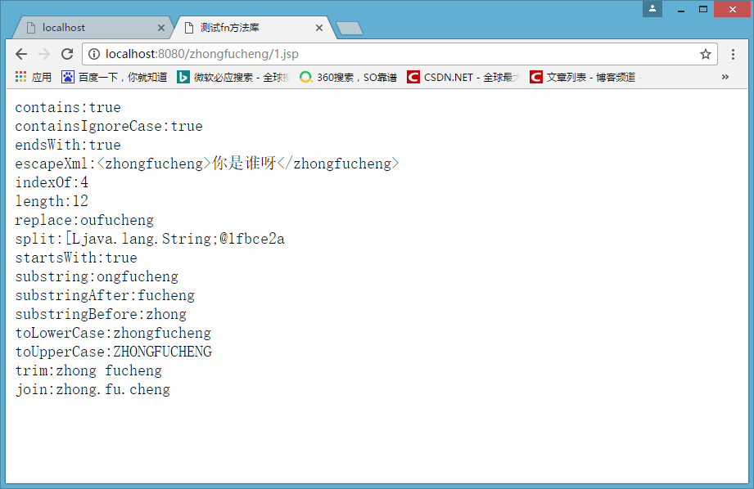

使用fn方法库数据回显

<%  
 User user = new User();  
 String likes[] = {"sing"};  
 user.setLikes(likes);  
  
 //数据回显  
 request.setAttribute("user",user);  
%>  
  
  
<%--java的字符数组以","号分割开，首先拼接成一个字符串，再判读该字符串有没有包含关键字，如果有就checked--%>  
<input type="checkbox"${ fn:contains(fn:join(user.likes,","),"sing")?'checked':'' }>唱歌  
<input type="checkbox"${ fn:contains(fn:join(user.likes,","),"dance")?'checked':'' }>跳舞

效果：

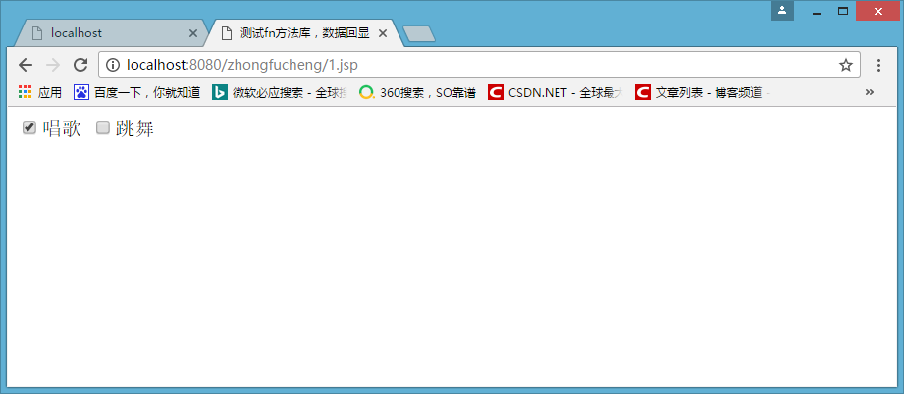





如果⽂档中有任何的不懂的问题，都可以直接来找我询问，我乐意帮助你们！微信搜**Java3y**公众号有我的联系⽅式。更多**原创**技术⽂章可关注我的GitHub：https://github.com/ZhongFuCheng3y/3y

# 五、JSTL

## 一、什么是JSTL

**JSTL全称为 JSP Standard Tag Library 即JSP标准标签库**。

JSTL作为最基本的标签库，**提供了一系列的JSP标签，实现了基本的功能：集合的遍历、数据的输出、字符串的处理、数据的格式化等等！**

## 二、为什么要使用JSTL

**EL表达式不够完美，需要JSTL的支持**！在JSP中，我们前面已经用到了EL表达式，体会到了EL表达式的强大功能：**使用EL表达式可以很方便地引用一些JavaBean以及其属性，不会抛出NullPointerException之类的错误！**但是，EL表达式非常有限，**它不能遍历集合，做逻辑的控制。这时，就需要JSTL的支持了**！

**Scriptlet的可读性，维护性，重用性都十分差！**JSTL与HTML代码十分类似，遵循着XML标签语法，**使用JSTL让JSP页面显得整洁，可读性非常好，重用性非常高，可以完成复杂的功能！**

在JSP中不推荐使用scriptlet输出，推荐使用JSP标签。

## 三、使用JSTL标签库步骤：

1. **导入jstl.jar和standard.jar开发包**
2. **在JSP页面中用tablib指令引入需要用到的JSTL标签**





如果⽂档中有任何的不懂的问题，都可以直接来找我询问，我乐意帮助你们！微信搜**Java3y**公众号有我的联系⽅式。更多**原创**技术⽂章可关注我的GitHub：https://github.com/ZhongFuCheng3y/3y

## 四、core标签库

**core标签库是JSTL的核心标签库，实现了最基本的功能：流程控制、迭代输出等操作**！

**core标签库的前缀一般是c**

### 4.1 c:out

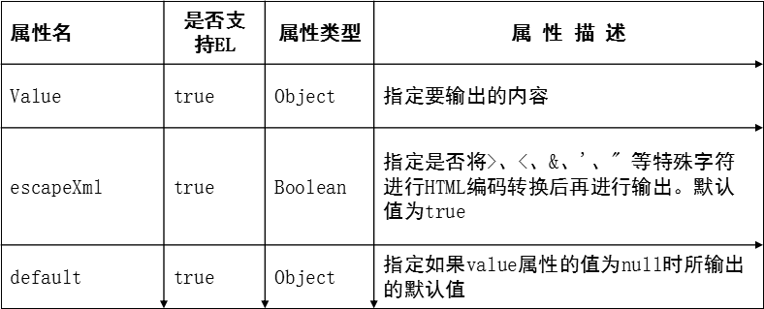

**简单使用一下**

<%  
 session.setAttribute("name", "zhongfucheng");  
 %>  
   
 //<c:out/>标签支持标签体，default属性上的数据可以写在标签体中  
 //<c:out value="${name}" escapeXml="true">您要的数据找不着</c:out>  
  
 <c:out value="${name}" default="您要的数据找不着" escapeXml="true"/>

我们发现**上面的代码实现的效果和EL表达式是一样的**，**它出色的地方就多了两个属性,default和escapeXml属性。**如果我们用到这两个属性，我们就使用该标签，如果没有用到这两个属性就用EL表达式就可以了。

### 4.2c:set

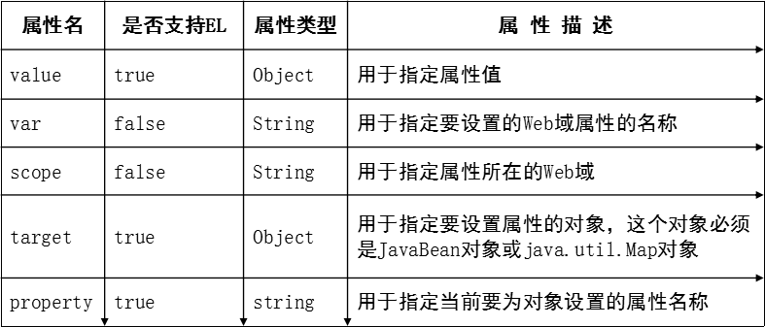

该标签有5个属性，用起来有稍微有些复杂了！现在要记住的就是：**var属性操作的是Integer、Double、Float、String等类型的数据，target属性操作的是JavaBean或Map对象的数据，scope代表的是Web域，value是值，property是对象的属性**！

#### 4.2.1使用var属性

**既然var属性只能操作Integer、Double、String等类型，那么存在var属性就一定没有property属性（property代表的是对象的成员属性，Integer、String这些类型哪来的成员变量呀）**

下面的代码流程是这样的：**创建了一个name的变量，设置的值为zhongfucheng，范围是page**

<c:set var="name" value="fucheng" scope="page"/>  
   
 ${name}

效果：

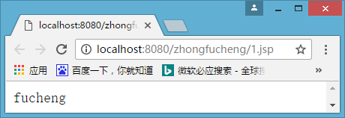

当然了，**set标签也支持标签体，value的值可以写在标签体里边**

<c:set var="name" scope="page">  
 zhongfucheng  
 </c:set>

**使用var属性和scope属性实现计数器**

<%--由于下面变量需要做加法运算，所以要定义出来，不然服务器是不知道我的变量是Integer类型的--%>  
 <%  
 Integer sessionCount = 0;  
 Integer applicationCount = 0;  
 %>  
 <c:set var="sessionCount" value="${sessionCount+1}" scope="session"/>  
   
 <c:set var="applicationCount" value="${applicationCount+1}" scope="application"/>

效果：

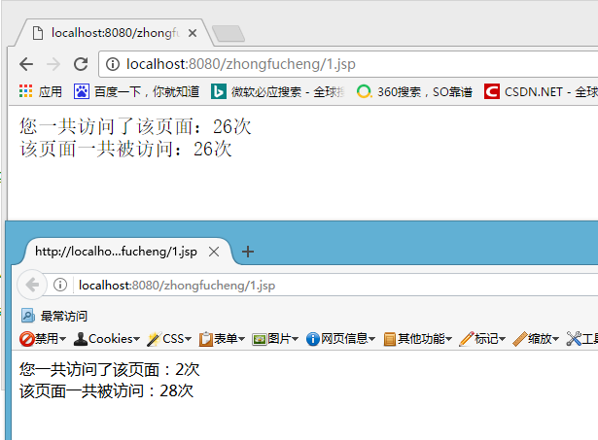

#### 4.2.2使用target属性

**使用target属性与之配对的是property属性，target属性只能操作JavaBean或Map对象，property就是对应的成员变量或key了。**。

**既然target属性操作的是JavaBean或Map对象，那么一定是通过EL表达式来获取到对象了。taget属性如果获取不到数据会抛出异常！使用target属性就一定没有scope属性（scope属性代表的是保存范围，target的值都是获取来的，难道你还能改变人家的范围？）**

<%--创建出JavaBean对象，设置为session范围的属性--%>  
 <jsp:useBean id="person" class="domain.Person" scope="session"/>  
   
 <%--获取到person对象，设置age属性的值为32--%>  
 <c:set target="${person}" property="age" value="32"/>  
   
 ${person.age}

效果：

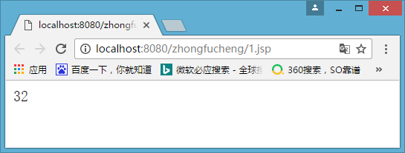

### 4.3c:remove

**remove标签就相当简单了，只有var和scope属性，代表的是删除域范围的属性**

下面简单来测试一下吧：

<%--创建出JavaBean对象，设置为session范围的属性--%>  
 <jsp:useBean id="person" class="domain.Person" scope="session"/>  
   
 <%--获取到person对象，设置age属性的值为32--%>  
 <c:set target="${person}" property="age" value="32"/>  
   
 ${person.age}  
 <br>  
   
 <%--删除session属性--%>  
 <c:remove var="person" scope="session"></c:remove>  
 ${person.age==null?"存在session的person对象被删除了！":"我还在呢！"}

效果：

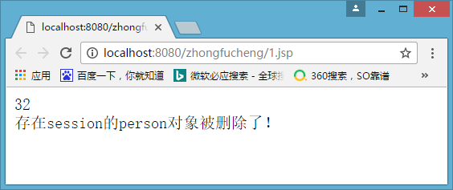

### 4.4 c:catch

**该标签主要用来处理程序中产生的异常。**

**catch标签也十分简单，只有一个var属性，var属性封装了异常的信息！**

<%--创建出JavaBean对象，设置为session范围的属性--%>  
 <jsp:useBean id="person" class="domain.Person" scope="session"/>  
   
 <c:catch var="message">  
   
 <%--target属性只能是EL表达式，现在我是字符串，获取不到对象，肯定会抛出异常的！--%>  
 <c:set target="person" property="age" value="32"/>  
   
 </c:catch>  
   
 ${message}

效果：

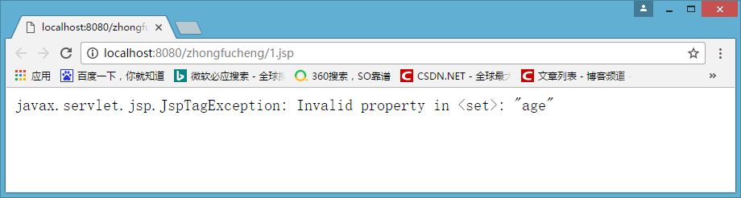

### 4.5c:if

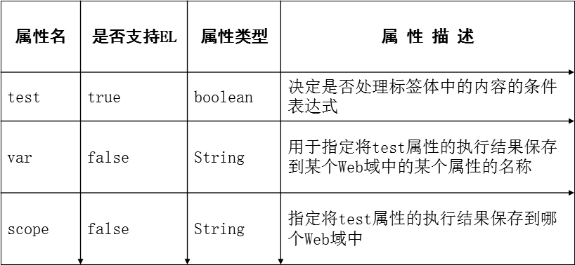

**JSTL提供了if标签完成分支语句的实现，test属性是不可或缺的**。

**var和scope属性我看来好像没什么用的（保存执行结果有什么用？）**

**根据传递过来的参数的不同显示不同的页面！**

<%--如果带过来的名字是zhongfucheng，那么可以登陆--%>  
 <c:if test="${param.name=='zhongfucheng'}">  
 用户名：<input type="text" name="username"><br>  
 密码：<input type="password" name="password"><br>  
 <input type="submit" value="登陆">  
 </c:if>  
   
 <%--如果带过来的名字是ouzicheng，那么就是注册--%>  
 <c:if test="${param.name=='ouzicheng'}">  
 用户名：<input type="text" name="username"><br>  
 密码：<input type="password" name="password"><br>  
 <input type="submit" value="注册">  
 </c:if>

**注意地址栏的参数！**

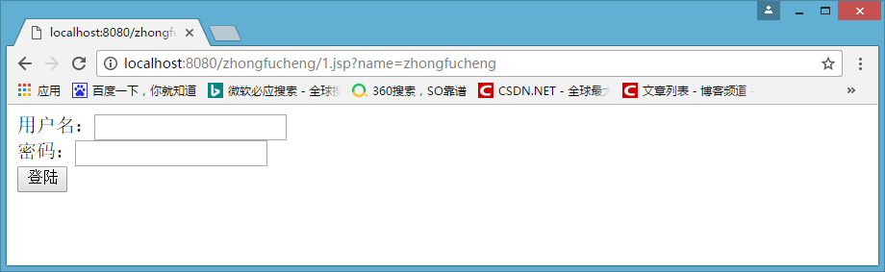

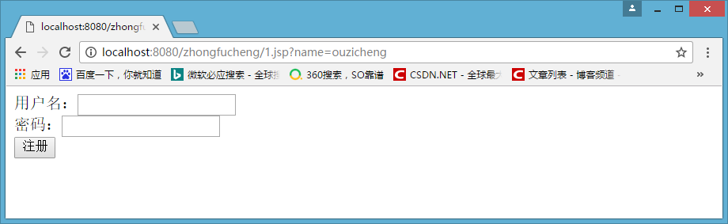

### 4.6c:choose

**if标签没有else的功能，如果需要类似于java中的if else流程就需要使用choose标签。**

**choose标签需要联合when和otherwise标签一起使用！**

<c:choose>  
 <c:when test="${param.name=='zhongfucheng'}">  
 你好啊，zhongfucheng  
 </c:when>  
 <c:when test="${param.name=='ouzicheng'}">  
 你好啊，ouzicheng  
 </c:when>  
 <c:otherwise>  
 你是谁啊？别随便过来！  
 </c:otherwise>  
 </c:choose>

效果：

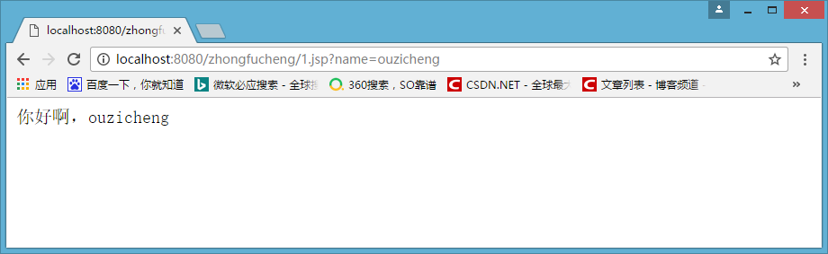

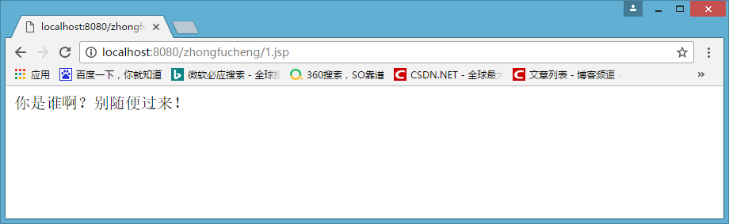





如果⽂档中有任何的不懂的问题，都可以直接来找我询问，我乐意帮助你们！微信搜**Java3y**公众号有我的联系⽅式。更多**原创**技术⽂章可关注我的GitHub：https://github.com/ZhongFuCheng3y/3y

### 4.7c:forEach

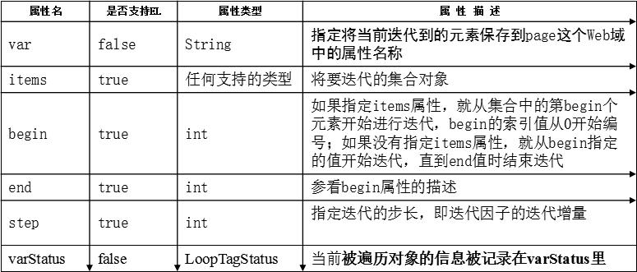

**forEach为循环标签，相当于Java中的while和for**

之前我们在使用EL表达式获取到集合的数据，遍历集合都是用scriptlet代码循环，现在我们学了forEach标签就可以舍弃scriptlet代码了。

**向Session中设置属性，属性的类型是List集合**

<%  
 List list = new ArrayList<>();  
 list.add("zhongfucheng");  
 list.add("ouzicheng");  
 list.add("xiaoming");  
   
 session.setAttribute("list", list);  
 %>

**遍历session属性中的List集合,items：即将要迭代的集合。var：当前迭代到的元素**

<c:forEach var="list" items="${list}" >  
 ${list}<br>  
 </c:forEach>

效果：

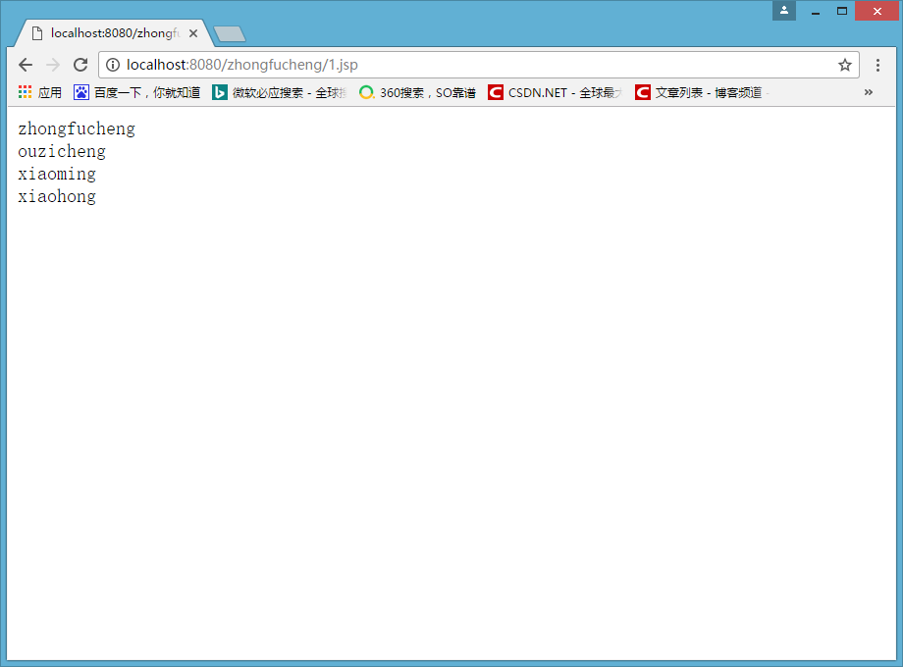

**遍历Map对象有稍微地不一样，我们来看一下，var属性保存的不是每个迭代的对象，而是Map.Entry。**

<%  
 Map map = new HashMap();  
 map.put("1", "zhongfucheng");  
 map.put("2", "xiaohong");  
 map.put("3", "xiaoming");  
   
 session.setAttribute("map",map);  
 %>  
   
 <c:forEach var="me" items="${map}" >  
   
 ${me.key} ${me.value}<br>  
   
 </c:forEach>

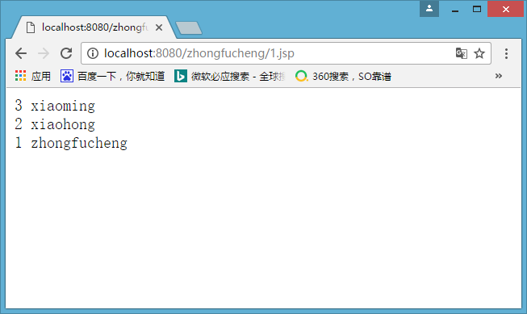

**begin默认从0开始、end默认为集合的最后一个元素、step默认为1**

* **varStatus代表着当前对象被迭代的信息，它有以下的属性**。
  + **index【返回当前是第几个对象，从0开始计数】**
  + **count【已经遍历多少个对象了，从1开始计数】**
  + first【是否是第一个】
  + last【是否是最后一个】
  + **current【当前被迭代的对象】**
  + begin【开始的位置】
  + end【最后的位置】
  + step【步长】

<c:forEach var="list" items="${list}" varStatus="varStatus" >  
   
 ${list}您的下标是:${varStatus.index}<br>  
   
 </c:forEach>

效果：

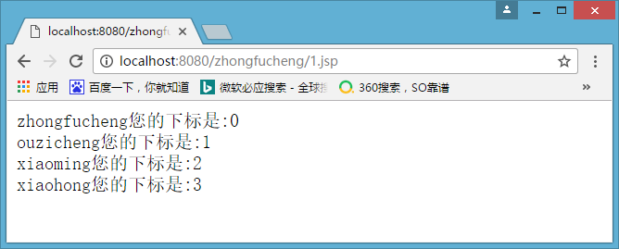

### 4.9c:forTokens

**该标签类似于String类的split()和for循环的一种集合**

**它与forEach标签非常相似，都有begin、end、step、items、var、varStatus属性，不同的是forTokens标签的items属性里面是字符串，这个字符串会被delims属性的内容分割成多个字符串！**

<c:forTokens items="zhongfucheng,ouzicheng,xiaoming,xiaohong" var="name" delims="," >  
 ${name}  
 </c:forTokens>

* 效果图：

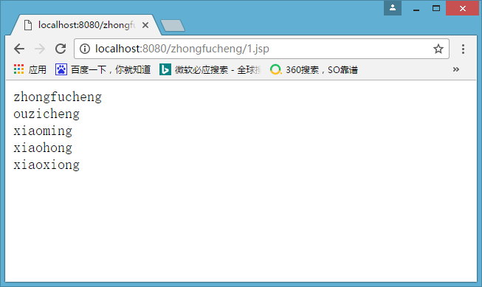

### 4.10c:import

**import标签类似于JSP行为<jsp:include/>和JSP指令<%include>**

import标签的属性：

1. **url【指定要包含的路径，Internet所有的url都可以】**
2. **context【访问同一个web容器的其他资源，以"/"开头】**
3. **var【保存导入的文件的内容，以String类型存储】**
4. **socpe【保存的范围，默认是page】**
5. **charEncoding【字符编码】**
6. **varReader【保存导入文件的内容，以Reader类型存储】**

当然了，**import标签功能更加更大**！强大在哪里呢？**import标签可以引入Internet网页上的内容，也就是说，csdn也可以引入进来！**

我们来用一下把！

<c:import url="http://www.csdn.net" charEncoding="UTF-8" />

**我们一看，是没有样式的**：

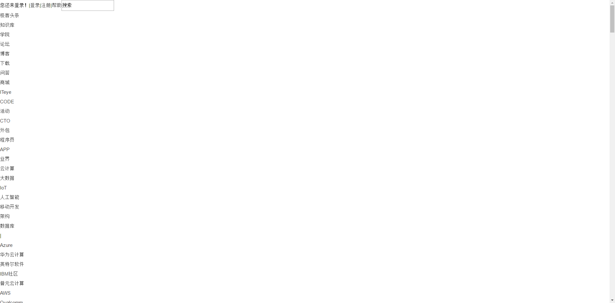

**打印csdn的源代码**：

<c:import url="http://www.csdn.net" charEncoding="UTF-8" var="net"/>  
   
 CSDN的源码是：<br><br><br><br><br>  
 <c:out value="${net}" escapeXml="true"></c:out>

效果：

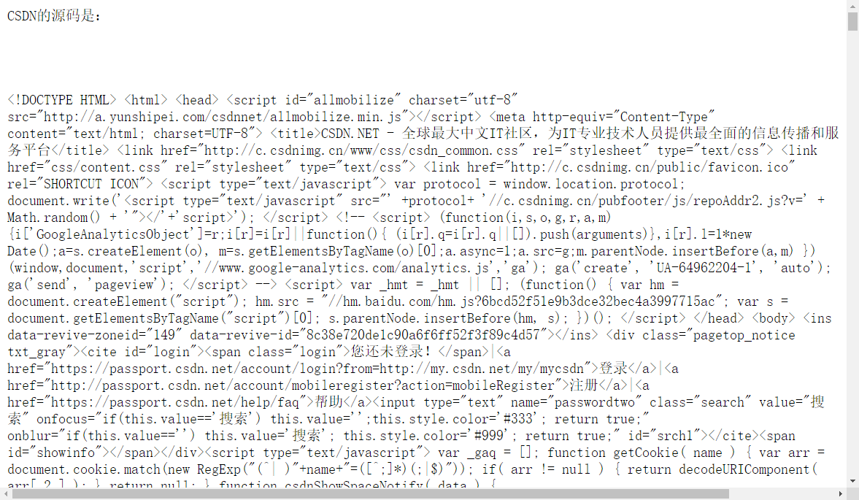

### 4.11c:param

在JSP页面进行URL的相关操作时，**经常要在URL地址后面附加一些参数。**[**c:param**](c:param)**标签可以嵌套在**[**c:import**](c:import)**、**[**c:url**](c:url)**或**[**c:redirect**](c:redirect)**标签内，为这些标签所使用的URL地址附加参数。**

<c:param>标签在为一个URL地址附加参数时，**将自动对参数值进行URL编码，例如，如果传递的参数值为“中国”，则将其转换为“%d6%d0%b9%fa”后再附加到URL地址后面**，这也就**是使用**[**c:param**](c:param)**标签的最大好处**。

### 4.12c:url

url标签十分实用！在浏览器禁用Cookie的时候，我们之前学Servlet时解决办法是：response.encodeURL()。**url标签也可以实现这样的功能，再配合param标签使用，就十分实用了！**

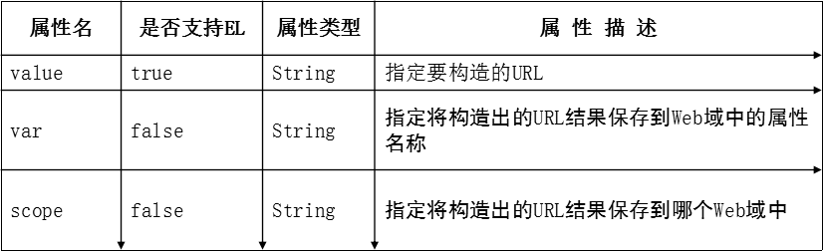

我们**配合param标签来使用一下吧**！

<c:url value="2.jsp" var="url">  
 <c:param name="name" value="中国！">  
 </c:param>  
 </c:url>  
   
 <a href="${url}">我经过了URL地址重写！</a>

效果：

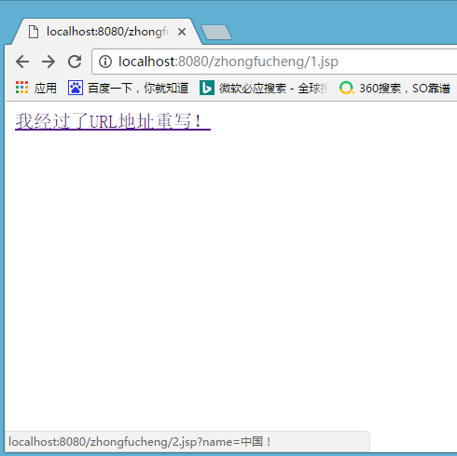

### 4.13c:redirect

**redirect标签用于实现Redirect功能，当然了，此标签也能够配合param标签使用！**

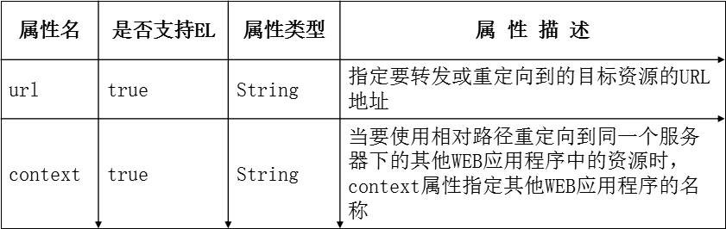

简单使用一下，**重定向到2.jsp，带了一个参数**：

<c:redirect url="2.jsp" >  
 <c:param name="name" value="zhongfucheng">  
 </c:param>  
 </c:redirect>

**在2.jsp中获取到参数**

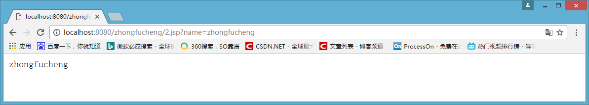





如果⽂档中有任何的不懂的问题，都可以直接来找我询问，我乐意帮助你们！微信搜**Java3y**公众号有我的联系⽅式。更多**原创**技术⽂章可关注我的GitHub：https://github.com/ZhongFuCheng3y/3y

# 六、传统自定义标签

## 一、为什么要使用自定义标签？

**JSTL标签库只提供了简单的输出等功能，没有实现任何的HTML代码封装，并且某些复杂类型转换，或者逻辑处理的时候，JSTL标签库完成不了，需要自定义标签!**

## 二、编写自定义标签的步骤：

1. **编写一个实现Tag接口的Java类【标签处理器类】**
2. **在WEB-INF目录下创建tld(Tag Library Descriptor)文件，在tld文件中对标签处理类（实现Tag接口的Java类）进行描述**

## 三、快速入门

目标：**使用标签输出客户机的IP地址**！

按照步骤来：**首先编写一个实现Tag接口的Java类**

public class showIp implements Tag {  
   
 @Override  
 public void setPageContext(PageContext pageContext) {  
   
 }  
   
 @Override  
 public void setParent(Tag tag) {  
   
 }  
   
 @Override  
 public Tag getParent() {  
 return null;  
 }  
   
 @Override  
 public int doStartTag() throws JspException {  
 return 0;  
 }  
   
 @Override  
 public int doEndTag() throws JspException {  
 return 0;  
 }  
   
 @Override  
 public void release() {  
   
 }  
 }

**既然要获取到客户机的IP地址，那么request对象是必不可少的**。现在问题来了，**在Tag重写的方法好像不能直接获取到request对象啊**。

经过我一番仔细的观察，发现了下面这个方法：

@Override  
 public void setPageContext(PageContext pageContext) {  
   
 }

**既然能获取到pageContext对象，那么其他8大内置对象还不是随随便便？**于是乎，我就**定义一个成员变量pageContext，在setPageContext()方法中传递过来的pageContext赋值给我定义的成员变量即可**！

private PageContext pageContext = null;  
  
 @Override  
 public void setPageContext(PageContext pageContext) {  
 this.pageContext = pageContext;  
 }

好的，看回我们的需求：使用标签输出客户机的IP地址。**在上面剩余5个方法中，最有可能就是在doStartTag()方法中编写代码**！

@Override  
 public int doStartTag() throws JspException {  
  
 //获取到request对象  
 HttpServletRequest httpServletRequest = (HttpServletRequest) pageContext.getRequest();  
  
 //获取到客户机的ip地址  
 String ip = httpServletRequest.getRemoteAddr();  
   
 //获取输出到浏览器的对象  
 JspWriter jspWriter = pageContext.getOut();  
   
 //下面的异常只能捕获，因为子类的异常不能比父类多  
 try {  
 jspWriter.write(ip);  
 } catch (IOException e) {  
 e.printStackTrace();  
 }  
  
 return 0;  
 }

接着，**编写tld文件，描述实现Tag接口的Java类【标签处理类】**。

<?xml version="1.0" encoding="ISO-8859-1"?>  
   
 <taglib xmlns="http://java.sun.com/xml/ns/javaee"  
 xmlns:xsi="http://www.w3.org/2001/XMLSchema-instance"  
 xsi:schemaLocation="http://java.sun.com/xml/ns/javaee http://java.sun.com/xml/ns/javaee/web-jsptaglibrary_2_1.xsd"  
 version="2.1">  
   
 <tlib-version>1.0</tlib-version>  
 <short-name>zhongfucheng</short-name>  
 <uri>/zhongfucheng</uri>  
   
 <!-- Invoke 'Generate' action to add tags or functions -->  
 <tag>  
 <name>viewIp</name>  
 <tag-class>tag.showIp</tag-class>  
 <body-content>empty</body-content>  
 </tag>  
   
   
 </taglib>

下面我们**来测试一下看能不能用**

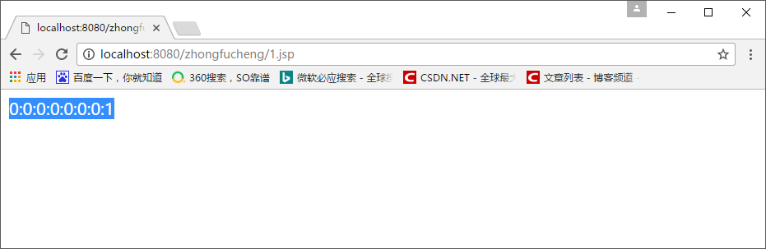

### 3.1标签处理类详细说明

**看完上面的程序，大部分人都是懵逼的。因为还不知道它具体是怎么用的，调用顺序是什么**。

**首先我们来看一下Tag接口的源码**！

public interface Tag extends JspTag {  
 int SKIP_BODY = 0;  
 int EVAL_BODY_INCLUDE = 1;  
 int SKIP_PAGE = 5;  
 int EVAL_PAGE = 6;  
   
 void setPageContext(PageContext var1);  
   
 void setParent(Tag var1);  
   
 Tag getParent();  
   
 int doStartTag() throws JspException;  
   
 int doEndTag() throws JspException;  
   
 void release();  
 }

**上面程序的执行流程：**

* **JSP引擎遇到自定义标签，首先创建标签处理器类的实例对象**。
* JSP引擎实例化完标签处理器类后，**调用setPageContext()方法，将pageContext对象传递给标签处理器类，使得标签处理器类可以通过pageContext对象与JSP页面进行通信！**
* setPageContext()方法执行完后，**调用setParent()方法，将当前标签的父标签传递给当前处理器类，如果当前标签没有父标签，则传入null**
* **当WEB容器执行到自定义标签的开始标记时，调用doStartTag()方法。**
* **当WEB容器执行到自定义标签的结束标记时，调用doEndTag()方法。**
* 一般来说，**当WEB容器执行完自定义标签后，标签处理器类会驻留在内存中，直至停止WEB应用时，WEB容器才会调用release()方法**

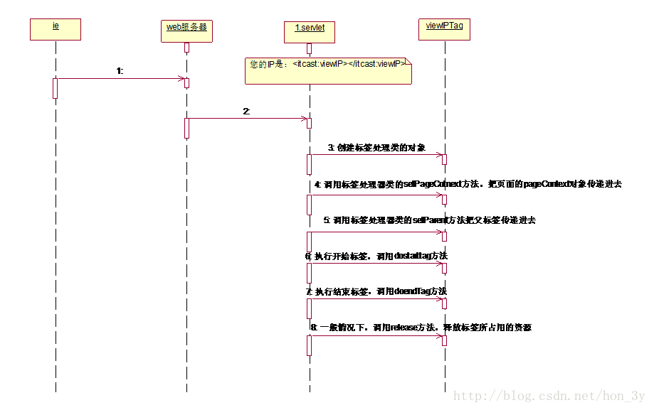

我们现在已经清楚了方法的执行顺序了，**可Tag接口的源码还有4个变量阿，它们是用来做什么的呢？我们在编写JSP页面时，经常需要在页面中引入一些逻辑，例如：**

* **控制JSP页面某一部分（标签体）是否执行**
* **控制整个JSP页面是否执行**
* **控制JSP页面内容重复执行**
* **修改JSP页面内容输出**
* **再看回4个变量的名字，我们可以发现，这4个变量就是用来做逻辑判断的**！
* 我们来测试一下吧，**在doEndTag()方法中，返回的是SKIP_PAGE变量，看下会怎么样**！

@Override  
 public int doEndTag() throws JspException {  
 return SKIP_PAGE;  
 }

我们再来看一看效果：

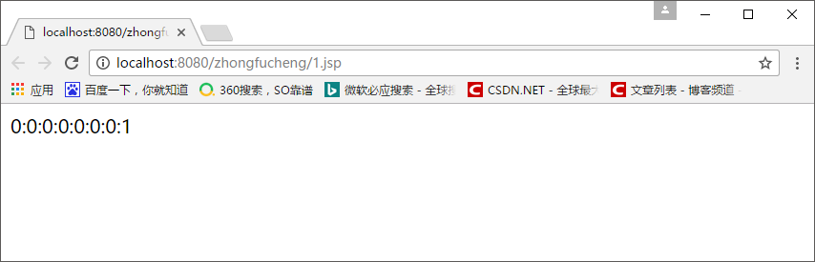

好像是没什么区别！我们再查看一下源代码，**发现执行完标签后，后面的代码全都没有执行！**

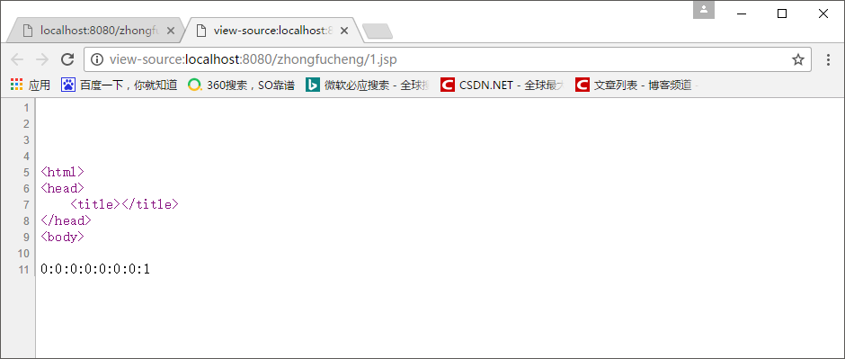

**doStartTag()方法使用的是SKIP*BODY和EVAL*BODY_INCLUDE这两个变量，判断是否执行标签体的内容。**

**doEndTag()方法使用的是SKIP*PAGE和EVAL*PAGE这两个变量，判断是否执行剩下页面的内容**

**控制JSP页面内容重复执行和修改JSP页面内容输出后面会有！**

### 3.2 tld文件详细说明

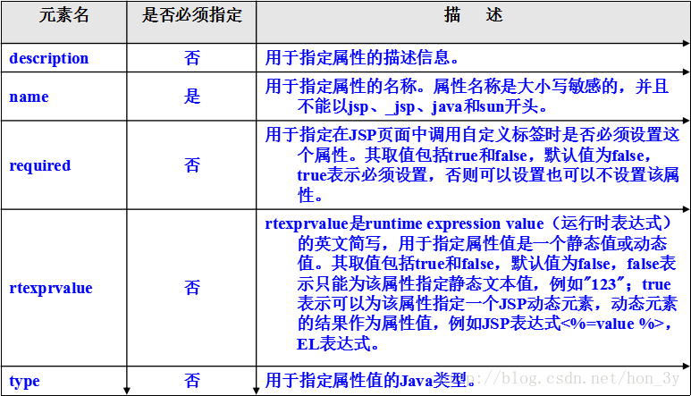

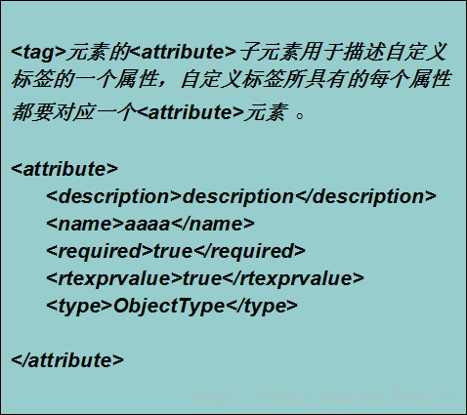

首先我们来**看一下tld文件当前用到的内容吧**！

<tlib-version>1.0</tlib-version>  
 <short-name>myshortname</short-name>  
 <uri>http://mycompany.com</uri>  
   
 <tag>  
 <name></name>  
 <tag-class></tag-class>  
 <body-content></body-content>  
 </tag>

我们一个一个来看：

* **shortname推荐使用prefix**
* **uri就是引入这个标签库使用的uri**
* **name为标签名**
* **tagclass为实现类**
* **bodycontent为标签体的限制**，它有4个值： **EMPTY【不允许有标签体】，JSP【允许有JSP代码】 ，scriptless【不允许有脚本代码（也就是<%%>），允许有EL表达式，文本，JSP行为】 ， tagdepentend【标签体内的JSP代码不会被解析，直接输出文本】**





如果⽂档中有任何的不懂的问题，都可以直接来找我询问，我乐意帮助你们！微信搜**Java3y**公众号有我的联系⽅式。更多**原创**技术⽂章可关注我的GitHub：https://github.com/ZhongFuCheng3y/3y

## 四、TagSupport类

**大部分时候我们都不需要实现Tag接口来编写自定义标签，TagSupport是Tag的一个模板类，实现了pageContext，parent的getter、setter方法以及一些其他的功能。我们要做的就是重写doStartTag()和doEndTag()方法**

下面我们就来简单使用一下吧：**继承TagSupport类，重写doStartTag()方法，比直接实现Tag接口简洁很多！**

public class Demo1 extends TagSupport {  
   
 @Override  
 public int doStartTag() throws JspException {  
   
 //获取到request对象  
 HttpServletRequest httpServletRequest = (HttpServletRequest) pageContext.getRequest();  
   
 String method = httpServletRequest.getMethod();  
   
 JspWriter jspWriter = pageContext.getOut();  
   
 try {  
 jspWriter.write(method);  
 } catch (IOException e) {  
 e.printStackTrace();  
 }  
   
 return 0;  
 }  
 }

**在tld文件中描述一把**：

<tag>  
 <name>showMethod</name>  
 <tag-class>tag.Demo1</tag-class>  
 <body-content>empty</body-content>  
 </tag>

效果：

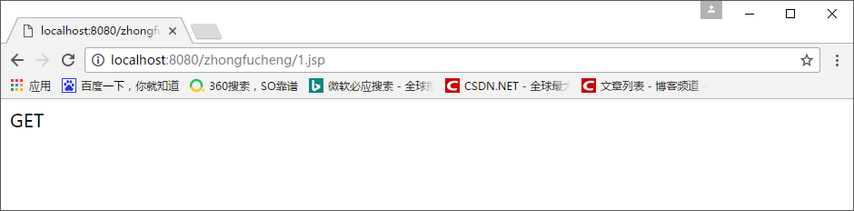

### 4.1带属性的标签

**上面我们编写的自定义标签都没有附带属性的，我们在使用core标签库的时候，标签一般都带有属性**。

其实**JSTL标签库的原理就是自定义标签，把自定义标签搞明白了，对JSTL标签库的使用就有更好的理解了**！

想要自定义标签带有属性也非常简单，只要在标签处理器类上加一个成员变量和setter、getter()，再在tld文件中描述下该属性即可！它的原理是这样的：当标签使用到属性的时候，引擎就会调用它的setter()方法

下面我想要完成的功能是：**使用标签的人，传入一个字符串格式就可以显示想要的格式日期**

**编写标签处理器类，增加一个成员变量以及对应的setter、getter方法**

public class Demo1 extends TagSupport {  
   
   
 //创建成员对象，对应的setter、getter方法  
 private String format = null;  
   
   
 @Override  
 public int doStartTag() throws JspException {  
   
 //创建日期格式化对象  
 SimpleDateFormat simpleDateFormat = new SimpleDateFormat(format);  
   
 //格式化日期并向浏览器输出  
 try {  
 pageContext.getOut().write(simpleDateFormat.format(new Date()));  
 } catch (IOException e) {  
 e.printStackTrace();  
 }  
   
 return 0;  
 }  
   
 public String getFormat() {  
 return format;  
 }  
   
 public void setFormat(String format) {  
 this.format = format;  
 }  
 }

**在tld文件中描述标签和属性，name代表的是属性的名字，required代表的是是否为必须，rtexprvalue代表能否使用EL表达式**

<tag>  
 <name>formatDate</name>  
 <tag-class>tag.Demo1</tag-class>  
 <body-content>empty</body-content>  
 <attribute>  
 <name>format</name>  
 <required>true</required>  
 <rtexprvalue>true</rtexprvalue>  
 </attribute>  
 </tag>

我们来看一下效果：

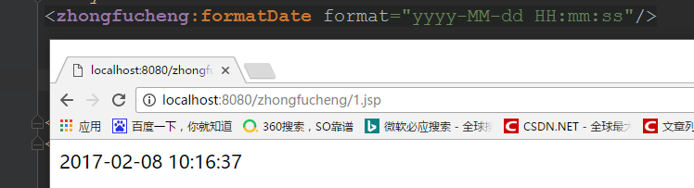

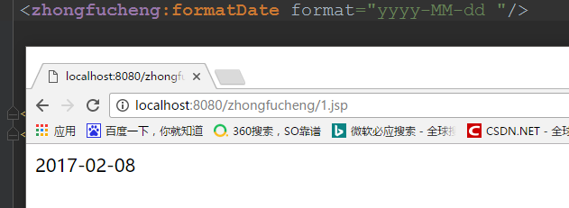

## 五、标签的继承关系

**在深入讲解之前，我们先来看一下各种Tag接口、类之间的关系，这样学习下去才不会晕**！

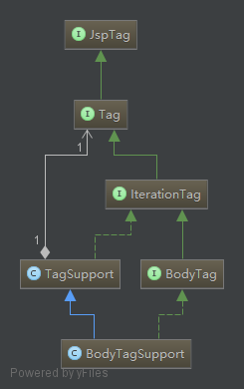

### 5.1 IterationTag说明

**我们已经使用过了Tag接口和TagSupport类了**。接下来我们看一下IterationTag是什么玩意。

public interface IterationTag extends Tag {  
 int EVAL_BODY_AGAIN = 2;  
   
 int doAfterBody() throws JspException;  
 }

从关系图我们也可以看出，**IterationTag接口实现了Tag接口，InterationTag接口和Tag接口最主要的区别就是多了个doAfterBody()方法和EVAL*BODY*AGAIN变量**

理解起来也很简单：**当doAfterBody()返回的是EVAL*BODY*AGAIN变量，那么标签体的内容就一直循环**！当然了，**TagSupport也实现了Iteration接口，也就是说TagSupport类也能完成Iteration接口的事情**！

我们来使用一下吧：

public class Demo1 extends TagSupport {  
   
 @Override  
 public int doStartTag() throws JspException {  
   
 try {  
 pageContext.getOut().write("hello");  
 } catch (IOException e) {  
 e.printStackTrace();  
 }  
   
 //执行标签体  
 return EVAL_BODY_INCLUDE;  
 }  
   
 @Override  
 public int doAfterBody() throws JspException {  
   
 //标签体不断循环，直到doAfterBody()返回的是SKIP_BODY  
 return EVAL_BODY_AGAIN;  
   
 }  
 }

tld文件中描述，**既然标签体有内容，就不能用empty了**！

<tag>  
 <name>foreverEval</name>  
 <tag-class>tag.Demo1</tag-class>  
 <body-content>tagdependent</body-content>  
 </tag>

注意看横向的滑轮，已经死循环输出了：

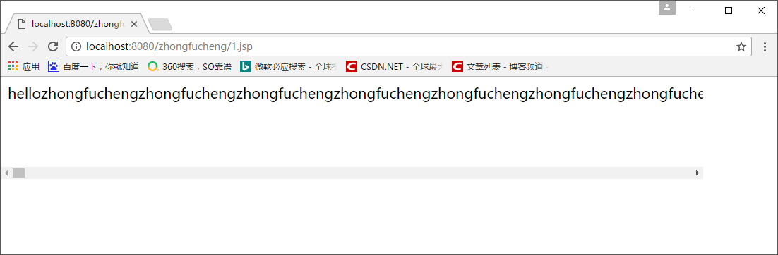

**doAfterBody()中只要返回的是SKPI_BODY就退出循环，执行doEndTag()方法**

//定义一个变量，规定标签体循环的次数  
 int x = 0;  
   
 @Override  
 public int doStartTag() throws JspException {  
   
 try {  
 pageContext.getOut().write("hello");  
 } catch (IOException e) {  
 e.printStackTrace();  
 }  
   
 //执行标签体  
 return EVAL_BODY_INCLUDE;  
 }  
   
 @Override  
 public int doAfterBody() throws JspException {  
   
 x++;  
 if (x >= 10) {  
 return SKIP_BODY;  
 }  
   
 //标签体不断循环，直到doAfterBody()返回的是SKIP_BODY  
 return EVAL_BODY_AGAIN;  
   
 }

**现在我们已经能控制循环的次数了**！

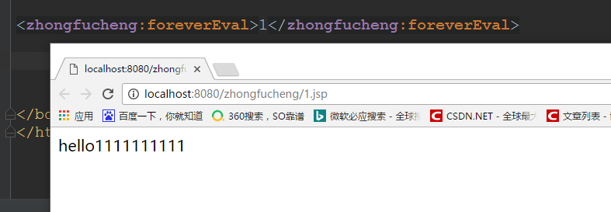

### 5.2BodyTag说明

**前面我们已经使用到了带标签体的自定义标签了，前面的都是只能直接输出而得不到标签体的内容，既然得不到标签体的内容，就更别说修改标签体了**！

此时，我们就需要BodyTag接口的支持了！**它专门用来处理带标签体的标签**，下面我们来**看一下BodyTag的源码**！

public interface BodyTag extends IterationTag {  
 /** @deprecated */  
 int EVAL_BODY_TAG = 2;  
  
 int EVAL_BODY_BUFFERED = 2;  
   
 void setBodyContent(BodyContent var1);  
   
 void doInitBody() throws JspException;  
 }

**BodyTag多了EVAL*BODY*BUFFERED变量【一个已经标识过时了】，多了setBodyContent和doInitBody()两个方法**

其实**使用BodyTag十分简单**

* **如果doStartTag()方法返回的是EVAL*BODY*BUFFERED，把标签体的内容缓存起来**
* **接着调用setBodyContent()方法和doInitBody()方法，封装标签体的内容到BodyContent对象中**
* **接着调用doEndTag()方法**
* **对于标签体的内容，我们可以通过getBodyContenet()来获取！**
* **再看回上面的关系图，BodyTag实现了IterationTag和Tag接口，如果直接实现BodyTag接口做开发，要实现的方法就太多了。一般我们使用继承BodyTag的BodyTagSupport来做开发**

### 5.3 BodyTagSupport说明

首先来看一下源代码吧：

public class BodyTagSupport extends TagSupport implements BodyTag {  
 protected BodyContent bodyContent;  
   
 public BodyTagSupport() {  
 }  
   
 public int doStartTag() throws JspException {  
 return 2;  
 }  
   
 public int doEndTag() throws JspException {  
 return super.doEndTag();  
 }  
   
 public void setBodyContent(BodyContent b) {  
 this.bodyContent = b;  
 }  
   
 public void doInitBody() throws JspException {  
 }  
   
 public int doAfterBody() throws JspException {  
 return 0;  
 }  
   
 public void release() {  
 this.bodyContent = null;  
 super.release();  
 }  
   
 public BodyContent getBodyContent() {  
 return this.bodyContent;  
 }  
   
 public JspWriter getPreviousOut() {  
 return this.bodyContent.getEnclosingWriter();  
 }  
 }

可以发现:**BodyTagSupport主要扩充了以下的内容:**

* **把BodyContent直接定义为成员变量，在获取标签体内容的时候就不需要通过getBodyContent()获取了**
* **提供获取JspWriter的方法，不需要从pageConext中获取了**
* **以上的两个扩充都简化了我们的代码书写**！

protected BodyContent bodyContent;  
  
 public JspWriter getPreviousOut() {  
 return this.bodyContent.getEnclosingWriter();  
 }

从BodyTag接口中，我就说到了：**标签体的内容封装到了BodyContent类中，那么BodyContent类究竟是什么？我们来看一下源码**：

public abstract class BodyContent extends JspWriter {  
 private JspWriter enclosingWriter;  
   
 protected BodyContent(JspWriter e) {  
 super(-2, false);  
 this.enclosingWriter = e;  
 }  
   
 public void flush() throws IOException {  
 throw new IOException("Illegal to flush within a custom tag");  
 }  
   
 public void clearBody() {  
 try {  
 this.clear();  
 } catch (IOException var2) {  
 throw new Error("internal error!;");  
 }  
 }  
   
 public abstract Reader getReader();  
   
 public abstract String getString();  
   
 public abstract void writeOut(Writer var1) throws IOException;  
   
 public JspWriter getEnclosingWriter() {  
 return this.enclosingWriter;  
 }  
 }

**原来BodyContent继承着JspWriter，它与JspWriter最大的区别是：BodyContent类的任何写入的内容并不自动地向页面输出！**

我们一般使用BodyContent都使用两个方法：

//将数据转变成Reader对象  
 public abstract Reader getReader();  
  
 //将数据转变成String对象  
 public abstract String getString();

再从关系图我们可以看初，**BodyTagSupport继承了TagSupport类实现了BodyTag接口，可以说：BodyTagSupport有着前面讲的接口和类的所有功能！**。

下面我们来**使用下BodyTagSupport将标签体的内容转成是小写的**：

* **标签处理器类**

public class Demo1 extends BodyTagSupport {  
   
 @Override  
 public int doStartTag() throws JspException {  
   
   
 //想要获取到标签体的内容，就要返回EVAL_BODY_BUFFERED变量  
   
 return EVAL_BODY_BUFFERED;  
   
 }  
   
 @Override  
 public int doEndTag() throws JspException {  
   
 //获取到标签体的内容  
 String value = bodyContent.getString();  
   
 //将标签体的内容转成小写并输出  
 try {  
 this.getPreviousOut().write(value.toLowerCase());  
 } catch (IOException e) {  
 e.printStackTrace();  
 }  
   
 return super.doEndTag();  
 }  
   
 }

**tld文件：**

<tag>  
 <name>BodyContentToLowerCase</name>  
 <tag-class>tag.Demo1</tag-class>  
 <body-content>tagdependent</body-content>  
 </tag>

效果：

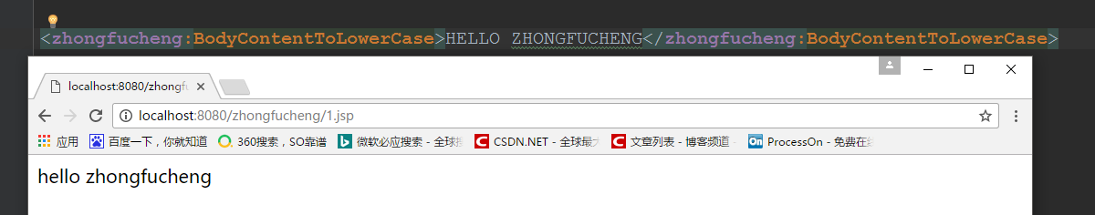





如果⽂档中有任何的不懂的问题，都可以直接来找我询问，我乐意帮助你们！微信搜**Java3y**公众号有我的联系⽅式。更多**原创**技术⽂章可关注我的GitHub：https://github.com/ZhongFuCheng3y/3y

# 七、简单自定义标签

## 一、为什么要用到简单标签？

上一篇博客中我已经讲解了**传统标签，想要开发自定义标签，大多数情况下都要重写doStartTag(),doAfterBody()和doEndTag()方法，并且还要知道SKIP*BODY,EVAL*BODY等等的变量代表着什么，在什么方法中使用。这样实在是太麻烦了！**

因此，**为了简化标签开发的复杂度，在JSP 2.0中定义了一个更为简单、便于编写和调用的SimpleTag接口来实现标签的功能。**。

一般来说，**实现了SimpeTag接口的标签称之为简单标签**

## 二、SimpleTag接口

首先我们来**看一下它的源码吧**：

public interface SimpleTag extends JspTag {  
 void doTag() throws JspException, IOException;  
   
 void setParent(JspTag var1);  
   
 JspTag getParent();  
   
 void setJspContext(JspContext var1);  
   
 void setJspBody(JspFragment var1);  
 }

setParent()和getParent()方法就不多说了，**我们来看一下剩下的3个方法**：

void doTag() throws JspException, IOException;  
  
 void setJspContext(JspContext var1);  
   
 void setJspBody(JspFragment var1);

明显地：

* **doTag()就是我们要写代码处理逻辑地方**
* **setJspContext(JspContext var1)是将PageContext对象传递给标签处理器类(PageContext是JspContext的子类)**
* **setJspBody(JspFragment var1)把代表标签体的JspFragment对象传递给标签处理器对象**

## 三、快速入门

一般地，**我们做开发都是继承SimpleTagSupport类（该类实现了SimpleTag）来编写自定义标签**

下面我们就来个**快速入门吧**：

目标：**传入字符串格式就可以显示想要的格式日期**，对比之前传统标签的，看有什么不同之处

**标签处理器类：**

public class Demo1 extends SimpleTagSupport {  
   
   
 String format = null;  
   
 @Override  
 public void doTag() throws JspException, IOException {  
 SimpleDateFormat simpleDateFormat = new SimpleDateFormat(format);  
   
 this.getJspContext().getOut().write(simpleDateFormat.format(new Date()));  
 }  
   
 public String getFormat() {  
 return format;  
 }  
   
 public void setFormat(String format) {  
 this.format = format;  
 }  
 }

**tld文件：**

<tag>  
 <name>formatDate</name>  
 <tag-class>tag.Demo1</tag-class>  
 <body-content>tagdependent</body-content>  
 <attribute>  
 <name>format</name>  
 <required>true</required>  
 <rtexprvalue>true</rtexprvalue>  
 </attribute>  
 </tag>

效果：

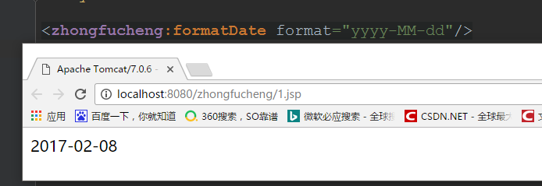

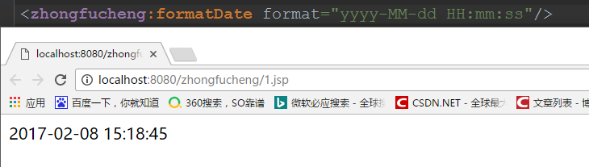

**简单标签的好处就是不用去理会doStartTag、doEndTag、SKIP_BODY以及一系列的方法和属性！**

**简单标签一个doTag()方法走天下！**

## 四、SimpleTagSupport类的执行顺序：

* **①WEB容器调用标签处理器对象的setJspContext方法，将代表JSP页面的pageContext对象传递给标签处理器对象**
* **②WEB容器调用标签处理器对象的setParent方法，将父标签处理器对象传递给这个标签处理器对象。【注意，只有在标签存在父标签的情况下，WEB容器才会调用这个方法】**
* **③如果调用标签时设置了属性，容器将调用每个属性对应的setter方法把属性值传递给标签处理器对象。如果标签的属性值是EL表达式或脚本表达式，则WEB容器首先计算表达式的值，然后把值传递给标签处理器对象。**
* **④如果简单标签有标签体，容器将调用setJspBody方法把代表标签体的JspFragment对象传递进来**
* **⑤执行标签时：容器调用标签处理器的doTag()方法，开发人员在方法体内通过操作JspFragment对象，就可以实现是否执行、迭代、修改标签体的目的。**

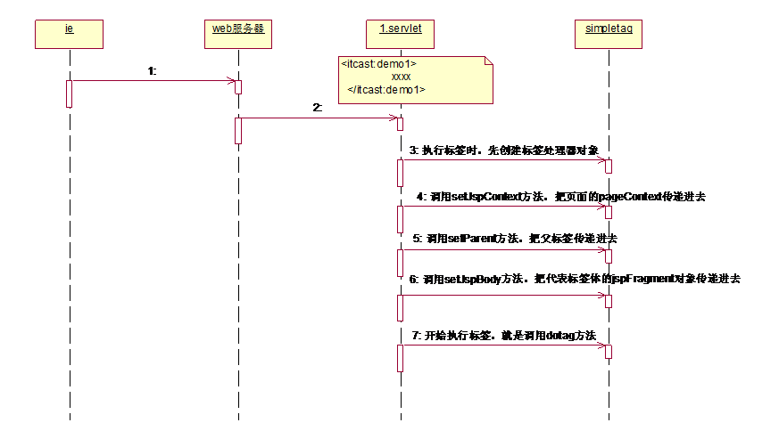





如果⽂档中有任何的不懂的问题，都可以直接来找我询问，我乐意帮助你们！微信搜**Java3y**公众号有我的联系⽅式。更多**原创**技术⽂章可关注我的GitHub：https://github.com/ZhongFuCheng3y/3y

## 五、深入简单标签

**在我们讲解传统标签的时候，配合着SKIP*BODY、SKIP*PAGE等变量可以实现如下的功能：**

1. **控制jsp页面某一部分内容(标签体)是否执行**。
2. **控制整个jsp页面是否执行**。
3. **控制jsp页面内容重复执行**。
4. **修改jsp页面内容输出**。

**简单标签可没有这些变量呀，那它怎么才能实现上面那些功能呢？**

**在doTag方法中可以抛出javax.servlet.jsp.SkipPageException异常，用于通知WEB容器不再执行JSP页面中位于结束标记后面的内容，这等效于在传统标签的doEndTag方法中返回Tag.SKIP_PAGE常量的情况**，我们来测试一下，**在上面例子的代码中添加**：

throw new SkipPageException();

效果：

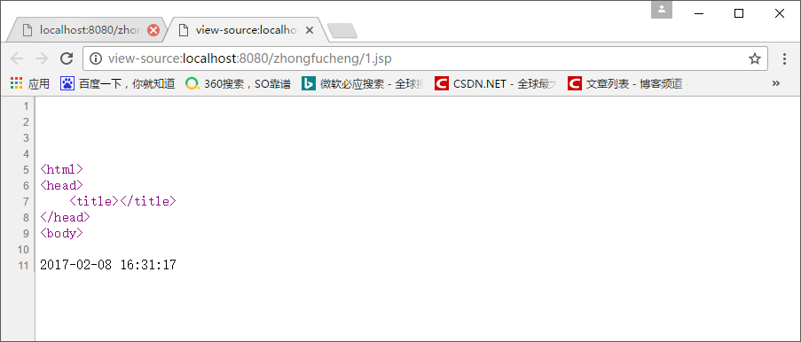

**至于其他的功能下面会讲到**！

## 六、带标签体的简单标签

**SimpleTagSupport也可以带标签体，但是处理方法和传统标签完全不同**。

* 传统标签是这样子的：**将标签体的内容通过setBodyContent()注入到BodyContent对象中。**
* 简单标签是这样子的：**通过JspFragment对象实现！**

我们来看一下**JspFragment对象的源码吧**：

public abstract class JspFragment {  
 public JspFragment() {  
 }  
   
 public abstract void invoke(Writer var1) throws JspException, IOException;  
   
 public abstract JspContext getJspContext();  
 }

JspFragment对象十分简单，**重要的只有invoke(Writer var1)方法（获取JspContext对象并不重要，在标签描述器上就可以获取到了）**

**public abstract void invoke(java.io.Writer out) ：**

* **用于执行JspFragment对象所代表的JSP代码片段**
* **参数out用于指定将JspFragment对象的执行结果写入到哪个输出流对象中，如果传递给参数out的值为null，则将执行结果写入到JspContext.getOut()方法返回的输出流对象中。(简而言之，可以理解为写给浏览器)**

**下面是标签处理器类的代码**：

public class Demo1 extends SimpleTagSupport {  
 @Override  
 public void doTag() throws JspException, IOException {  
   
 //得到代表标签体的对象  
 JspFragment jspFragment = getJspBody();  
   
 //invoke方法接收的是一个Writer，如果为null，就代表着JspWriter()，将标签体的数据写给浏览器！  
 jspFragment.invoke(null);  
   
 }  
 }

效果：

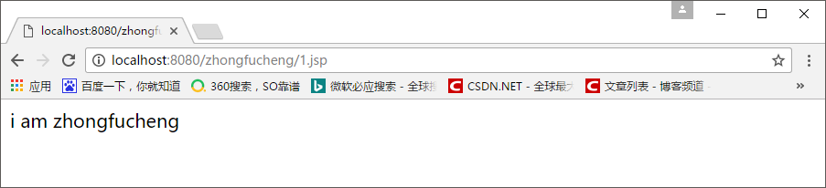

**既然标签体的内容是通过JspFragment对象的invoke()方法写给浏览器的，那么那么那么，我只要控制好invoke()方法，我想干什么就干什么！**

* 也就是说：
  + **不调用invoke()方法，标签体内容就不会输出到浏览器上**
  + **重复调用invoke()方法，标签体内容就会被重复执行**
  + **若想在标签处理器中修改标签体内容，只需在调用invoke方法时指定一个可取出结果数据的输出流对象（例如StringWriter），让标签体的执行结果输出到该输出流对象中，然后从该输出流对象中取出数据进行修改后再输出到目标设备，即可达到修改标签体的目的**

来来来，我们来试验一下：**不调用invoke()方法**

public void doTag() throws JspException, IOException {  
  
 //得到代表标签体的对象  
 JspFragment jspFragment = getJspBody();  
   
 //jspFragment.invoke(null);  
  
 }

**标签体的内容没有输出**  
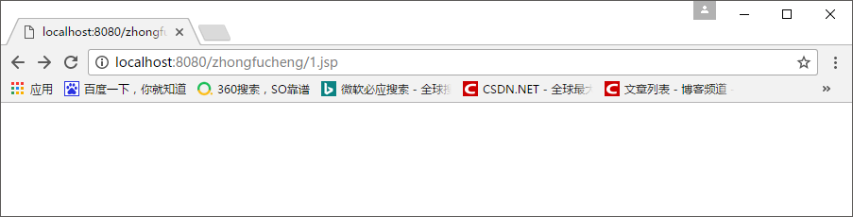

**调用两次invoke()方法**

public void doTag() throws JspException, IOException {  
  
 //得到代表标签体的对象  
 JspFragment jspFragment = getJspBody();  
  
 jspFragment.invoke(null);  
 jspFragment.invoke(null);  
  
 }

**标签体的内容被输出了两次**！  
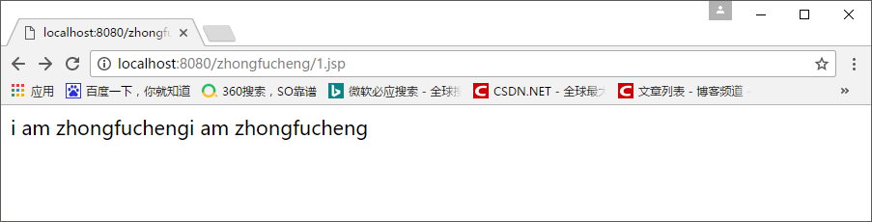

**invoke()方法指定别的输出流（StringWriter），将标签体的内容写到流对象中，再通过流对象把数据取出来，达到修改的目的。**

//得到代表标签体的对象  
 JspFragment jspFragment = getJspBody();  
  
 //创建可以存储字符串的Writer对象  
 StringWriter stringWriter = new StringWriter();  
  
 //invoke()方法把标签体的数据都写给流对象中  
 jspFragment.invoke(stringWriter);  
  
 //把流对象的数据取出来，流对象的数据就是标签体的内容  
 String value = stringWriter.toString();  
  
 //将数据改成是大写的，写到浏览器中  
 getJspContext().getOut().write(value.toUpperCase());

**标签体的内容被改成了大写！**

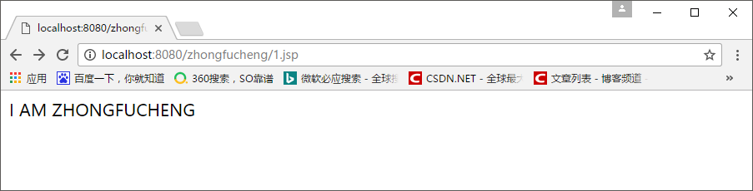

**我们可以发现，传统标签能完成的功能，简单标签都可以完成，并且更为简单！**

## 七、自定义标签的应用

**既然我们学了简单标签，我们就用简单标签来做开发吧！**

### 7.1防盗链

在讲解request对象的时候，我们讲解过怎么实现防盗链的功能。**现在我们使用标签来进行防盗链**！

模拟下场景：**1.jsp页面是海贼王资源，2.jsp页面提示非法盗链，index1.jsp是我的首页。别人想要看我的海贼王资源，就必须通过我的首页点进去看，否则就是非法盗链！**

**标签处理器的代码**：

@Override  
 public void doTag() throws JspException, IOException {  
  
 //如果想要做成更加灵活的，就把站点设置和资源设置成标签属性传递进来！  
  
 //等会我们要获取得到request对象，需要使用到JspContext的子类PageContext  
 PageContext pageContext = (PageContext) this.getJspContext();  
  
 //获取request对象  
 HttpServletRequest httpServletRequest = (HttpServletRequest) pageContext.getRequest();  
  
 //获取到referer  
 String referer = httpServletRequest.getHeader("Referer");  
  
 //获取到response对象，等会如果是非法盗链，就重定向别的页面上  
 HttpServletResponse httpServletResponse = (HttpServletResponse) pageContext.getResponse();  
   
 //非法盗链！  
 if (referer == null || !referer.startsWith("http://localhost:8080/zhongfucheng")) {  
  
 //2.jsp提示了非法盗链！  
 httpServletResponse.sendRedirect("/zhongfucheng/2.jsp");  
  
 //不执行页面下面的内容了，保护页面  
 throw new SkipPageException();  
 }  
 }

**1.jsp代码：**

<zhongfucheng:Referer/>  
 <html>  
 <head>  
 <title></title>  
 </head>  
 <body>  
   
 海贼王最新资源  
   
 </body>  
 </html>

**index1.jsp代码**：

<h1>这是首页！</h1>  
 <a href="${pageContext.request.contextPath}/1.jsp"> 海贼王最新资源</a>

**2.jsp代码**：

<body>  
 你是非法盗链的！！！！！！  
 </body>

**第一次我是直接访问1.jsp，Referer是为空的，所以是非法盗链。第二次我是通过从首页点进去看的，所以可以访问1.jsp。**效果图：



### 7.2 if标签

在JSTL中，我们已经使用过了<c:if/>标签了，**现在我们学习了自定义标签，可以开发类似于JSTL的if标签了！**

**既然是if标签，那么就需要编写带属性和带标签体的标签（需要判断是true还是false呀！，通过判断是否为真值来决定是否执行标签体的内容）**

**标签处理器代码**：

public class Demo1 extends SimpleTagSupport {  
   
 //定义一个Boolean类型的变量  
 boolean test ;  
   
 @Override  
 public void doTag() throws JspException, IOException {  
   
 //获取到代表标签体内容的对象  
 JspFragment jspFragment = this.getJspBody();  
   
 //如果为真值才执行标签体的内容  
 if (test == true) {  
 jspFragment.invoke(null);  
 }  
 }  
   
 public boolean isTest() {  
 return test;  
 }  
   
 public void setTest(boolean test) {  
 this.test = test;  
 }  
 }

**tld文件的代码**：

<tag>  
 <name>if</name>  
 <tag-class> tag.Demo1</tag-class>  
 <body-content>scriptless</body-content>  
 <attribute>  
 <name>test</name>  
 <required>true</required>  
 <rtexprvalue>true</rtexprvalue>  
 </attribute>  
 </tag>

**本来就没有user这个域对象属性，所以user就是为null**：

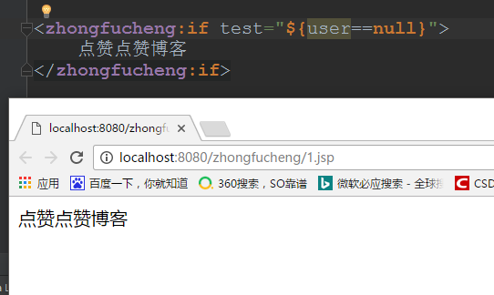

**将user改成不为null，浏览器就没有输出了**

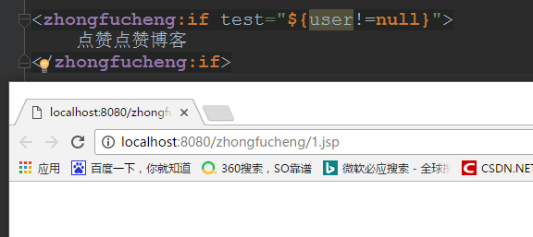

### 7.3forEach标签

**forEach标签最基本的功能：遍历集合、数组**

首先，我**先写一个可以遍历List集合的标签，可能我们会这样设计**：

public class Demo2 extends SimpleTagSupport {  
  
 //遍历的是List集合，于是标签的属性就为List  
 private List items;  
  
 //遍历出来的对象就用Object存着，因为我们不知道List集合保存的是什么元素  
 private Object var;  
  
  
 @Override  
 public void doTag() throws JspException, IOException {  
  
 //获取到迭代器  
 Iterator iterator = items.iterator();  
  
 //遍历集合  
 while (iterator.hasNext()) {  
  
 //获取到集合的元素  
 var = iterator.next();  
  
 //.....var属性代表的就是集合的元素，现在问题来了，好像在标签体内无法获取到这个对象....  
 //做到这里完成不下去了....  
 }  
 }  
  
 public void setItems(List items) {  
 this.items = items;  
 }  
  
 public void setVar(Object var) {  
 this.var = var;  
 }  
}

上面的思路是正常的，但是做不下去！我们换一个思路呗。**上面的问题主要是在标签体获取不到被遍历出来的对象**！

我们这样做：**把var定义成String类型的，如果遍历得到对象了，就设置PageContext的属性，var为关键字，对象为值。在标签体用EL表达式搜索以var为关键字的对象！每遍历出一个对象，就执行一次标签体！**

**于是就有了以下的代码！**

public class Demo1 extends SimpleTagSupport {  
  
 //遍历的是List集合，定义List集合成员变量  
 private List items;  
  
 //以var为关键字存储到PageContext  
 private String var;  
  
  
  
 @Override  
 public void doTag() throws JspException, IOException {  
  
 //获取到集合的迭代器  
 Iterator iterator = items.iterator();  
  
 //获取到代表标签体内容的对象  
 JspFragment jspFragment = this.getJspBody();  
  
 //遍历集合  
 while (iterator.hasNext()) {  
 Object o = iterator.next();  
  
 //把遍历出来的对象存储到page范围中，关键字为标签的属性var（在标签体中使用EL表达式${var}，就能够获取到集合的对象了！）  
 this.getJspContext().setAttribute(var, o);  
  
 //每设置了一个属性，我就执行标签体  
 jspFragment.invoke(null);  
 }  
 }  
  
 public void setItems(List items) {  
 this.items = items;  
 }  
  
 public void setVar(String var) {  
 this.var = var;  
 }  
}

**tld文件如下**：

<tag>  
 <name>forEach</name>  
 <tag-class>tag.Demo1</tag-class>  
 <body-content>scriptless</body-content>  
 <attribute>  
 <name>var</name>  
 <rtexprvalue>true</rtexprvalue>  
 <!--字符串即可，不需要EL表达式的支持-->  
 <required>false</required>  
 </attribute>  
  
 <attribute>  
 <name>items</name>  
 <required>true</required>  
 <rtexprvalue>true</rtexprvalue>  
 </attribute>  
 </tag>

**测试的jsp代码如下**：

<%  
 List list = new ArrayList();  
 list.add("zhongfucneng");  
 list.add("1");  
 list.add("2");  
 list.add("3");  
   
 request.setAttribute("list",list);  
 %>  
 <zhongfucheng:forEach items="${list}" var="str">  
   
 ${str}  
   
 </zhongfucheng:forEach>

效果：

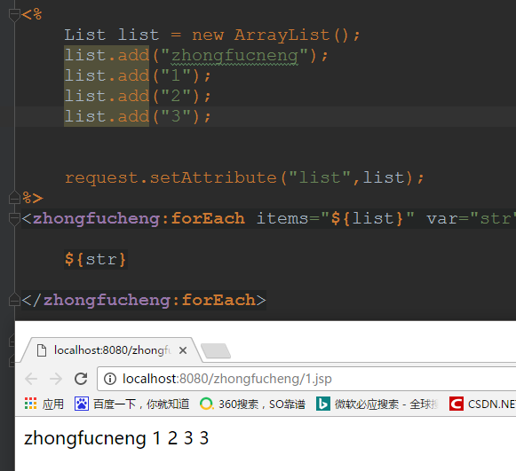

上面写的仅仅能够遍历List集合，做一个通用的forEach标签麻烦的是在：**不知道传进来的是什么类型的数组、什么类型集合！，需要逐一去判断**

**我们的实现思路就是将所有的集合或数组都转成是Collection类型的！**

**我们来尝试着写一下**：

//如果items是Collection类型的，就强转为Colletion  
 if (items instanceof Collection) {  
 collection = (Collection) items;  
 }  
  
 //如果itmes是Map类型的，那么就强转为Map，再获取到<Map.Entry<K, V>，这个是Set集合的！  
 if (items instanceof Map) {  
 Map map = (Map) items;  
 collection = (Collection) map.entrySet();  
 }  
   
 //对象数组  
 if (items instanceof Object[]) {  
 Object[] objects = (Object[]) items;  
 collection = Arrays.asList(objects);  
 }  
   
 //int[],Byte[],char[]等八大基本数据类型.....

**还有int[],byte[],char[]等八大基本数据类型，这八大基本数据类型就不能用Arrays.asList()把引用传进去了。因为JDK5以后会把引用自动装箱成Interger[]、Byte[]等等，而不是获取到数组的元素数据。**

**测试代码如下：**

public static void main(String[] args) {  
  
 int[] ints = new int[]{1, 2, 3};  
 Object[] objects = new Object[]{"1", "2", "3"};  
  
 if (objects instanceof Object[]) {  
 Collection collection = Arrays.asList(objects);  
 System.out.println(collection);  
 }  
 if (ints instanceof int[]) {  
  
 Collection collection1 = Arrays.asList(ints);  
 System.out.println(collection1);  
 }  
 }

效果：

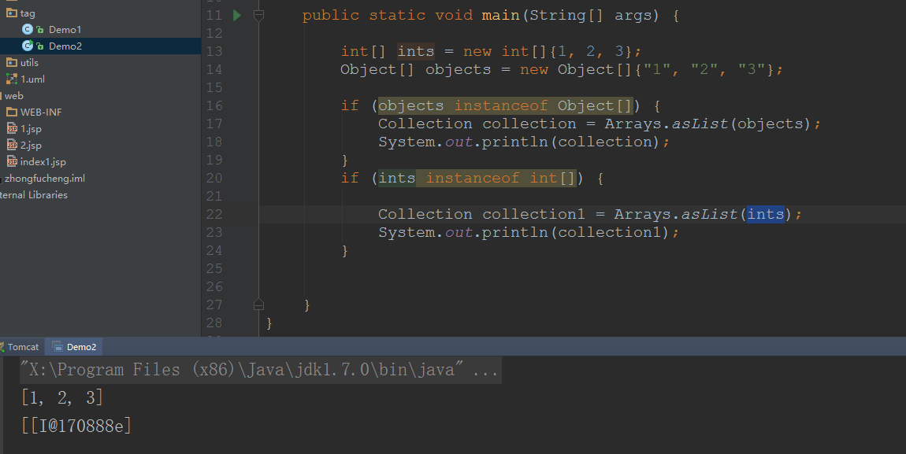

**对于八大基本类型数据我们就可以这样干**：

if (items instanceof int[]) {  
 int[] ints = (int[]) items;  
 collection = new ArrayList();  
 for (int anInt : ints) {  
 collection.add(anInt);  
 }  
   
 }  
 //......这里还要写7个

**JSTL的forEach标签类似就是这样干的**：

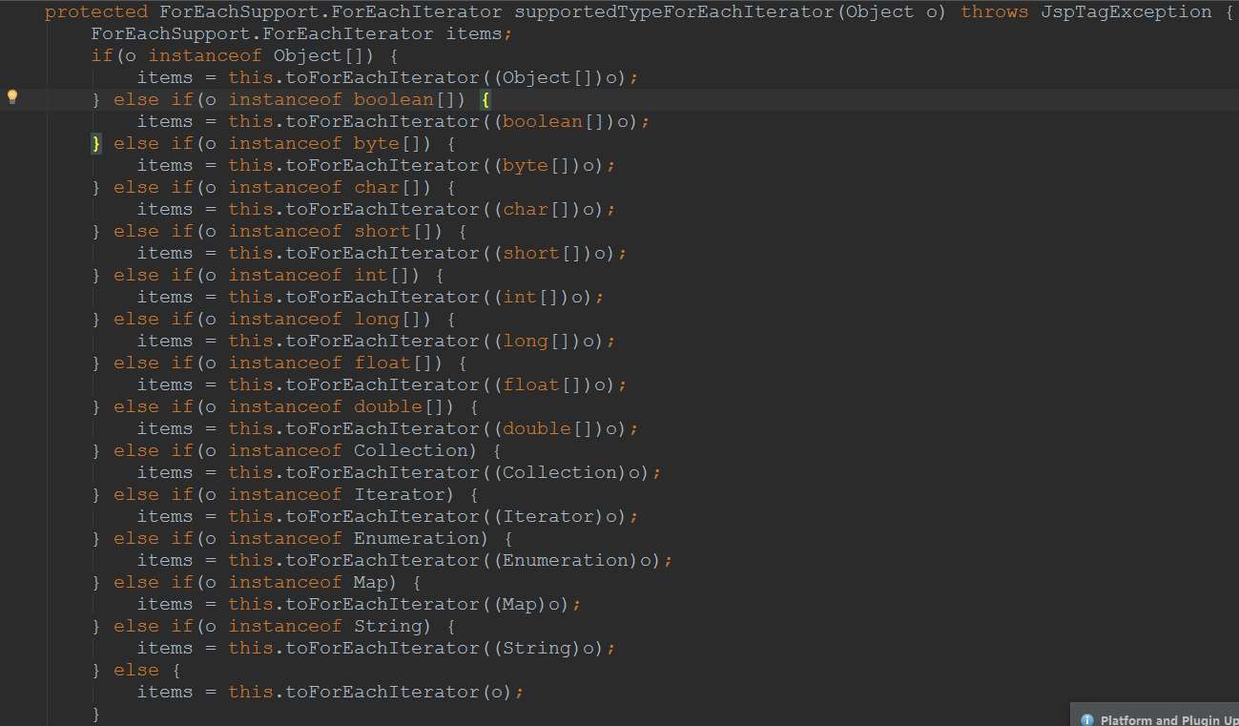

**由于JDK5的新特性，我们又有另外的解决方案，Class对象能够判断是否为数组类，reflect反射包下Array类**：

* 其实，**无论Map集合、还是任何类型的数组、都可以使用Colletion进行遍历！。**
* **如果是八大基本数据类型的数组，我们就使用反射来进行构建出Collection集合。**

**标签处理器的代码**：

public class Demo1 extends SimpleTagSupport {  
  
 //遍历的是未知的集合或数组，定义成Object  
 private Object items;  
  
 //每次被遍历的对象存储关键字  
 private String var;  
  
 //Colletion  
 private Collection collection;  
  
 //在WEB容器设置标签的属性的时候，判断是什么类型的数组和集合  
 public void setItems(Object items) {  
 this.items = items;  
  
 //如果items是Collection类型的，就强转为Colletion  
 if (items instanceof Collection) {  
 collection = (Collection) items;  
 }  
  
 //如果itmes是Map类型的，那么就强转为Map，再获取到<Map.Entry<K, V>，这个是Set集合的！  
 if (items instanceof Map) {  
 Map map = (Map) items;  
 collection = (Collection) map.entrySet();  
 }  
  
 //可以这样解决，Class对象判断是否是一个数组类  
 if (items.getClass().isArray()) {  
  
 //创建Collection集合添加数组的元素！  
 collection = new ArrayList();  
  
 //再利用reflect包下的Array类获取到该数组类的长度  
 int len = Array.getLength(items);  
  
 //遍历并添加到集合中  
 for (int i = 0; i < len; i++) {  
 collection.add(Array.get(items, i));  
 }  
 }  
 }  
  
 public void setVar(String var) {  
 this.var = var;  
 }  
  
 @Override  
 public void doTag() throws JspException, IOException {  
  
 //获取到代表标签体内容的对象  
 JspFragment jspFragment = this.getJspBody();  
 Iterator iterator = collection.iterator();  
  
  
 //遍历集合  
 while (iterator.hasNext()) {  
 Object o = iterator.next();  
  
 //把遍历出来的对象存储到page范围中（在标签体中使用EL表达式${var}，就能够获取到集合的对象了！）  
 this.getJspContext().setAttribute(var, o);  
  
 jspFragment.invoke(null);  
 }  
 }  
}

**tld文件和上面是一样的，下面是测试代码**：

<%  
 /*list集合*/  
 List list = new ArrayList();  
 list.add("zhongfucneng");  
 list.add("1");  
 list.add("2");  
 list.add("3");  
 request.setAttribute("list",list);  
  
 /*基本数据类型数组*/  
 int[] ints = new int[]{1, 2, 3, 4, 5};  
 request.setAttribute("ints", ints);  
  
 /*对象数组*/  
 Object[] objects = new Object[]{2, 3, 4, 5, 6};  
 request.setAttribute("objects", objects);  
  
 /*map集合*/  
 Map map = new HashMap();  
 map.put("aa", "aa");  
 map.put("bb", "bb");  
 map.put("cc", "cc");  
 request.setAttribute("map",map);  
%>  
  
 List集合：  
 <zhongfucheng:forEach items="${list}" var="str">  
 ${str}  
 </zhongfucheng:forEach>  
   
 <hr>  
 <hr>  
 基本数据类型数组:  
 <zhongfucheng:forEach items="${ints}" var="i">  
 ${i}  
 </zhongfucheng:forEach>  
   
 <hr>  
 <hr>  
 对象数组：  
   
 <zhongfucheng:forEach items="${objects}" var="o">  
 ${o}  
 </zhongfucheng:forEach>  
   
 <hr>  
 <hr>  
   
 map集合：  
 <zhongfucheng:forEach items="${map}" var="me">  
 ${me.key} = ${me.value}  
 </zhongfucheng:forEach>

效果：

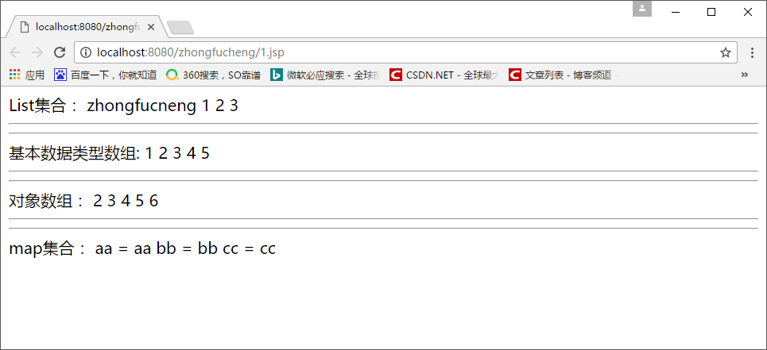

### 7.4 HTML转义标签

要开发这个标签就很简单了，**只要获取到标签体的内容，再通过经过方法转义下标签体内容，输出给浏览器即可**！

**标签处理器代码：**

public class Demo1 extends SimpleTagSupport {  
  
  
  
 @Override  
 public void doTag() throws JspException, IOException {  
  
 //获取到标签体的内容再修改  
 StringWriter stringWriter = new StringWriter();  
 JspFragment jspFragment = this.getJspBody();  
 jspFragment.invoke(stringWriter);  
 String content = stringWriter.toString();  
  
 //经过filter()转义，该方法在Tomcat可以找到  
 content = filter(content);  
  
 //再把转义后的内容输出给浏览器  
 this.getJspContext().getOut().write(content);  
  
  
 }  
  
 private String filter(String message) {  
  
 if (message == null)  
 return (null);  
  
 char content[] = new char[message.length()];  
 message.getChars(0, message.length(), content, 0);  
 StringBuffer result = new StringBuffer(content.length + 50);  
 for (int i = 0; i < content.length; i++) {  
 switch (content[i]) {  
 case '<':  
 result.append("&lt;");  
 break;  
 case '>':  
 result.append("&gt;");  
 break;  
 case '&':  
 result.append("&amp;");  
 break;  
 case '"':  
 result.append("&quot;");  
 break;  
 default:  
 result.append(content[i]);  
 }  
 }  
  
 return (result.toString());  
 }  
}

**测试代码**：

<zhongfucheng:filter><a href="2.jsp">你好啊</a> </zhongfucheng:filter>  
   
 <br>  
 <a href="2.jsp">你好啊

效果：

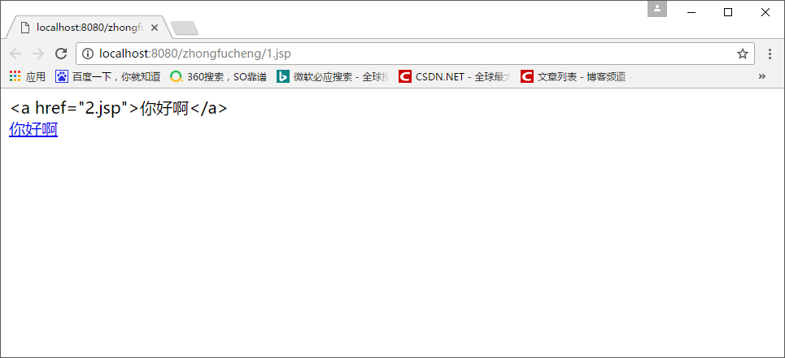





如果⽂档中有任何的不懂的问题，都可以直接来找我询问，我乐意帮助你们！微信搜**Java3y**公众号有我的联系⽅式。更多**原创**技术⽂章可关注我的GitHub：https://github.com/ZhongFuCheng3y/3y

### 7.5 if else标签

**在JSTL中并没有if else的标签，JSTL给予我们的是choose，when，otherwise标签，现在我们模仿choose，when，otherwise开发标签**

思路：**when标签有个test属性，但otherwise怎么判断标签体是执行还是不执行呢？这时就需要choose标签的支持了！choose标签默认定义一个Boolean值为false，。当when标签体被执行了，就把Boolean值变成true，只要Boolean值为false就执行otherwise标签体的内容。**

**看程序就容易理解上面那句话了：**！

**choose标签处理器**

public class Choose extends SimpleTagSupport {  
   
 private boolean flag;  
   
 @Override  
 public void doTag() throws JspException, IOException {  
   
 this.getJspBody().invoke(null);  
 }  
   
 public boolean isFlag() {  
 return flag;  
 }  
   
 public void setFlag(boolean flag) {  
 this.flag = flag;  
 }  
 }

**When标签处理器**

public class When extends SimpleTagSupport {  
   
 private boolean test ;  
   
 @Override  
 public void doTag() throws JspException, IOException {  
   
   
 Choose choose = (Choose) this.getParent();  
   
 //如果test为true和flag为false，那么执行该标签体  
 if (test == true && choose.isFlag() == false) {  
   
 this.getJspBody().invoke(null);  
   
 //修改父标签的flag  
 choose.setFlag(true);  
 }  
   
 }  
 public void setTest(boolean test) {  
 this.test = test;  
 }  
 }

**OtherWise标签处理器**

public class OtherWise extends SimpleTagSupport {  
   
   
 @Override  
 public void doTag() throws JspException, IOException {  
   
   
 Choose choose = (Choose) this.getParent();  
   
 //如果父标签的flag为false，就执行标签体（如果when标签没执行，flag值就不会被修改！when标签没执行，就应该执行otherwise标签！）  
 if (choose.isFlag() == false) {  
 getJspBody().invoke(null);  
   
 //改父标签的flag为false  
 choose.setFlag(true);  
   
 }  
 }  
 }

测试代码：

<zhongfucheng:choose>  
 <zhongfucheng:when test="${user!=null}">  
 user为空  
 </zhongfucheng:when>  
   
 <zhongfucheng:otherwise>  
 user不为空  
 </zhongfucheng:otherwise>  
   
 </zhongfucheng:choose>

效果：

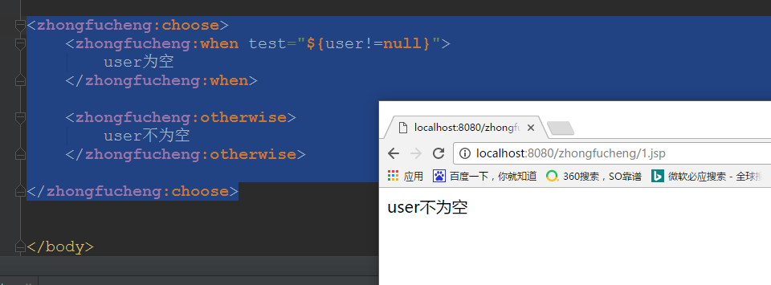

## 八、DynamicAttribute接口

**此接口的主要功能是用于完成动态属性的设置！前面我们讲解属性标签的时候，属性都是写多少个，用多少个的。现在如果我希望属性可以动态的增加，只需要在标签处理器类中实现DynamicAttribute接口即可！**

**现在我要开发一个动态加法的标签**：

**标签处理器**：

public class Demo1 extends SimpleTagSupport implements DynamicAttributes {  
   
 //既然有动态属性和动态的值，那么我们就用一个Map集合存储（1-1对应的关系），做的加法运算，值为Double类型的。  
 Map<String, Double> map = new HashMap<>();  
   
 @Override  
 public void doTag() throws JspException, IOException {  
   
 //定义一个sum变量用于计算总值  
 double sum = 0.0;  
   
 //获取到Map集合的数据  
 Iterator iterator = map.entrySet().iterator();  
 while (iterator.hasNext()) {  
 Map.Entry<String, Double> entry = (Map.Entry<String, Double>) iterator.next();  
   
 sum += entry.getValue();  
 }  
   
 //向浏览器输出总和是多少  
 this.getJspContext().getOut().write(String.valueOf(sum));  
 }  
   
   
 //对于这个要实现的方法，我们只要关注第2个参数和第3个参数即可  
 //第二个参数表示的是动态属性的名称，第三个参数表示的是动态属性的值  
 @Override  
 public void setDynamicAttribute(String s, String localName, Object value) throws JspException {  
   
 //将动态属性的名字和值加到Map集合中  
 map.put(localName, Double.valueOf(Float.valueOf(value.toString())));  
 }  
 }

tld文件，**注意要把dynamic-attribute设置为true**

<tag>  
 <name>dynamicAttribute</name>  
 <tag-class> tag.Demo1</tag-class>  
 <body-content> empty</body-content>  
  
 <!--这个必须要设置为true-->  
 <dynamic-attributes>true</dynamic-attributes>  
 </tag>

**测试代码**：

<zhongfucheng:dynamicAttribute num="1.1" num2="2.2" num3="1"/>

效果，**double在运算的时候会丢失精度的，现在只是测验下动态属性，这里就不详细说了！**

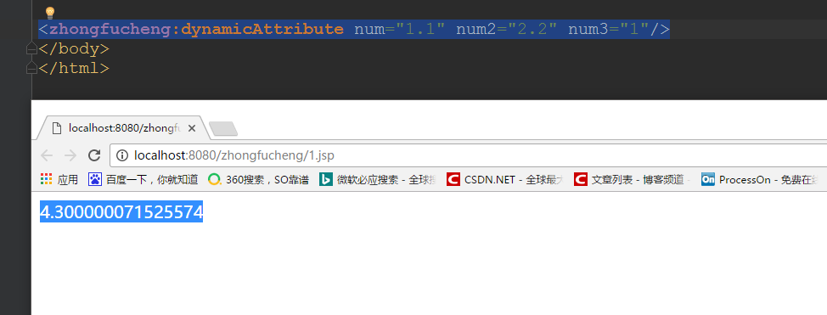





如果⽂档中有任何的不懂的问题，都可以直接来找我询问，我乐意帮助你们！微信搜**Java3y**公众号有我的联系⽅式。更多**原创**技术⽂章可关注我的GitHub：https://github.com/ZhongFuCheng3y/3y

# 八、JSP面试题

## 一、jsp静态包含和动态包含的区别

jsp静态包含和动态包含的区别

**在讲解request对象的时候，我们曾经使用过request.getRequestDispatcher(String url).include(request,response)来对页头和页尾面进行包含**

inclue指令也是做这样的事情，我们来试验一下吧！

这是页头

<%@ page contentType="text/html;charset=UTF-8" language="java" %>  
 <html>  
 <head>  
 <title>页头</title>  
 </head>  
 <body>  
 我是页头  
 <br>  
 <br>  
 <br>  
 </body>  
 </html>

这是页尾

<%@ page contentType="text/html;charset=UTF-8" language="java" %>  
 <html>  
 <head>  
 <title>页尾</title>  
 </head>  
 <body>  
   
 我是页尾  
   
 </body>  
 </html>

**在1.jsp中把页头和页尾包含进来**

<%@ page contentType="text/html;charset=UTF-8" language="java" %>  
 <html>  
 <head>  
 <title>包含页头和页尾进来</title>  
 </head>  
 <body>  
   
   
 <%@include file="head.jsp" %>  
 <%@include file="foot.jsp" %>  
 </body>  
 </html>

访问1.jsp



**include指令是静态包含**。静态包含的意思就是：**把文件的代码内容都包含进来，再编译！**，看一下jsp的源代码就知道了！



上面已经提及到了，**include指令是静态包含，include行为是动态包含**。**其实include行为就是封装了request.getRequestDispatcher(String url).include(request,response)**

include行为语法是这个样子的

<jsp:include page=""/>

我们先来使用一下把，**在1.jsp页面中也将页头和页尾包含进来**。

<%@ page contentType="text/html;charset=UTF-8" language="java" %>  
 <html>  
 <head>  
 <title>包含页头和页尾进来</title>  
 </head>  
 <body>  
 <jsp:include page="head.jsp"/>  
 <jsp:include page="foot.jsp"/>  
 </body>  
 </html>

访问1.jsp页面看一下效果：



使用jsp行为来包含文件，jsp源文件是这样子的：



jsp行为包含文件就是**先编译被包含的页面，再将页面的结果写入到包含的页面中（1.jsp)**

当然了，现在有静态包含和动态包含，使用哪一个更好呢？**答案是：动态包含**。

动态包含可以**向被包含的页面传递参数（用处不大）**，并且是**分别处理包含页面的（将被包含页面编译后得出的结果再写进包含页面）【如果有相同名称的参数，使用静态包含就会报错！】**！

模拟一下场景吧，现在我的头页面有个名为s的字符串变量

<%@ page contentType="text/html;charset=UTF-8" language="java" %>  
 <html>  
 <head>  
 <title>页头</title>  
 </head>  
 <body>  
   
 <%  
 String s = "zhongfucheng";  
 %>  
 我是页头呀  
 <br>  
 <br>  
 <br>  
 </body>  
 </html>

我的页尾也有个名为s的字符串变量

<%@ page contentType="text/html;charset=UTF-8" language="java" %>  
 <html>  
 <head>  
 <title>页尾</title>  
 </head>  
 <body>  
 <%  
 String s = "zhongfucheng";  
 %>  
   
 我是页尾呀  
   
 </body>  
 </html>

现在我使用静态包含看看会发生什么，出现异常了。



出现异常的原因很简单，就是**同一个文件中有两个相同的变量s**



**使用动态包含就可以避免这种情况**





### 1.1总结

1. <%@include file="xxx.jsp"%>为jsp中的编译指令，**其文件的包含是发生在jsp向servlet转换的时期**，而<jsp:include page="xxx.jsp">是jsp中的动作指令，其文件的包含是发生**在编译时期，也就是将java文件编译为class文件的时期**
2. 使用静态包含只会**产生一个class文件，而使用动态包含会产生多个class文件**
3. 使用静态包含，包含页面和被包含页面的request对象为同一对象，因为静态包含只是将被包含的页面的内容复制到包含的页面中去；而动态包含包含页面和被包含页面不是同一个页面，被包含的页面的request对象可以取到的参数范围要相对大些，不仅可以取到传递到包含页面的参数，同样也能取得在包含页面向下传递的参数

## 二、jsp有哪些内置对象?作用分别是什么?

jsp有哪些内置对象?作用分别是什么?

九个内置对象：

* **pageContext**
* page
* **config**
* **request**
* **response**
* **session**
* **application**
* exception
* out

其中，request、response、session、application、config这五个对象和Servlet的API是一样的。这5个对象我就不解释了。

**在JSP中，尤其重要的是pageContext对象。**

**pageContext是内置对象中最重要的一个对象，它代表着JSP页面编译后的内容（也就是JSP页面的运行环境）！**

pageContext对象

既然它代表了JSP页面编译后的内容，理所当然的：**它封装了对其他8大内置对象的引用！**，也就是说，**通过pageContext可以获取到其他的8个内置对象！**

<%@ page contentType="text/html;charset=UTF-8" language="java" %>  
 <html>  
 <head>  
 <title>获取八大内置对象</title>  
 </head>  
 <body>  
 <%  
   
 System.out.println(pageContext.getSession());  
 System.out.println(pageContext.getRequest());  
 System.out.println(pageContext.getResponse());  
   
 System.out.println(pageContext.getException());  
   
 System.out.println(pageContext.getPage());  
 System.out.println(pageContext.getServletConfig());  
 System.out.println(pageContext.getServletContext());  
 System.out.println(pageContext.getOut());  
   
 %>  
   
 </body>  
 </html>

看下效果：



pageContext作为域对象

类似于request，session，ServletContext作为域对象而言**都有以下三个方法**：

* **setAttribute(String name,Objcet o)**
* **getAttribute(String name)**
* **removeAttribute(String name)**

当然了，pageContext也不例外，**pageContext也有这三个方法**！

* pageContext本质上代表的是当前JSP页面编译后的内容，**作为域对象而言，它就代表着当前JSP页面（也就是page）**！也就是说：**pageContext域对象只在page范围内有效，超出了page范围就无效了**！

首先来看看在**page范围内能不能使用**

<%@ page contentType="text/html;charset=UTF-8" language="java" %>  
 <html>  
 <head>  
 <title>使用page域对象</title>  
 </head>  
 <body>  
 <%  
 pageContext.setAttribute("name", "zhongfucheng");  
 %>  
 <%  
 String value = (String) pageContext.getAttribute("name");  
 System.out.println(value);  
 %>  
   
 </body>  
 </html>

效果如下：



我们现在来试验一下**是不是超出了page范围就无效了！**

**在2.jsp中request域对象设置属性**

<%@ page contentType="text/html;charset=UTF-8" language="java" %>  
 <html>  
 <head>  
 <title>request域对象设置属性</title>  
 </head>  
 <body>  
 <%  
 //这是request域对象保存的内容  
 request.setAttribute("name","zhongfucheng");  
 %>  
  
 <%--跳转到1.jsp中--%>  
  
 <jsp:forward page="1.jsp"/>  
   
 </body>  
 </html>

**企图在1.jsp中pageContext取出request存进去的属性**

<%@ page contentType="text/html;charset=UTF-8" language="java" %>  
 <html>  
 <head>  
 <title>在page域对象获取属性</title>  
 </head>  
 <body>  
   
 <%  
 //企图获取request域对象存进的属性  
 String value = (String) pageContext.getAttribute("name");  
 System.out.println(value);  
 %>  
   
 </body>  
 </html>

效果如下：



pageContext本质上代表着编译后JSP的内容，**pageContext还可以封装了访问其他域的方法**！

* 上面的**pageContext默认是page范围的**，**但pageContext对象重载了set、get、removeAttribute这三个方法**
  + **getAttribute(String name,int scope)**
  + **setAttribute(String name,Object value,int scope)**
  + **removeAttribute(String name,int scope)**
* **多了一个设置域范围的一个参数，如果不指定默认就是page**。当然了，**pageContext把request、session、application、page这几个域对象封装着了静态变量供我们使用**。
  + **PageContext.APPLICATION_SCOPE**
  + **PageContext.SESSION_SCOPE**
  + **PageContext.REQUEST_SCOPE**
  + **PageContext.PAGE_SCOPE**
* 刚才我们没有使用重载方法的时候，使用pageContext是无法获取到request域对象设置的属性的。**现在我们使用重载后的方法看一下能不能获取得到**！

<%@ page contentType="text/html;charset=UTF-8" language="java" %>  
 <html>  
 <head>  
 <title>在page域对象获取request域对象的属性</title>  
 </head>  
 <body>  
   
 <%  
 //使用重载的方法获取request域对象的属性  
 String value = (String) pageContext.getAttribute("name",pageContext.REQUEST_SCOPE);  
 System.out.println(value);  
 %>  
   
 </body>  
 </html>

效果：



pageContexst还有这么一个方法：

* **findAttribute(String name)**

**该方法会查找各个域的属性，从小到大开始寻找！也就是page—>request->session->application。**

我们用此方法看能不能查找出request域对象的属性吧！

<%@ page contentType="text/html;charset=UTF-8" language="java" %>  
 <html>  
 <head>  
 <title>使用findAttribute</title>  
 </head>  
 <body>  
   
 <%  
   
 //使用findAttribute查找2.jsp中request域对象的属性  
 String value = (String) pageContext.findAttribute("name");  
 System.out.println(value);  
 %>  
   
 </body>  
 </html>

效果如下：



out对象：

**out对象用于向浏览器输出数据，与之对应的是Servlet的PrintWriter对象**。然而这个out对象的类型并不是PrintWriter，是JspWriter



我们可以简单理解为：**JspWriter就是带缓存的PrintWrieter**。

out对象的原理如下：



只有向out对象中写入了内容，且**满足如下任何一个条件时，out对象才去调用ServletResponse.getWriter方法**，并**通过该方法返回的PrintWriter对象将out对象的缓冲区中的内容真正写入到Servlet引擎提供的缓冲区中**：

* **设置page指令的buffer属性关闭了out对象的缓存功能**
* **out对象的缓冲区已满**
* **整个JSP页面结束**

**一般我们在JSP页面输出都是用表达式（<%=%>)，所以out对象用得并不是很多**！

page对象

内置对象page是HttpJasPage对象，其实page对象代表的就是当前JSP页面，是当前JSP编译后的Servlet类的对象。也就是说：page对象相当于普通java类的this

exception对象

**内置对象exception是java.lang.Exception类的对象，exception封装了JSP页面抛出的异常信息。**exception经常被用来处理错误页面

前面我们已**经讲过了怎么设置错误页面了**，下面我们就来简单使用一下exception对象吧

1.jsp页面

<%@ page contentType="text/html;charset=UTF-8" language="java" errorPage="error.jsp" %>  
   
 <html>  
 <head>  
 <title></title>  
 </head>  
 <body>  
   
 <%--模拟空指针异常的错误--%>  
 <%  
   
 String sss = null;  
 sss.length();  
 %>  
   
 </body>  
 </html>

error.jsp页面

<%@ page contentType="text/html;charset=UTF-8" language="java" isErrorPage="true" %>  
   
 <html>  
 <head>  
 <title>错误页面</title>  
 </head>  
 <body>  
   
 <%  
 out.println("程序抛出了异常：" + exception);  
 %>  
   
 </body>  
 </html>

效果：



### 2.1总结

1. request 用户端请求，此请求会包含来自GET/POST请求的参数
2. response 网页传回用户端的回应
3. pageContext 网页的属性是在这里管理，代表的编译后JSP内容
4. session 与请求有关的会话期
5. application servlet 正在执行的内容
6. out 用来传送回应的输出
7. config servlet的构架部件
8. page JSP网页本身
9. exception 针对错误网页，未捕捉的例外

## 三、jsp和servlet的区别、共同点、各自应用的范围？

jsp和servlet的区别、共同点、各自应用的范围？

1. JSP是Servlet技术的扩展，**本质上就是Servlet的简易方式**。JSP编译后是“类servlet”。
2. Servlet和JSP最主要的不同点在于：Servlet的应用逻辑是在Java文件中，并且完全从表示层中的HTML里分离开来。**而JSP的情况是Java和HTML可以组合成一个扩展名为.jsp的文件。**
3. **JSP侧重于视图，Servlet主要用于控制逻辑。**

## 四、属性作用域范围

属性作用域范围

1. **page【只在一个页面中保存属性，跳转页面无效】**
2. **requet【只在一次请求中保存属性，服务器跳转有效，浏览器跳转无效】**
3. **session【在一个会话范围中保存属性，无论何种跳转均有效，关闭浏览器后无效】**
4. **application【在整个服务器中保存，所有用户都可以使用】**

应用场景：

1. request：如果客户向服务器发请求，产生的数据，**用户看完就没用了，**像这样的数据就存在request域,像新闻数据，属于用户看完就没用的
2. session：如果客户向服务器发请求，产生的数据，**用户用完了等一会儿还有用**，像这样的数据就存在session域中，像购物数据，用户需要看到自己购物信息，并且等一会儿，还要用这个购物数据结帐
3. servletContext：如果客户向服务器发请求，产生的数据，**用户用完了，还要给其它用户用**，像这样的数据就存在servletContext域中，像聊天数据





如果⽂档中有任何的不懂的问题，都可以直接来找我询问，我乐意帮助你们！微信搜**Java3y**公众号有我的联系⽅式。更多**原创**技术⽂章可关注我的GitHub：https://github.com/ZhongFuCheng3y/3y

## 五、写出5种JSTL常用标签

写出5种JSTL常用标签

<c:if>，<c:item>，<c:foreach>，<c:out>，<c:set>

## 六、写一个自定义标签要继承什么类

写一个自定义标签要继承什么类

我们可以有两种方式来实现自定义标签：

* 传统方式，实现Tag接口(老方法)
* **简单方式，继承SimpleTagSupport类**

SimpleTagSupport类的执行顺序(原理)：

* **①WEB容器调用标签处理器对象的setJspContext方法，将代表JSP页面的pageContext对象传递给标签处理器对象**
* **②WEB容器调用标签处理器对象的setParent方法，将父标签处理器对象传递给这个标签处理器对象。【注意，只有在标签存在父标签的情况下，WEB容器才会调用这个方法】**
* **③如果调用标签时设置了属性，容器将调用每个属性对应的setter方法把属性值传递给标签处理器对象。如果标签的属性值是EL表达式或脚本表达式，则WEB容器首先计算表达式的值，然后把值传递给标签处理器对象。**
* **④如果简单标签有标签体，容器将调用setJspBody方法把代表标签体的JspFragment对象传递进来**
* **⑤执行标签时：容器调用标签处理器的doTag()方法，开发人员在方法体内通过操作JspFragment对象，就可以实现是否执行、迭代、修改标签体的目的。**



## 七、JSP是如何被执行的？执行效率比SERVLET低吗？

JSP是如何被执行的？执行效率比SERVLET低吗？

* **当客户端向一个jsp页面发送请求时，Web Container将jsp转化成servlet的源代码（只在第一次请求时），然后编译转化后的servlet并加载到内存中执行，执行的结果response到客户端**
* **jsp只在第一次执行的时候会转化成servlet，以后每次执行，web容器都是直接执行编译后的servlet，所以jsp和servlet只是在第一次执行的时候不一样，jsp慢一点，以后的执行都是相同的**

## 八、如何避免jsp页面自动生成session对象？为什么要这么做？

如何避免jsp页面自动生成session对象？为什么要这么做？

**可以使用页面指令显式关掉，代码如下：**

<%@ page session="false" %>





如果⽂档中有任何的不懂的问题，都可以直接来找我询问，我乐意帮助你们！微信搜**Java3y**公众号有我的联系⽅式。更多**原创**技术⽂章可关注我的GitHub：https://github.com/ZhongFuCheng3y/3y

## 九、jsp的缺点？

jsp的缺点？

* **1）不好调试**
* **2）与其他脚本语言的交互(可读性差)**

## 十、说出Servlet和CGI的区别？

说出Servlet和CGI的区别？

* Servlet处于服务器进程中，只会有一个servlet实例，**每个请求都会产生一个新的线程，而且servlet实例一般不会销毁**
* **CGI：来一个请求就创建一个进程，用完就销毁，效率低于servlet**

## 十一、简述JSP的设计模式。

简述JSP的设计模式。

**在Web开发模式中，有两个主要的开发结构，称为模式一（Mode I）和模式二（Mode II）**

**首先我们来理清一些概念吧：**

* **DAO(Data Access Object)：主要对数据的操作，增加、修改、删除等原子性操作。**
* **Web层：界面+控制器，也就是说JSP【界面】+Servlet【控制器】**
* **Service业务层：将多个原子性的DAO操作进行组合，组合成一个完整的业务逻辑**
* **控制层：主要使用Servlet进行控制**
* **数据访问层：使用DAO、Hibernate、JDBC技术实现对数据的增删改查**
* **JavaBean用于封装数据，处理部分核心逻辑，每一层中都用到！**

模式一指的就是**在开发中将显示层、控制层、数据层的操作统一交给JSP或者JavaBean来进行处理**！

**模式一有两种情况：**

**完全使用JSP做开发:**

* 优点：
  + **开发速度贼快，只要写JSP就行了，JavaBean和Servlet都不用设计！**
  + **小幅度修改代码方便，直接修改JSP页面交给WEB容器就行了，不像Servlet还要编译成.class文件再交给服务器！【当然了，在ide下开发这个也不算是事】**
* 缺点：
  + **程序的可读性差、复用性低、代码复杂！什么jsp代码、html代码都往上面写，这肯定很难阅读，很难重用！**

**使用JSP+JavaBean做开发:**

* 优点：
  + **程序的可读性较高，大部分的代码都写在JavaBean上，不会和HTML代码混合在一起，可读性还行的**。
  + **可重复利用高，核心的代码都由JavaBean开发了，JavaBean的设计就是用来重用、封装，大大减少编写重复代码的工作！**
* 缺点：
  + **没有流程控制，程序中的JSP页面都需要检查请求的参数是否正确，异常发生时的处理。显示操作和业务逻辑代码工作会紧密耦合在一起的！日后维护会困难**

**Mode II 中所有的开发都是以Servlet为主体展开的，由Servlet接收所有的客户端请求，然后根据请求调用相对应的JavaBean，并所有的显示结果交给JSP完成！，也就是俗称的MVC设计模式！**

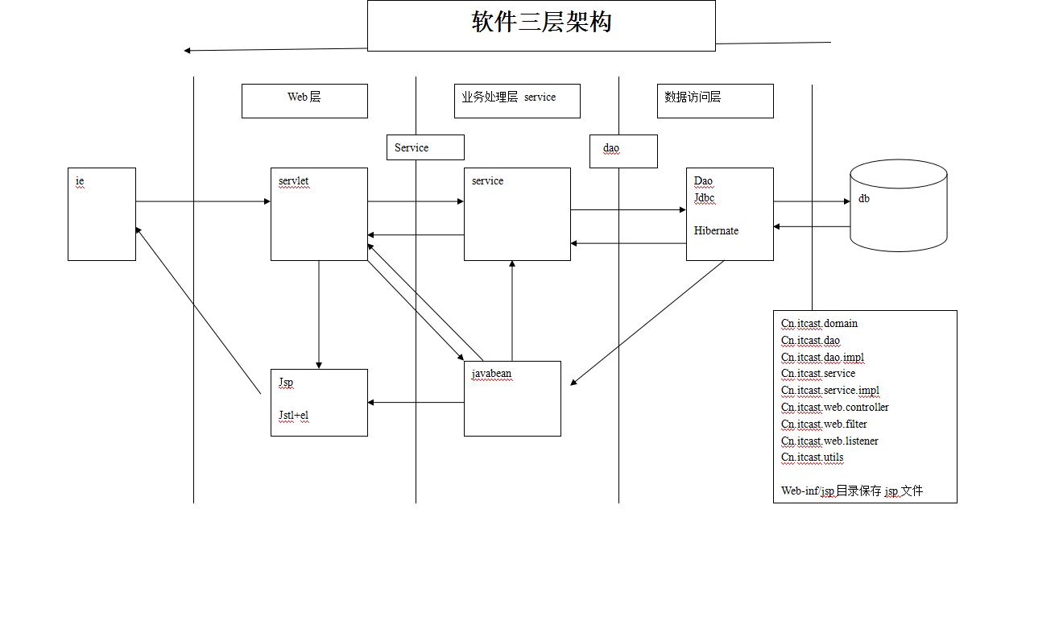

**MVC设计模式：**

* **显示层（View）：主要负责接受Servlet传递的内容，调用JavaBean，将内容显示给用户**
* **控制层（Controller）：主要负责所有用户的请求参数，判断请求参数是否合法，根据请求的类型调用JavaBean，将最终的处理结果交给显示层显示！**
* **模型层（Mode）：模型层包括了业务层，DAO层。**

### 11.1总结

* **（1）ModelI，JSP+JavaBean设计模式。**
* **（2）ModelII，MVC设计模式。**





如果⽂档中有任何的不懂的问题，都可以直接来找我询问，我乐意帮助你们！微信搜**Java3y**公众号有我的联系⽅式。更多**原创**技术⽂章可关注我的GitHub：https://github.com/ZhongFuCheng3y/3y